# **Tiết 37 + 38: BÀI 9 THỰC HÀNH CÂU LỆNH LẶP**

Môn học: Tin Học; Lớp: 10

Thời gian thực hiện: 2 tiết

**I**. **MỤC TIÊU**

1. Về kiến thức

Bài học cung cấp những kiến thức:

- Hai loại cấu trúc lặp để mô tả thuật toán

- Câu lệnh lặp dạng for và while trong Python

2. Về năng lực

Bài học góp phần củng cố và phát triển cho học sinh những năng lực với biểu hiện cụ thể như sau:

***\* Năng lực chung:***

*- Giải quyết vấn đề và sáng tạo:* Thông qua các hoạt động học tập, HS được hình thành và phát triển tư duy logic, phân tích và giải quyết vấn đề. Phân tích được bài toán, đề xuất và lựa chọn giải pháp để chọn được phương án nhằm giải quyết vấn đề được đặt ra ban đầu.

*- Tự chủ và tự học:* Tự nhận ra và điều chỉnh một số sai sót, hạn chế của bản thân trong quá trình học tập, rút kinh nghiệm để có thể vận dụng vào các bài tập khác.

*- Giao tiếp và hợp tác:* Các hoạt động thực hành theo nhóm và trình bày bài giúp HS phát triển năng lực hợp tác, giao tiếp và thuyết trình.

***\* Năng lực tin học:***

- Nlc (Giải quyết vấn đề với sự hỗ trợ của công nghệ thông tin và truyền thông)

- Viết được chương trình đơn giản có sử dụng câu lệnh lặp.

- Viết được chương trình đơn giản có sử dụng câu lệnh rẽ nhánh kết hợp với câu lệnh lặp.

3. Về phẩm chất

- Chăm chỉ: Chăm học, tích cực, tìm tòi và sáng tạo trong học tập.

- Trách nhiệm: Các hoạt động khuyến khích HS cởi mở, có ý thức trách nhiệm với bản thân và tập thể.

**II**. **THIẾT BỊ DẠY HỌC VÀ HỌC LIỆU**

**1. Giáo viên**

- Chuẩn bị Bài giảng, máy chiếu, máy chiếu vật thể.

**2. Học sinh**

- Sách giáo khoa, vở ghi

- Kiến thức đã học

**III**. **TIẾN TRÌNH DẠY HỌC**

**1. HOẠT ĐỘNG KHỞI ĐỘNG (MỞ ĐẦU)**

- **Mục tiêu**: Tạo hứng thú học tập cho học sinh

- **Nội dung**: Hs dựa vào hiểu biết để trả lời câu hỏi

- **Sản phẩm**: Từ yêu cầu Hs vận dụng kiến thức để trả lời câu hỏi GV đưa ra

- **Tổ chức thực hiện**: GV giới thiệu và dẫn dắt vào bài

**2. HÌNH THÀNH KIẾN THỨC MỚI**

***Hoạt động 1:*** Làm quen với câu lệnh lặp trong Python

**- Mục Tiêu:** Hiểu được ýnghĩa của câu lệnh lặp

**- Nội dung**: HS quan sát SGK để tìm hiểu nội dung kiến thức theo yêu cầu của GV

-  **Sản phẩm:** Hs hoàn thành tìm hiều kiến thức

**- Tổ chức thực hiện:**

| **Sản phẩm dự kiến** | **Hoạt động của giáo viên và học sinh** |
| --- | --- |
| **Bài 1. Làm quen với câu lệnh lặp Python**  Em hãy dự đoán xem chương trình ở *Hình 1* sau đây sẽ đưa ra màn hình những gì. Chạy chương trình để kiểm tra kết quả | **\*‌ ‌Bước‌ ‌1:‌ ‌Chuyển‌ ‌giao‌ ‌nhiệm‌ ‌vụ:‌ ‌**  **GV:** Nêu đặt câu hỏi   * *?*   **HS:** Thảo luận, trả lời  **\*‌ ‌Bước‌ ‌2:‌ ‌Thực‌ ‌hiện‌ ‌nhiệm‌ ‌vụ:‌ ‌ ‌**   ‌+‌ ‌HS:‌ ‌Suy‌ ‌nghĩ,‌ ‌tham‌ ‌khảo‌ ‌sgk‌ ‌trả‌ ‌lời‌ ‌câu‌ ‌hỏi‌ ‌  +‌ ‌GV:‌ ‌quan‌ ‌sát‌ ‌và‌ ‌trợ‌ ‌giúp‌ ‌các‌ ‌cặp.‌ ‌ ‌  **\*‌ ‌Bước‌ ‌3:‌ ‌Báo‌ ‌cáo,‌ ‌thảo‌ ‌luận:‌ ‌ ‌**  +‌ ‌HS:‌ ‌Lắng‌ ‌nghe,‌ ‌ghi‌ ‌chú,‌ ‌một‌ ‌HS‌ ‌phát‌ ‌  biểu‌ ‌lại‌ ‌các‌ ‌tính‌ ‌chất.‌ ‌ ‌  +‌ ‌Các‌ ‌nhóm‌ ‌nhận‌ ‌xét,‌ ‌bổ‌ ‌sung‌ ‌cho‌ ‌  nhau.‌ ‌ ‌  **\*‌ ‌Bước‌ ‌4:‌ ‌Kết‌ ‌luận,‌ ‌nhận‌ ‌định:‌ ‌‌**GV‌ ‌   * chính‌ ‌xác‌ ‌hóa‌ ‌và‌ ‌gọi‌ ‌1‌ ‌học‌ ‌sinh‌ ‌nhắc‌ ‌lại‌ ‌kiến‌ ‌thức‌**‌** |

***Hoạt động 2:*** Tìm hiểu ***bài toán đếm các ước thực sự của một số nguyên***

**a) Mục tiêu:** hiểu và sửa lỗi được chương trình giải bài toán đơn giản

**b) Nội dung:** HS quan sát SGK để tìm hiểu nội dung kiến thức theo yêu cầu của GV.

**c) Sản phẩm:** HS hoàn thành tìm hiểu kiến thức

**d) Tổ chức thực hiện:**

| **Sản phẩm dự kiến** | **Hoạt động của giáo viên và học sinh** |
| --- | --- |
| **Bài 2. Đếm các ước thực sự của một số nguyên**  Bạn Hà viết chương trình ở hình 2 để đếm xem số nguyên n nhập vào từ bàn phím có bao nhiêu ước số thực sự (ước khác 1 và n). Tuy nhiên, chương trình chạy kết quả sai. Em hãy sửa lỗi giúp bạn Hà.    => sửa lỗi:  - thiếu dấu : sau điều kiện của while  - lệnh print() cuối cùng phải cùng lề với while | **\*‌ ‌Bước‌ ‌1:‌ ‌Chuyển‌ ‌giao‌ ‌nhiệm‌ ‌vụ:‌ ‌**  **GV:** ?  **HS:** Thảo luận, trả lời  **HS:** Lấy các ví dụ trong thực tế.  **\*‌ ‌Bước‌ ‌2:‌ ‌Thực‌ ‌hiện‌ ‌nhiệm‌ ‌vụ:‌ ‌ ‌**  ‌+‌ ‌HS:‌ ‌Suy‌ ‌nghĩ,‌ ‌tham‌ ‌khảo‌ ‌sgk‌ ‌trả‌ ‌lời‌ ‌câu‌ ‌hỏi‌ ‌  +‌ ‌GV:‌ ‌quan‌ ‌sát‌ ‌và‌ ‌trợ‌ ‌giúp‌ ‌các‌ ‌cặp.‌ ‌ ‌  **\*‌ ‌Bước‌ ‌3:‌ ‌Báo‌ ‌cáo,‌ ‌thảo‌ ‌luận:‌ ‌ ‌**  +‌ ‌HS:‌ ‌Lắng‌ ‌nghe,‌ ‌ghi‌ ‌chú,‌ ‌một‌ ‌HS‌ ‌phát‌ ‌  biểu‌ ‌lại‌ ‌các‌ ‌tính‌ ‌chất.‌ ‌ ‌  +‌ ‌Các‌ ‌nhóm‌ ‌nhận‌ ‌xét,‌ ‌bổ‌ ‌sung‌ ‌cho‌ ‌  nhau.‌ ‌ ‌  **\*‌ ‌Bước‌ ‌4:‌ ‌Kết‌ ‌luận,‌ ‌nhận‌ ‌định:‌ ‌‌**GV‌ ‌  chính‌ ‌xác‌ ‌hóa‌ ‌và‌ ‌gọi‌ ‌1‌ ‌học‌ ‌sinh‌ ‌nhắc‌ ‌lại‌ ‌kiến‌ ‌thức‌ |

***Hoạt động 3:*** Tìm hiểu ***bài toán Nhập dữ liệu có kiểm tra***

**a) Mục tiêu:** hiểu và sửa lỗi được chương trình giải bài toán đơn giản

**b) Nội dung:** HS quan sát SGK để tìm hiểu nội dung kiến thức theo yêu cầu của GV.

**c) Sản phẩm:** HS hoàn thành tìm hiểu kiến thức

**d) Tổ chức thực hiện:**

| **Sản phẩm dự kiến** | **Hoạt động của giáo viên và học sinh** |
| --- | --- |
| **Bài 3. Nhập dữ liệu có kiểm tra**  Tham khảo chương trình ở Ví dụ 5 trong Bài 8, em hãy viết chương trình yêu cầu người dùng nhập một số nguyên lớn hơn 1 000 000. Chừng nào người dùng nhập chưa đúng yêu cầu thì có thông báo yêu cầu nhập lại, chương trình chỉ kết thúc với dòng thông báo “Cảm ơn, bạn đã nhập dữ liệu đúng yêu cầu.” khi số người dùng gõ vào thỏa điều kiện đặt ra.    => sửa lại:  password = int(input("Nhập mật khẩu: "))  while password <= 1000000:  password = int(input("Nhập mật khẩu: "))  print("Cảm ơn, bạn đã nhập dữ liệu đúng yêu cầu") | **\*‌ ‌Bước‌ ‌1:‌ ‌Chuyển‌ ‌giao‌ ‌nhiệm‌ ‌vụ:‌ ‌**  **GV:** ?  **HS:** Thảo luận, trả lời  **HS:** Lấy các ví dụ trong thực tế.  **\*‌ ‌Bước‌ ‌2:‌ ‌Thực‌ ‌hiện‌ ‌nhiệm‌ ‌vụ:‌ ‌ ‌**  ‌+‌ ‌HS:‌ ‌Suy‌ ‌nghĩ,‌ ‌tham‌ ‌khảo‌ ‌sgk‌ ‌trả‌ ‌lời‌ ‌câu‌ ‌hỏi‌ ‌  +‌ ‌GV:‌ ‌quan‌ ‌sát‌ ‌và‌ ‌trợ‌ ‌giúp‌ ‌các‌ ‌cặp.‌ ‌ ‌  **\*‌ ‌Bước‌ ‌3:‌ ‌Báo‌ ‌cáo,‌ ‌thảo‌ ‌luận:‌ ‌ ‌**  +‌ ‌HS:‌ ‌Lắng‌ ‌nghe,‌ ‌ghi‌ ‌chú,‌ ‌một‌ ‌HS‌ ‌phát‌ ‌  biểu‌ ‌lại‌ ‌các‌ ‌tính‌ ‌chất.‌ ‌ ‌  +‌ ‌Các‌ ‌nhóm‌ ‌nhận‌ ‌xét,‌ ‌bổ‌ ‌sung‌ ‌cho‌ ‌  nhau.‌ ‌ ‌  **\*‌ ‌Bước‌ ‌4:‌ ‌Kết‌ ‌luận,‌ ‌nhận‌ ‌định:‌ ‌‌**GV‌ ‌  chính‌ ‌xác‌ ‌hóa‌ ‌và‌ ‌gọi‌ ‌1‌ ‌học‌ ‌sinh‌ ‌nhắc‌ ‌lại‌ ‌kiến‌ ‌thức‌ |

**3. HOẠT ĐỘNG LUYỆN TẬP**

**a. Mục tiêu:** Củng cố, luyện tập kiến thức vừa học.

**b. Nội dung:** HS đọc SGK làm các bài tập.

**c. Sản phẩm:** Bài làm của học sinh, kĩ năng giải quyết nhiệm vụ học tập.

**d. Tổ chức thực hiện:**

Gv Cho HS nhắc lại KT:

Hs: Nhắc lại các vấn đề đã học

**Bài 1.** Em hãy lập trình giải bài toán cổ ở hình dưới đây một cách tổng quát bằng cách nhập hai số nguyên dương n, m tương ứng là tổng số con và tổng số chân sau đó đưa ra màn hình số lượng gà và số lượng chó. Kiểm tra thử chương trình với n = 36 và m = 100

*Vừa gà vừa chó*

*Bó lại cho tròn*

*Ba mươi sáu con*

*Một trăm chân chẵn*

*Hỏi có mấy con gà, mấy con chó?*

**4. HOẠT ĐỘNG VẬN DỤNG**

**a. Mục tiêu:** Vận dụng các kiến thức vừa học quyết các vấn đề học tập và thực tiễn.

**b. Nội dung:**.

**c. Sản phẩm:** HS vận dụng các kiến thức vào giải quyết các nhiệm vụ đặt ra.

**d. Tổ chức thực hiện:**

Gv đưa câu hỏi về nhà:

**5. Hướng dẫn học sinh tự học:**

**- Hướng dẫn học bài cũ:**

***-* Hướng dẫn chuẩn bị bài mới:**

**Tiết 39 + 40: BÀI 10**

**CHƯƠNG TRÌNH CON VÀ THƯ VIỆN CÁC CHƯƠNG TRÌNH CON CÓ SẴN**

Môn học: Tin Học; Lớp: 10

Thời gian thực hiện: 2 tiết

**I**. **MỤC TIÊU**

**1. Về kiến thức**

Bài học cung cấp các kiến thức:

- Có hai loại cấu trúc lặp để mô tả thuật toán: lặp với số lần biết trước và lặp với số lần không biết trước.

- Câu lệnh lặp dạng for và dạng while trong Python

**2. Về năng lực**

Bài học góp phần củng cố và phát triển cho học sinh những năng lực với biểu hiện cụ thể như sau:

***\* Năng lực chung:***

*- Giải quyết vấn đề và sáng tạo:* Thông qua các hoạt động học tập, HS được hình thành và phát triển tư duy logic, phân tích và giải quyết vấn đề. Phân tích được bài toán, đề xuất và lựa chọn giải pháp để chọn được phương án nhằm giải quyết vấn đề được đặt ra ban đầu.

*- Tự chủ và tự học:* Tự nhận ra và điều chỉnh một số sai sót, hạn chế của bản thân trong quá trình học tập, rút kinh nghiệm để có thể vận dụng vào các bài tập khác.

*- Giao tiếp và hợp tác:* Các hoạt động thực hành theo nhóm và trình bày bài giúp HS phát triển năng lực hợp tác, giao tiếp và thuyết trình.

***\* Năng lực tin học:***

- Nlc (Giải quyết vấn đề với sự hỗ trợ của công nghệ thông tin và truyền thông)

+ Thực hành viết được câu lệnh dạng For và dạng While trong Python.

+ Thực hành viết được chương trình có sử dụng lệnh For, While trong Python.

- Nle (Giao tiếp trong môi trường số)

**3. Về phẩm chất**

- Chăm chỉ: Chăm học, tích cực, tìm tòi và sáng tạo trong học tập.

- Trách nhiệm: Các hoạt động khuyến khích HS cởi mở, có ý thức trách nhiệm với bản thân và tập thể

**II**. **THIẾT BỊ DẠY HỌC VÀ HỌC LIỆU**

**1. Giáo viên**

- Chuẩn bị Bài giảng, máy chiếu, máy chiếu vật thể.

**2. Học sinh**

- Sách giáo khoa, vở ghi

- Kiến thức đã học

**III**. **TIẾN TRÌNH DẠY HỌC**

**1. HOẠT ĐỘNG KHỞI ĐỘNG (MỞ ĐẦU)**

- **Mục tiêu**: Tạo hứng thú học tập cho học sinh

- **Nội dung**: Hs dựa vào hiểu biết để trả lời câu hỏi

- **Sản phẩm**: Từ yêu cầu Hs vận dụng kiến thức để trả lời câu hỏi GV đưa ra

- **Tổ chức thực hiện**: GV giới thiệu và dẫn dắt vào bài

**GV.** ? Khi giải quyết một bài toán, ta có thể phân chia nó thành một số bài toán con. Nếu lập trình để máy tính giải quyết một bài toán, em hãy bình luận về ý tưởng: Mỗi đoạn chương trình giải quyết một bài toán con sẽ được gọi là một chương trình con và được đặt tên

**HS.** Trả lời

**2. HÌNH THÀNH KIẾN THỨC MỚI**

**Hoạt động 1:**Tìm hiểu khái niệm chương trình con

**- Mục Tiêu:** Biết khái niệm chương trình con và lợi ích của chương trình con

**- Nội dung**: HS quan sát SGK để tìm hiểu nội dung kiến thức theo yêu cầu của GV

-  **Sản phẩm:** Hs hoàn thành tìm hiểu kiến thức

**- Tổ chức thực hiện:**

| **Sản phẩm dự kiến** | **Hoạt động của giáo viên và học sinh** |
| --- | --- |
| **1. Khái niệm chương trình con**  ***Bài toán:*** Cho ba tam giác có độ dài ba cạnh lần lượt là a, b và c; u, v và w; p, q và r. Độ dài các cạnh đều là số thực cùng đơn vị đo. Em hãy tính diện tích của mỗi tam giác đó và đưa ra diện tích lớn nhất trong các diện tích tính được. Công thức Heron tính diện tích tam giác theo độ dài ba cạnh: $$S= \frac{\sqrt{(a+b+c)(a+b-c)(a+c-b)(b+c-a)}}{4}$$ => Kết luận  - Khi lập trình để giải một bài toán có thể chia bài toán đó thành các bài toán con, viết các đoạn chương trình giải các bài toán con  - Sau đó xây dựng chương trình giải quyết bài toán ban đầu bằng cách sử dụng các đoạn chương trình đã viết cho các bài toán con  - Chương trình con là một đoạn câu lệnh thực hiện một việc nào đó được đặt tên | **\*‌ ‌Bước‌ ‌1:‌ ‌Chuyển‌ ‌giao‌ ‌nhiệm‌ ‌vụ:‌ ‌**  **GV:** Nêu đặt câu hỏi  ? Khi giải quyết một bài toán phức tạp, người ta thường phân chia bài toán đó thành một số bài toán con. Em sẽ chia bài toán sau đây thành những bài toán con nào?  **HS:** Thảo luận, trả lời  **\*‌ ‌Bước‌ ‌2:‌ ‌Thực‌ ‌hiện‌ ‌nhiệm‌ ‌vụ:‌ ‌ ‌**   ‌+‌ ‌HS:‌ ‌Suy‌ ‌nghĩ,‌ ‌tham‌ ‌khảo‌ ‌sgk‌ ‌trả‌ ‌lời‌ ‌câu‌ ‌hỏi‌ ‌  +‌ ‌GV:‌ ‌quan‌ ‌sát‌ ‌và‌ ‌trợ‌ ‌giúp‌ ‌các‌ ‌cặp.‌ ‌ ‌  **\*‌ ‌Bước‌ ‌3:‌ ‌Báo‌ ‌cáo,‌ ‌thảo‌ ‌luận:‌ ‌ ‌**  +‌ ‌HS:‌ ‌Lắng‌ ‌nghe,‌ ‌ghi‌ ‌chú,‌ ‌một‌ ‌HS‌ ‌phát‌ ‌  biểu‌ ‌lại‌ ‌các‌ ‌tính‌ ‌chất.‌ ‌ ‌  +‌ ‌Các‌ ‌nhóm‌ ‌nhận‌ ‌xét,‌ ‌bổ‌ ‌sung‌ ‌cho‌ ‌  nhau.‌ ‌ ‌  **\*‌ ‌Bước‌ ‌4:‌ ‌Kết‌ ‌luận,‌ ‌nhận‌ ‌định:‌ ‌‌**GV‌ ‌   * chính‌ ‌xác‌ ‌hóa‌ ‌và‌ ‌gọi‌ ‌1‌ ‌học‌ ‌sinh‌ ‌nhắc‌ ‌lại‌ ‌kiến‌ ‌thức‌**‌** |

**Hoạt động 2:**Tìm hiểu ***Khai báo và gọi một hàm cần thực hiện trong Python***

**- Mục tiêu:** Nắm được cách khai báo chương trình con và cách sử dụng chương trình con

**- Nội dung:** HS quan sát SGK để tìm hiểu nội dung kiến thức theo yêu cầu của GV.

**- Sản phẩm:** HS hoàn thành tìm hiểu kiến thức

**- Tổ chức thực hiện:**

| **Sản phẩm dự kiến** | **Hoạt động của giáo viên và học sinh** |
| --- | --- |
| **2. Khai báo và gọi một hàm cần thực hiện trong Python**   * Có thể gọi một chương trình con trong Python là một hàm * Cách khai báo hàm trong Python như sau:   **def** *tên_hàm (tham số)*:  *Các lệnh mô tả hàm*  **Trong đó:**   * Tên hàm phải theo quy tắc đặt tên trong Python * Theo sau hàm có thể có hoặc không có tham số * Phần thân hàm (gồm các lệnh mô tả hàm) phải viết lùi vào theo quy *định của Python* | **\*‌ ‌Bước‌ ‌1:‌ ‌Chuyển‌ ‌giao‌ ‌nhiệm‌ ‌vụ:‌ ‌**  **GV:** Em tìm hiểu trong SGK và cho biết cách khai báo chương trình con trong Python?  **HS:** Thảo luận, trả lời  **HS:** Lấy các ví dụ trong thực tế.  **\*‌ ‌Bước‌ ‌2:‌ ‌Thực‌ ‌hiện‌ ‌nhiệm‌ ‌vụ:‌ ‌ ‌**  ‌+‌ ‌HS:‌ ‌Suy‌ ‌nghĩ,‌ ‌tham‌ ‌khảo‌ ‌sgk‌ ‌trả‌ ‌lời‌ ‌câu‌ ‌hỏi‌ ‌  +‌ ‌GV:‌ ‌quan‌ ‌sát‌ ‌và‌ ‌trợ‌ ‌giúp‌ ‌các‌ ‌cặp.‌ ‌ ‌  **\*‌ ‌Bước‌ ‌3:‌ ‌Báo‌ ‌cáo,‌ ‌thảo‌ ‌luận:‌ ‌**+‌ ‌HS:‌ ‌Lắng‌ ‌nghe,‌ ‌ghi‌ ‌chú,‌ ‌một‌ ‌HS‌ ‌phát‌ ‌  biểu‌ ‌lại‌ ‌các‌ ‌tính‌ ‌chất.‌ ‌ ‌  +‌ ‌Các‌ ‌nhóm‌ ‌nhận‌ ‌xét,‌ ‌bổ‌ ‌sung‌ ‌cho‌ ‌nhau.‌ ‌ ‌  **\*‌ ‌Bước‌ ‌4:‌ ‌Kết‌ ‌luận,‌ ‌nhận‌ ‌định:‌ ‌‌**GV‌ ‌  chính‌ ‌xác‌ ‌hóa‌ ‌và‌ ‌gọi‌ ‌1‌ ‌học‌ ‌sinh‌ ‌nhắc‌ ‌lại‌ ‌kiến‌ ‌thức‌ |

**Hoạt động 3*:*** Tìm hiểu ***Chuyển dữ liệu cho hàm thực hiện***

**- Mục tiêu:** Nắm được cách khai báo chương trình con và cách sử dụng chương trình con

**- Nội dung:** HS quan sát SGK để tìm hiểu nội dung kiến thức theo yêu cầu của GV.

**- Sản phẩm:** HS hoàn thành tìm hiểu kiến thức

**- Tổ chức thực hiện:**

| **Sản phẩm dự kiến** | **Hoạt động của giáo viên và học sinh** |
| --- | --- |
| **3. Chuyển dữ liệu cho hàm thực hiện**  **Các bước sửa chương trình “VD_ptb1.py”**   * Bổ sung tham số a, b vào trong cặp ngoặc () ở dòng khai báo hàm, để được ptb1(a, b) * Xóa trong thân hàm hai lệnh nhập hệ số a, b từ bàn phím * Thay lời gọi ptb1() bằng ptb1(5, 4) để hàm thực hiện với a = 5, b = 4 * Thêm *các lời gọi thực hiện hàm ptb1(a, b) tương ứng với cặp hệ số a = 0, b = 0 và a = 0, b = 4*   **Có hai cách truyền dữ liệu cho hàm thực hiện:**  + Cách 1: chương trình gọi thực hiện hàm với các giá trị cụ thể  + Cách 2: chương trình gọi thực hiện hàm với giá trị tham số truyền vào  *Ví dụ 1:*   * Chương trình “Try1_ptb1.py”, lời gọi ptb1(5, 4) đã làm hàm ptb1(a, b) được thực hiện với a = 5, b = 4   *Ví dụ 2:*  *-* Chương trình ở Hình 4 khai báo và sử dụng hàm BMI(h, w) tính chỉ số sức khỏe BMI theo hai tham số chiều cao và cân nặng. | **\*‌ ‌Bước‌ ‌1:‌ ‌Chuyển‌ ‌giao‌ ‌nhiệm‌ ‌vụ:‌ ‌**  **GV:** Chương trình trong *Hình 2* khai báo ptb1(), hàm này giải phương trình bậc nhất một ẩn ax + b = 0. Khi được gọi thực hiện, hàm ptb1() yêu cầu nhập các hệ số a, b từ bàn phím, biện luận và giải phương trình rồi đưa ra kết quả.   * Em hãy soạn thảo chương trình ở *Hình 2* đặt tên là “VD_ptb1.py”, sau đó chạy chương trình với các dữ liệu đầu vào như *Hình 3* và đối chiếu kết quả. * Em hãy sửa lại chương trình “VD_ptb1” theo các bước trong *Bảng 1*, đặt tên là “Try_ptb1.py”, chạy thử và trả lời hai câu hỏi sau: * Chương trình “Try_ptb1.py” đã truyền trực tiếp hệ số a = 5, b = 4 vào lời gọi hàm ptb1(5, 4), kết quả khi chạy có khác gì với kết quả chạy chương trình ở *Hình 2* không? * Vì sao trong chương trình “Try_ptb1.py”, thân của hàm không cần những câu lệnh nhập giá trị cho các hệ số a, b?   **HS:** Thảo luận, trả lời  **HS:** Lấy các ví dụ trong thực tế.  **\*‌ ‌Bước‌ ‌2:‌ ‌Thực‌ ‌hiện‌ ‌nhiệm‌ ‌vụ:‌ ‌ ‌**  ‌+‌ ‌HS:‌ ‌Suy‌ ‌nghĩ,‌ ‌tham‌ ‌khảo‌ ‌sgk‌ ‌trả‌ ‌lời‌ ‌câu‌ ‌hỏi‌ ‌  +‌ ‌GV:‌ ‌quan‌ ‌sát‌ ‌và‌ ‌trợ‌ ‌giúp‌ ‌các‌ ‌cặp.‌ ‌ ‌  **\*‌ ‌Bước‌ ‌3:‌ ‌Báo‌ ‌cáo,‌ ‌thảo‌ ‌luận:‌ ‌ ‌**  +‌ ‌HS:‌ ‌Lắng‌ ‌nghe,‌ ‌ghi‌ ‌chú,‌ ‌một‌ ‌HS‌ ‌phát‌ ‌  biểu‌ ‌lại‌ ‌các‌ ‌tính‌ ‌chất.‌ ‌ ‌  +‌ ‌Các‌ ‌nhóm‌ ‌nhận‌ ‌xét,‌ ‌bổ‌ ‌sung‌ ‌cho‌ ‌  nhau.‌ ‌ ‌  **\*‌ ‌Bước‌ ‌4:‌ ‌Kết‌ ‌luận,‌ ‌nhận‌ ‌định:‌ ‌‌**GV‌ ‌  chính‌ ‌xác‌ ‌hóa‌ ‌và‌ ‌gọi‌ ‌1‌ ‌học‌ ‌sinh‌ ‌nhắc‌ ‌lại‌ ‌kiến‌ ‌thức‌ |

**Hoạt động 4:**Tìm hiểu ***lời gọi hàm***

**- Mục tiêu:** Biết cách sử dụng chương trình con

**- Nội dung:** HS quan sát SGK để tìm hiểu nội dung kiến thức theo yêu cầu của GV.

**- Sản phẩm:** HS hoàn thành tìm hiểu kiến thức

**- Tổ chức thực hiện:**

| **Sản phẩm dự kiến** | **Hoạt động của giáo viên và học sinh** |
| --- | --- |
| **4. Lời gọi hàm**   * Trong Python, một hàm có thể trả về một giá trị qua tên của nó nếu như có lệnh return <Giá _trị> trước khi ra khỏi hàm * Ví **dụ 3:** | **\*‌ ‌Bước‌ ‌1:‌ ‌Chuyển‌ ‌giao‌ ‌nhiệm‌ ‌vụ:‌ ‌**  **GV:**  **HS:** Thảo luận, trả lời  **HS:** Lấy các ví dụ trong thực tế.  **\*‌ ‌Bước‌ ‌2:‌ ‌Thực‌ ‌hiện‌ ‌nhiệm‌ ‌vụ:‌ ‌ ‌**  ‌+‌ ‌HS:‌ ‌Suy‌ ‌nghĩ,‌ ‌tham‌ ‌khảo‌ ‌sgk‌ ‌trả‌ ‌lời‌ ‌câu‌ ‌hỏi‌ ‌  +‌ ‌GV:‌ ‌quan‌ ‌sát‌ ‌và‌ ‌trợ‌ ‌giúp‌ ‌các‌ ‌cặp.‌ ‌ ‌  **\*‌ ‌Bước‌ ‌3:‌ ‌Báo‌ ‌cáo,‌ ‌thảo‌ ‌luận:‌ ‌ ‌**  +‌ ‌HS:‌ ‌Lắng‌ ‌nghe,‌ ‌ghi‌ ‌chú,‌ ‌một‌ ‌HS‌ ‌phát‌ ‌  biểu‌ ‌lại‌ ‌các‌ ‌tính‌ ‌chất.‌ ‌ ‌  +‌ ‌Các‌ ‌nhóm‌ ‌nhận‌ ‌xét,‌ ‌bổ‌ ‌sung‌ ‌cho‌ ‌  nhau.‌ ‌ ‌  **\*‌ ‌Bước‌ ‌4:‌ ‌Kết‌ ‌luận,‌ ‌nhận‌ ‌định:‌ ‌‌**GV‌ ‌  chính‌ ‌xác‌ ‌hóa‌ ‌và‌ ‌gọi‌ ‌1‌ ‌học‌ ‌sinh‌ ‌nhắc‌ ‌lại‌ ‌kiến‌ ‌thức‌ |

**Hoạt động 5:**Tìm hiểu ***các hàm được xây dựng sẵn***

**- Mục tiêu:** Nắm được một số hàm được xây dựng sẵn

**- Nội dung:** HS quan sát SGK để tìm hiểu nội dung kiến thức theo yêu cầu của GV.

**- Sản phẩm:** HS hoàn thành tìm hiểu kiến thức

**- Tổ chức thực hiện:**

| **Sản phẩm dự kiến** | **Hoạt động của giáo viên và học sinh** |
| --- | --- |
| **5. Các hàm được xây dựng sẵn**   * Mỗi tập hợp gồm một số các hàm được xây dựng sẵn thường gọi là một thư viện * Ví dụ: * Một số hàm trong thư viện chuẩn của Python như: print(), input(), … * Một số hàm toán học trong thư viện math như: **gcd**(x, y) trả về ước chung lớn nhất của x và y   => Để có thể sử dụng các hàm trong thư viện cần kết nối thư viện hoặc hàm đó với chương trình. Có 2 cách thông dụng để kết nối hàm và thư viện    **Ví dụ 4:** Chương trình ở *Hình 7* kết nối hàm gcd trong thư viện math | **\*‌ ‌Bước‌ ‌1:‌ ‌Chuyển‌ ‌giao‌ ‌nhiệm‌ ‌vụ:‌ ‌**  **GV:**  **HS:** Thảo luận, trả lời  **HS:** Lấy các ví dụ trong thực tế.  **\*‌ ‌Bước‌ ‌2:‌ ‌Thực‌ ‌hiện‌ ‌nhiệm‌ ‌vụ:‌ ‌ ‌**  ‌+‌ ‌HS:‌ ‌Suy‌ ‌nghĩ,‌ ‌tham‌ ‌khảo‌ ‌sgk‌ ‌trả‌ ‌lời‌ ‌câu‌ ‌hỏi‌ ‌  +‌ ‌GV:‌ ‌quan‌ ‌sát‌ ‌và‌ ‌trợ‌ ‌giúp‌ ‌các‌ ‌cặp.‌ ‌ ‌  **\*‌ ‌Bước‌ ‌3:‌ ‌Báo‌ ‌cáo,‌ ‌thảo‌ ‌luận:‌ ‌ ‌**  +‌ ‌HS:‌ ‌Lắng‌ ‌nghe,‌ ‌ghi‌ ‌chú,‌ ‌một‌ ‌HS‌ ‌phát‌ ‌  biểu‌ ‌lại‌ ‌các‌ ‌tính‌ ‌chất.‌ ‌ ‌  +‌ ‌Các‌ ‌nhóm‌ ‌nhận‌ ‌xét,‌ ‌bổ‌ ‌sung‌ ‌cho‌ ‌  nhau.‌ ‌ ‌  **\*‌ ‌Bước‌ ‌4:‌ ‌Kết‌ ‌luận,‌ ‌nhận‌ ‌định:‌ ‌‌**GV‌ ‌  chính‌ ‌xác‌ ‌hóa‌ ‌và‌ ‌gọi‌ ‌1‌ ‌học‌ ‌sinh‌ ‌nhắc‌ ‌lại‌ ‌kiến‌ ‌thức‌ |

**3. HOẠT ĐỘNG LUYỆN TẬP**

**- Mục tiêu:** Củng cố, luyện tập kiến thức vừa học.

**- Nội dung:** HS đọc SGK làm các bài tập.

**- Sản phẩm:** Bài làm của học sinh, kĩ năng giải quyết nhiệm vụ học tập.

**- Tổ chức thực hiện:**

Gv Cho HS nhắc lại KT:

Hs: Nhắc lại các vấn đề đã học

**Bài 1.** Với hàm BSCNN được xây dựng ở chương trình sau đây (*Hình 8*), trong những dòng lệnh có sử dụng hàm BSCNN, dòng lệnh nào đúng, dòng lệnh nào sai và tại sao?

**4. HOẠT ĐỘNG VẬN DỤNG**

**- Mục tiêu:** Vận dụng các kiến thức vừa học quyết các vấn đề học tập và thực tiễn.

**- Nội dung:**.

**- Sản phẩm:** HS vận dụng các kiến thức vào giải quyết các nhiệm vụ đặt ra.

**- Tổ chức thực hiện:**

Gv đưa câu hỏi về nhà:

**Bài 2**. Chương trình ở (*Hình 9*), xây dựng một hàm tính diện tích một tam giác bằng công thức Heron theo ba cạnh của tam giác. Em hãy hoàn thiện chương trình bằng lời gọi hàm thích hợp để đưa ra màn hình kết quả diện tích của tam giác có ba cạnh là 3, 4, 5

**5. Hướng dẫn học sinh tự học:**

**- Hướng dẫn học bài cũ:**

***-* Hướng dẫn chuẩn bị bài mới:**

**KIỂM TRA VÀ KÝ DUYỆT**

* Ngày kiểm tra:
* Duyệt giáo án:
* Người duyệt: Tổ phó CM

**Lương Thị Chính**

**Trần Thị Hằng**

**Tiết 41+42: BÀI 11  
THỰC HÀNH LẬP TRÌNH VỚI HÀM VÀ THƯ VIỆN**

Môn học: Tin Học; Lớp: 10

Thời gian thực hiện: 2 tiết

**I**. **MỤC TIÊU**

**1. Về kiến thức**

Bài học cung cấp những kiến thức:

- Các hàm trong lập trình python: hàm được xây dựng sẵn của hệ thống và các hàm do người lập trình xây dựng

- Cách viết và thực hiện chương trình có sử dụng các chương trình con:

+ Giải phương trình

+ Hàm time trong thư viện

+ Vẽ hình chữ nhật bằng các kí tự #

**2. Về năng lực**

Bài học góp phần củng cố và phát triển cho học sinh những năng lực với biểu hiện cụ thể như sau:

***\* Năng lực chung:***

*- Giải quyết vấn đề và sáng tạo:* Thông qua các hoạt động học tập, HS được hình thành và phát triển tư duy logic, phân tích và giải quyết vấn đề. Phân tích được bài toán, đề xuất và lựa chọn giải pháp để chọn được phương án nhằm giải quyết vấn đề được đặt ra ban đầu.

*- Tự chủ và tự học:* Tự nhận ra và điều chỉnh một số sai sót, hạn chế của bản thân trong quá trình học tập, rút kinh nghiệm để có thể vận dụng vào các bài tập khác.

*- Giao tiếp và hợp tác:* Các hoạt động thực hành theo nhóm và trình bày bài giúp HS phát triển năng lực hợp tác, giao tiếp và thuyết trình.

***\* Năng lực tin học:***

Nlc (Giải quyết vấn đề với sự hỗ trợ của công nghệ thông tin và truyền thông)

- Chạy và kiểm thử được chương trình

- Rèn luyện được kĩ năng viết chương trình có khai báo và gọi hàm

- Tìm hiểu và sử dụng được hàm time có trong thư viện

**3. Về phẩm chất**

- Chăm chỉ: Có ý thức vận dụng kiến thức, kĩ năng học được ở nhà trường, trong sách báo và từ các nguồn tin cậy khác vào học tập và đời sống hằng ngày.

- Trách nhiệm: Sẵn sàng, tự tin, có tinh thần trách nhiệm và sáng tạo khi tham gia các hoạt động tin học

**II**. **THIẾT BỊ DẠY HỌC VÀ HỌC LIỆU**

**1. Giáo viên**

- Chuẩn bị: Bài giảng, máy chiếu.

**2. Học sinh**

- Sách giáo khoa, vở ghi

- Kiến thức đã học

**III**. **TIẾN TRÌNH DẠY HỌC**

**1. HOẠT ĐỘNG KHỞI ĐỘNG (MỞ ĐẦU)**

- **Mục tiêu**: Tạo hứng thú học tập cho học sinh

- **Nội dung**: Hs dựa vào hiểu biết để trả lời câu hỏi

(c1): Nêu khái niệm, cấu trúc hàm trong python

(c2): Phân loại hàm trong python

- **Sản phẩm**: Từ yêu cầu Hs vận dụng kiến thức để trả lời câu hỏi GV đưa ra

(c1): Khái niệm: hàm là chương trình con sử dụng trong python bao gồm 1 nhóm các lệnh có liên quan đến nhau được dùng để thực hiện 1 tác vụ, nhiệm vụ cụ thể nào đó.

Cấu trúc của hàm: def Ten_hàm (tham số);

Thân hàm

Tên hàm: tuân theo quy tắc đặt tên trong Python

Tham số: Có thể có hoặc không

Thân hàm: gồm các lệnh mô tả hàm được viết theo quy định của python

(c2): Có 2 loại hàm: Hàm được dựng sẵn và hàm do người lập trình xây dựng

- **Tổ chức thực hiện**: GV nhắc lại kiến thức đã học, giới thiệu các yêu cầu và dẫn dắt vào bài

**2. HÌNH THÀNH KIẾN THỨC MỚI**

***Hoạt động 1:*** Tìm hiểu Bài 1. Giải phương trình

**- Mục Tiêu:** + Biết máy tính tính toán nhanh

+ Biết quan hệ giữa thông tin và dữ liệu

**- Nội dung**: HS quan sát SGK để tìm hiểu nội dung kiến thức theo yêu cầu của GV

-  **Sản phẩm:** Hs hoàn thành tìm hiều kiến thức

**- Tổ chức thực hiện:**

| **Sản phẩm dự kiến** | **Hoạt động của giáo viên và học sinh** |
| --- | --- |
| **Bài 1. Giải phương trình**  Chương trình cho trong *Hình 1* nhằm tạo một bảng chọn việc, để người chạy chương trình chọn cho máy tính giúp giải phương trình bậc nhất hay giải phương trình bậc hai. Em hãy đưa khai báo của các hàm thực hiện hai việc nói trên và các lời gọi chúng vào đúng chỗ trong chương trình. Sau đó hãy chạy thử chương trình với một số dữ liệu đầu vào khác nhau để kiểm thử chương trình.    =>  def GPTB1(a,b):  if a == 0:  if b == 0: print("PT có vô số nghiệm")  else: print("PT vô nghiệm")  else: print("PT có 1 nghiệm duy nhất x =",-b/a)  def GPTB2(a,b,c):  if a == 0:  if b == 0:  if c == 0: print("PT có vô số nghiệm")  else: print("PT vô nghiệm")  else: print("PT có nghiệm x =",-c/b)  else:  d = b*b - 4*a*c  if d < 0: print("PT vô nghiệm")  elif d == 0: print("PT có nghiệm kép x =",-b/(2*a))  else:  print("PT có 2 nghiệm phân biệt","x1 =",(-b-d**0.5)/(2*a),"x2 =",(-b+d**0.5)/(2*a))  a,b,c = float(input("a = ")),float(input("b = ")),float(input("c = "))  while True:  print("*****************************")  print("BẢNG CHỌN VIỆC")  print("1. Giải phương trình bậc nhất")  print("2. Giải phương trình bậc hai")  print("3. Thoát khỏi công việc")  print("*****************************")  chon = input("Hãy chọn 1 hay 2 hay 3: ")  if chon == "1":  print("Giải phương trình bậc nhất")  GPTB1(a,b)  elif chon == "2":  print("Giải phương trình bậc hai")  GPTB2(a,b,c)  else:  print("Tạm biệt")  break | **\*‌ ‌Bước‌ ‌1:‌ ‌Chuyển‌ ‌giao‌ ‌nhiệm‌ ‌vụ:‌ ‌**  **GV:** Nêu đặt câu hỏi   * *Em hãy viết các chương trình con GPTB1 Và chương trình con GPTB2?* * *Chèn lời gọi chương trình con vào đúng chỗ trong chương trình mẫu Hình 1*   **HS:** Thảo luận, trả lời  **\*‌ ‌Bước‌ ‌2:‌ ‌Thực‌ ‌hiện‌ ‌nhiệm‌ ‌vụ:‌ ‌ ‌**   ‌+‌ ‌HS:‌ ‌Suy‌ ‌nghĩ,‌ ‌tham‌ ‌khảo‌ ‌sgk‌ ‌trả‌ ‌lời‌ ‌câu‌ ‌hỏi‌ ‌  +‌ ‌GV:‌ ‌quan‌ ‌sát‌ ‌và‌ ‌trợ‌ ‌giúp‌ ‌các‌ ‌cặp.‌ ‌ ‌  **\*‌ ‌Bước‌ ‌3:‌ ‌Báo‌ ‌cáo,‌ ‌thảo‌ ‌luận:‌ ‌ ‌**  +‌ ‌HS:‌ ‌Lắng‌ ‌nghe,‌ ‌ghi‌ ‌chú,‌ ‌một‌ ‌HS‌ ‌phát‌ ‌  biểu‌ ‌lại‌ ‌các‌ ‌tính‌ ‌chất.‌ ‌ ‌  +‌ ‌Các‌ ‌nhóm‌ ‌nhận‌ ‌xét,‌ ‌bổ‌ ‌sung‌ ‌cho‌ ‌  nhau.‌ ‌ ‌  **\*‌ ‌Bước‌ ‌4:‌ ‌Kết‌ ‌luận,‌ ‌nhận‌ ‌định:‌ ‌‌**GV‌ ‌   * chính‌ ‌xác‌ ‌hóa‌ ‌và‌ ‌gọi‌ ‌1‌ ‌học‌ ‌sinh‌ ‌nhắc‌ ‌lại‌ ‌kiến‌ ‌thức‌**‌** |

***Hoạt động 2:*** Tìm hiểu ***bài toán thời gian gặp nhau***

**a) Mục tiêu:** Rèn năng lực lập trình

**b) Nội dung:** HS quan sát SGK để tìm hiểu nội dung kiến thức theo yêu cầu của GV.

**c) Sản phẩm:** HS hoàn thành tìm hiểu kiến thức

**d) Tổ chức thực hiện:**

| **Sản phẩm dự kiến** | **Hoạt động của giáo viên và học sinh** |
| --- | --- |
| **Bài 2. Thời gian gặp nhau**  Hiện tại anh trai Khánh Nam đang ở thành phố A còn em gái Sương Mai đang ở thành phố B. Khoảng cách giữa hai thành phố đó là d km. Hai anh em đi ô tô xuất phát cùng một thời điểm từ hai thành phố, ô tô khởi hành từ A đi về B với tốc độ không đổi v1 km/h, ô tô khởi hành từ B đi đến A với tốc độ không đổi v2 km/h; trong đó d, v1, v2 là các số thực. Chương trình ở *Hình 2* khai báo mtime với các tham số d, v1, v2 để xác định thời gian hai ô tô gặp nhau tính từ lúc xuất phát. Em hãy:   * Hoàn thiện chương trình ở Hình 2 bằng cách bổ sung cho chương trình lời gọi hàm mtime với dữ liệu nhập từ bàn phím * Chạy chương trình và chạy thử chương trình với ít nhất hai bộ dữ liệu vào khác nhau.   *Hướng dẫn*: Viết hàm mtime với tham số d, v1, v2 và trả về thời gian gặp nhau | **\*‌ ‌Bước‌ ‌1:‌ ‌Chuyển‌ ‌giao‌ ‌nhiệm‌ ‌vụ:‌ ‌**  **GV:**  **HS:** Thảo luận, trả lời  **HS:** Lấy các ví dụ trong thực tế.  **\*‌ ‌Bước‌ ‌2:‌ ‌Thực‌ ‌hiện‌ ‌nhiệm‌ ‌vụ:‌ ‌ ‌**  ‌+‌ ‌HS:‌ ‌Suy‌ ‌nghĩ,‌ ‌tham‌ ‌khảo‌ ‌sgk‌ ‌trả‌ ‌lời‌ ‌câu‌ ‌hỏi‌ ‌  +‌ ‌GV:‌ ‌quan‌ ‌sát‌ ‌và‌ ‌trợ‌ ‌giúp‌ ‌các‌ ‌cặp.‌ ‌ ‌  **\*‌ ‌Bước‌ ‌3:‌ ‌Báo‌ ‌cáo,‌ ‌thảo‌ ‌luận:‌ ‌ ‌**  +‌ ‌HS:‌ ‌Lắng‌ ‌nghe,‌ ‌ghi‌ ‌chú,‌ ‌một‌ ‌HS‌ ‌phát‌ ‌  biểu‌ ‌lại‌ ‌các‌ ‌tính‌ ‌chất.‌ ‌ ‌  +‌ ‌Các‌ ‌nhóm‌ ‌nhận‌ ‌xét,‌ ‌bổ‌ ‌sung‌ ‌cho‌ ‌  nhau.‌ ‌ ‌  **\*‌ ‌Bước‌ ‌4:‌ ‌Kết‌ ‌luận,‌ ‌nhận‌ ‌định:‌ ‌‌**GV‌ ‌  chính‌ ‌xác‌ ‌hóa‌ ‌và‌ ‌gọi‌ ‌1‌ ‌học‌ ‌sinh‌ ‌nhắc‌ ‌lại‌ ‌kiến‌ ‌thức‌ |

***Hoạt động 3:*** Tìm hiểu ***thời gian thực hiện chương trình***

**a) Mục tiêu:** biết vận dụng hàm tính thời gian thực hiện chương trình

**b) Nội dung:** HS quan sát SGK để tìm hiểu nội dung kiến thức theo yêu cầu của GV.

**c) Sản phẩm:** HS hoàn thành tìm hiểu kiến thức

**d) Tổ chức thực hiện:**

| **Sản phẩm dự kiến** | **Hoạt động của giáo viên và học sinh** |
| --- | --- |
| **Bài 3. Thời gian thực hiện chương trình**  Hàm **time** (với lời gọi **time**()) trong thư viện **time** cho biết thời gian tại điểm hiện tại (tính theo giây). Để biết thời gian thực hiện chương trình, người ta ghi nhận thời điểm lúc bắt đầu thực hiện chương trình, thời điểm lúc kết thúc chương trình và đưa ra hiệu các thời điểm đã xác định. Em hãy gắn hàm time từ thư viện time vào một số chương trình đã có của em và đưa ra thời gian thực hiện chương trình.  *Hướng dẫn:*   * Gắn thư viện time vào chương trình: import time * Để ghi nhận thời điểm bắt đầu viết câu lệnh thực hiện đầu tiên là: tb = time.time() * Cuối chương trình, đưa ra thời gian thực hiện: time.time() – tb * Để cho đẹp: Nên dùng quy cách %.4f để đưa ra thời gian thực hiện chương trình với bốn chữ số ở phần thập phân (*Hình 3*) | **\*‌ ‌Bước‌ ‌1:‌ ‌Chuyển‌ ‌giao‌ ‌nhiệm‌ ‌vụ:‌ ‌**  **GV:**  **HS:** Thảo luận, trả lời  **HS:** Lấy các ví dụ trong thực tế.  **\*‌ ‌Bước‌ ‌2:‌ ‌Thực‌ ‌hiện‌ ‌nhiệm‌ ‌vụ:‌ ‌ ‌**  ‌+‌ ‌HS:‌ ‌Suy‌ ‌nghĩ,‌ ‌tham‌ ‌khảo‌ ‌sgk‌ ‌trả‌ ‌lời‌ ‌câu‌ ‌hỏi‌ ‌  +‌ ‌GV:‌ ‌quan‌ ‌sát‌ ‌và‌ ‌trợ‌ ‌giúp‌ ‌các‌ ‌cặp.‌ ‌ ‌  **\*‌ ‌Bước‌ ‌3:‌ ‌Báo‌ ‌cáo,‌ ‌thảo‌ ‌luận:‌ ‌ ‌**  +‌ ‌HS:‌ ‌Lắng‌ ‌nghe,‌ ‌ghi‌ ‌chú,‌ ‌một‌ ‌HS‌ ‌phát‌ ‌  biểu‌ ‌lại‌ ‌các‌ ‌tính‌ ‌chất.‌ ‌ ‌  +‌ ‌Các‌ ‌nhóm‌ ‌nhận‌ ‌xét,‌ ‌bổ‌ ‌sung‌ ‌cho‌ ‌  nhau.‌ ‌ ‌  **\*‌ ‌Bước‌ ‌4:‌ ‌Kết‌ ‌luận,‌ ‌nhận‌ ‌định:‌ ‌‌**GV‌ ‌  chính‌ ‌xác‌ ‌hóa‌ ‌và‌ ‌gọi‌ ‌1‌ ‌học‌ ‌sinh‌ ‌nhắc‌ ‌lại‌ ‌kiến‌ ‌thức‌ |

**3. HOẠT ĐỘNG LUYỆN TẬP**

**a. Mục tiêu:** Củng cố, luyện tập kiến thức vừa học.

**b. Nội dung:** HS đọc SGK làm các bài tập.

**c. Sản phẩm:** Bài làm của học sinh, kĩ năng giải quyết nhiệm vụ học tập.

def Drawbox(a):

for i in range(1,a+1):

print("##########")

a = int(input("a="))

Drawbox(a)

**d. Tổ chức thực hiện:**

Gv Cho HS nhắc lại KT: cách xây dựng hàm, vòng lặp for

Hs: Nhắc lại các vấn đề đã học

**Bài 1.**  Viết chương trình vẽ một hình chữ nhật bằng các dấu # với một cạnh có độ dài bằng 10, một cạnh có độ dài bằng a. Ví dụ với a = 4, hình chữ nhật cần vẽ như hình bên:

Yêu cầu xây dựng một hàm Drawbox với tham số (a), hàm này đưa ra màn hình các dòng, mỗi dòng chứa 10 dấu # liên tiếp và tham số a quyết định số dòng sẽ được đưa ra. Chương trình gọi hàm Drawbox(a) với a nhập vào từ bàn phím

**4. HOẠT ĐỘNG VẬN DỤNG**

**a. Mục tiêu:** Vận dụng các kiến thức vừa học quyết các vấn đề học tập và thực tiễn.

**b. Nội dung:** HS đọc và thực hiện các yêu cầu học tập của giáo viên

c1: Tính thời gian thực hiện chương trình trong các chương trình đã viết và thực hiện

dựa vào thư viện time đưa ra thời gian hiện tại trên máy tính

c2: Viết chương trình có sử dụng hàm tính chu vi, diện tích của 1 hình chữ nhật có cạnh là a,b với a,b là các số bất kì nhập từ bàn phím

**c. Sản phẩm:** HS vận dụng các kiến thức vào giải quyết các nhiệm vụ đặt ra.

**d. Tổ chức thực hiện:**

Gv đưa câu hỏi về nhà (như phần nội dung)

HS: Thực hiện viết chương trình theo yêu cầu

**5. Hướng dẫn học sinh tự học:**

**- Hướng dẫn học bài cũ: Ôn tập kiến thức về cách tạo và sử dụng hàm, thư viện**

***-* Hướng dẫn chuẩn bị bài mới: đọc trước bài 12 về kiểu xâu**

**................................................................................................................................................................**

**Tiết 43 + 44: BÀI 12  
KIỂU DỮ LIỆU XÂU KÍ TỰ - XỬ LÍ XÂU KÍ TỰ**

Môn học: Tin Học; Lớp: 10

Thời gian thực hiện: 2 tiết

**I**. **MỤC TIÊU**

**1. Về kiến thức**

Bài học cung cấp những kiến thức:

- Dữ liệu kiểu xâu

- Một số hàm xử lý xâu kí tự: Phép ghép xâu, đếm số lần xuất hiện xâu con, xác định xâu con, tìm vị trí xuất hiện lần đầu của xâu con, thay thế xâu con

**2. Về năng lực**

Bài học góp phần củng cố và phát triển cho học sinh những năng lực với biểu hiện cụ thể như sau:

***\* Năng lực chung:***

*- Giải quyết vấn đề và sáng tạo:* Thông qua các hoạt động học tập, HS được hình thành và phát triển tư duy logic, phân tích và giải quyết vấn đề. Phân tích được bài toán, đề xuất và lựa chọn giải pháp để chọn được phương án nhằm giải quyết vấn đề được đặt ra ban đầu.

*- Tự chủ và tự học:* Tự nhận ra và điều chỉnh một số sai sót, hạn chế của bản thân trong quá trình học tập, rút kinh nghiệm để có thể vận dụng vào các bài tập khác.

*- Giao tiếp và hợp tác:* Các hoạt động thực hành theo nhóm và trình bày bài giúp HS phát triển năng lực hợp tác, giao tiếp và thuyết trình.

***\* Năng lực tin học:***

Nlc (Giải quyết vấn đề với sự hỗ trợ của công nghệ thông tin và truyền thông)

- Nhập dữ liệu cho xâu từ bàn phím

- Ghép 2 hay nhiều xâu thành 1

- Tìm và xóa được kí tự trong xâu

- Tách được xâu con, thay thế được xâu con

- Đếm được số lần xuất hiện kí tự cho trước trong xâu

**3. Về phẩm chất**

Nghiêm túc, tập trung, tích cực chủ động.

**II**. **THIẾT BỊ DẠY HỌC VÀ HỌC LIỆU**

**1. Giáo viên**

- Chuẩn bị bài giảng, máy chiếu.

**2. Học sinh**

- Sách giáo khoa, vở ghi

- Kiến thức đã học

**III**. **TIẾN TRÌNH DẠY HỌC**

**1. HOẠT ĐỘNG KHỞI ĐỘNG (MỞ ĐẦU)**

- **Mục tiêu**: Tạo hứng thú học tập cho học sinh

- **Nội dung**: Hs dựa vào hiểu biết để trả lời câu hỏi

- **Sản phẩm**: Từ yêu cầu Hs vận dụng kiến thức để trả lời câu hỏi GV đưa ra

- **Tổ chức thực hiện**: GV giới thiệu và dẫn dắt vào bài

? Em đã từng sử dụng phần mềm xử lí văn bản. Theo em, trong ngôn ngữ lập trình, ngoài kiểu dữ liệu số có cần một kiểu dữ liệu không phải là số dùng cho các bài toán xử lí văn bản hay không? Nếu có kiểu dữ liệu như vậy thì nên có những phép xử lí nào trên dữ liệu thuộc kiểu đó?

HS: trả lời câu hỏi

**2. HÌNH THÀNH KIẾN THỨC MỚI**

***Hoạt động 1:*** Tìm hiểu kiểu dữ liệu xâu kí tự

**- Mục Tiêu:** + Biết thế nào là xâu kí tự, cách tạo xâu kí tự

**- Nội dung**: HS quan sát SGK để tìm hiểu nội dung kiến thức theo yêu cầu của GV

-  **Sản phẩm:** Hs hoàn thành tìm hiều kiến thức

**- Tổ chức thực hiện:**

| **Sản phẩm dự kiến** | **Hoạt động của giáo viên và học sinh** |
| --- | --- |
| **1. Kiểu dữ liệu xâu kí tự**    Gợi ý: Có thể dùng hàm type() để kiểm tra kết quả  Khái niệm: Một xâu kí tự là một dãy các kí tự. Trong Python, xâu kí tự được đặt trong cặp nháy đơn (hoặc nháy kép)  Ví dụ:     * Các kí tự trong xâu được đánh số bắt đầu từ 0. * Hàm len() để đếm số kí tự trong một xâu kể cả kí tự dấu cách * Số kí tự trong xâu được gọi là độ dài của xâu * Hình 2 minh họa một chương trình sử dụng hàm len() và kiểu dữ liệu xâu kí tự | **\*‌ ‌Bước‌ ‌1:‌ ‌Chuyển‌ ‌giao‌ ‌nhiệm‌ ‌vụ:‌ ‌**  **GV:** Nêu đặt câu hỏi   * *Em hãy đọc chương trình sau đây và cho biết mỗi biến số: so_hop, khoi_luong_hop, don_vi_kl chứa dữ liệu thuộc kiểu nào?*   **HS:** Thảo luận, trả lời  **\*‌ ‌Bước‌ ‌2:‌ ‌Thực‌ ‌hiện‌ ‌nhiệm‌ ‌vụ:‌ ‌ ‌**   ‌+‌ ‌HS:‌ ‌Suy‌ ‌nghĩ,‌ ‌tham‌ ‌khảo‌ ‌sgk‌ ‌trả‌ ‌lời‌ ‌câu‌ ‌hỏi‌ ‌  +‌ ‌GV:‌ ‌quan‌ ‌sát‌ ‌và‌ ‌trợ‌ ‌giúp‌ ‌các‌ ‌cặp.‌ ‌ ‌  **\*‌ ‌Bước‌ ‌3:‌ ‌Báo‌ ‌cáo,‌ ‌thảo‌ ‌luận:‌ ‌ ‌**  +‌ ‌HS:‌ ‌Lắng‌ ‌nghe,‌ ‌ghi‌ ‌chú,‌ ‌một‌ ‌HS‌ ‌phát‌ ‌  biểu‌ ‌lại‌ ‌các‌ ‌tính‌ ‌chất.‌ ‌ ‌  +‌ ‌Các‌ ‌nhóm‌ ‌nhận‌ ‌xét,‌ ‌bổ‌ ‌sung‌ ‌cho‌ ‌  nhau.‌ ‌ ‌  **\*‌ ‌Bước‌ ‌4:‌ ‌Kết‌ ‌luận,‌ ‌nhận‌ ‌định:‌ ‌‌**GV‌ ‌   * chính‌ ‌xác‌ ‌hóa‌ ‌và‌ ‌gọi‌ ‌1‌ ‌học‌ ‌sinh‌ ‌nhắc‌ ‌lại‌ ‌kiến‌ ‌thức‌**‌** |

***Hoạt động 2:*** Tìm hiểu ***Một số hàm xử lí xâu kí tự***

**a) Mục tiêu:** Nắm được những thành tựu của tin học

**b) Nội dung:** HS quan sát SGK để tìm hiểu nội dung kiến thức theo yêu cầu của GV.

**c) Sản phẩm:** HS hoàn thành tìm hiểu kiến thức

**d) Tổ chức thực hiện:**

| **Sản phẩm dự kiến** | **Hoạt động của giáo viên và học sinh** |
| --- | --- |
| **2. Một số hàm xử lí xâu kí tự**  Python cung cấp nhiều công cụ để xử lí xâu. Một số công cụ thường dùng là:   * ***Ghép xâu bằng phép +* (*Hình 3*)** * ***Đếm số lần xuất hiện xâu con***   + Hàm y.count(x) đếm số lần xuất hiện không giao nhau của x trong y (*Hình 4*)  *-* ***Đếm số lần xuất hiện xâu con***  + **y.count(x, 3)** cho biết số lần xuất hiện các xâu x không giao nhau trong xâu y nhưng chỉ phạm vi từ kí tự thứ 3 đến kí tự cuối cùng của xâu y  + **y.count(x, 3, 5)** cho biết số lần xuất hiện các xâu x không giao nhau trong xâu y nhưng chỉ phạm vi từ kí tự thứ 3 đến kí tự thứ 5 của xâu y  *-* ***Xác định xâu con***  *+* Xác định xâu con của xâu y từ vị trí **m** đến trước vị trí **n (m < n)** ta có cú pháp: **y[m:n]** *(Hình 5)*  ***- Chú ý:***  *+* **y[:m]** là xâu con gồm m kí tự đầu tiên của xâu y  + **y[m:]** là xâu con nhận được bằng cách bỏ m kí tự đầu tiên của xâu y  *-* ***Tìm vị trí xuất hiện lần đầu tiên của một xâu trong xâu khác:***  + Hàm **y.find(x)** trả về số nguyên xác định vị trí đầu tiên trong xâu y mà từ đó xâu x xuất hiện như một xâu con của xâu y. Nếu xâu x không xuất hiện như một xâu con, kết quả trả về sẽ là -1  ***- Thay thế xâu con***  + Hàm **y.replace(x1, x2)** tạo xâu mới từ xâu y bằng cách thay thế xâu con x1 của y bằng xâu x2. Tất cả các xâu con bằng x1 và không giao nhau của y đều được thay bằng xâu x2 | **\*‌ ‌Bước‌ ‌1:‌ ‌Chuyển‌ ‌giao‌ ‌nhiệm‌ ‌vụ:‌ ‌**  **GV:** *Em hãy đọc các chương trình sau đây và cho biết kết quả nhận được khi thực hiện chương trình.*      **HS:** Thảo luận, trả lời  **HS:** Lấy các ví dụ trong thực tế.  **\*‌ ‌Bước‌ ‌2:‌ ‌Thực‌ ‌hiện‌ ‌nhiệm‌ ‌vụ:‌ ‌ ‌**  ‌+‌ ‌HS:‌ ‌Suy‌ ‌nghĩ,‌ ‌tham‌ ‌khảo‌ ‌sgk‌ ‌trả‌ ‌lời‌ ‌câu‌ ‌hỏi‌ ‌  +‌ ‌GV:‌ ‌quan‌ ‌sát‌ ‌và‌ ‌trợ‌ ‌giúp‌ ‌các‌ ‌cặp.‌ ‌ ‌  **\*‌ ‌Bước‌ ‌3:‌ ‌Báo‌ ‌cáo,‌ ‌thảo‌ ‌luận:‌ ‌ ‌**  +‌ ‌HS:‌ ‌Lắng‌ ‌nghe,‌ ‌ghi‌ ‌chú,‌ ‌một‌ ‌HS‌ ‌phát‌ ‌  biểu‌ ‌lại‌ ‌các‌ ‌tính‌ ‌chất.‌ ‌ ‌  +‌ ‌Các‌ ‌nhóm‌ ‌nhận‌ ‌xét,‌ ‌bổ‌ ‌sung‌ ‌cho‌ ‌  nhau.‌ ‌ ‌  **\*‌ ‌Bước‌ ‌4:‌ ‌Kết‌ ‌luận,‌ ‌nhận‌ ‌định:‌ ‌‌**GV‌ ‌  chính‌ ‌xác‌ ‌hóa‌ ‌và‌ ‌gọi‌ ‌1‌ ‌học‌ ‌sinh‌ ‌nhắc‌ ‌lại kiến‌ ‌thức‌ |

**3. HOẠT ĐỘNG LUYỆN TẬP**

**a. Mục tiêu:** Củng cố, luyện tập kiến thức vừa học.

**b. Nội dung:** HS đọc SGK làm các bài tập.

**c. Sản phẩm:** Bài làm của học sinh, kĩ năng giải quyết nhiệm vụ học tập.

**d. Tổ chức thực hiện:**

Gv Cho HS nhắc lại KT:

Hs: Nhắc lại các vấn đề đã học

**Bài 1:** Hãy dự đoán kết quả đưa ra màn hình sau mỗi câu lệnh xuất dữ liệu print() trong chương trình ở hình bên và sau đó dùng cửa sổ Shell để đối chiếu, kiểm tra từng kết quả dự đoán

**4. HOẠT ĐỘNG VẬN DỤNG**

**a. Mục tiêu:** Vận dụng các kiến thức vừa học làm bài kiểm tra thường xuyên.

**b. Nội dung:** Đọc và làm đề ktra

**c. Sản phẩm:** HS vận dụng các kiến thức vào giải quyết các nhiệm vụ đặt ra.

**d. Tổ chức thực hiện:**

Gv yêu cầu HS đọc và làm bài ktra

HS thực hiện yêu cầu

**Đề kiểm tra**

**Bài 1:** Chọn các đáp án đúng

Câu 1: n trong đoạn chương trình sau thuộc kiểu dữ liệu nào?

N = ‘5’

A. integer B. String C. Float d. Operator

Câu 2. Để tạo 1 xâu mới từ xâu y đã nhập bằng cách thay thế xâu con a bằng xâu b ta dùng lệnh:

A. y.replace(a,b) B. Y.replace(b,a) C. a.replace(y,b) D. b.replace(y,a)

Câu 3: Trong Python để ghép 2 hay nhiều xâu thành 1 ta dùng phép

A. + B: - C. * D. %

Câu 4: Cho xâu y = ‘abcdef’.Lệnh print(y[0:3]) cho kết quả là:

A. abcd B. adc C. abc D. abcde

Câu 5: Cho xâu y = ‘abcdef’ và xâu x = ‘def’. Lệnh print(y.find(x)) cho kết quả là:

A. 3 B. 4 C. 5 D. 2

**Bài 2:** Em hãy viết chương trình nhập từ bàn phím xâu s ghi ngày tháng dạng dd/mm/yyyy, trong đó dd là hai kí tự chỉ ngày, mm là hai kí tự chỉ tháng, yyyy là bốn kí tự chỉ năm. Sau đó đưa ra màn hình ngày, tháng, năm dưới dạng xâu “Ngày dd tháng mm năm yyyy”.

Ví dụ:

|  |  |
| --- | --- |
| **Input** | **Output** |
| 15/12/2022 | Ngày 15 tháng 12 năm 2022 |

Chương trình

**KIỂM TRA VÀ KÝ DUYỆT**

* Ngày kiểm tra:
* Duyệt giáo án:
* Người duyệt: Tổ phó CM

**Lương Thị Chính**

**Trần Thị Hằng**

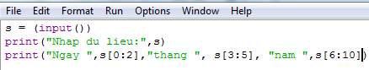

**5. Hướng dẫn học sinh tự học**

**- Hướng dẫn học bài cũ: Ôn lại kiến thức đã học**

**và làm bài đếm từ trong SGK - 98**

***-* Thực hành các chương trình đã viết**

**Tiết 45 + 46: BÀI 13   
THỰC HÀNH DỮ LIỆU KIỂU XÂU**

Môn học: Tin Học; Lớp: 10

Thời gian thực hiện: 2 tiết

**I**. **MỤC TIÊU**

**1. Về kiến thức**

Bài học cung cấp những kiến thức:

- Dữ liệu kiểu xâu

- Tìm và xóa kí tự trong xâu

- Tách xâu con, thay thế xâu con

- Đếm số lần xuất hiện kí tự cho trước trong xâu

**2. Về năng lực**

Bài học góp phần củng cố và phát triển cho học sinh những năng lực với biểu hiện cụ thể như sau:

***\* Năng lực chung:***

*- Giải quyết vấn đề và sáng tạo:* Thông qua các hoạt động học tập, HS được hình thành và phát triển tư duy logic, phân tích và giải quyết vấn đề. Phân tích được bài toán, đề xuất và lựa chọn giải pháp để chọn được phương án nhằm giải quyết vấn đề được đặt ra ban đầu.

*- Tự chủ và tự học:* Tự nhận ra và điều chỉnh một số sai sót, hạn chế của bản thân trong quá trình học tập, rút kinh nghiệm để có thể vận dụng vào các bài tập khác.

*- Giao tiếp và hợp tác:* Các hoạt động thực hành theo nhóm và trình bày bài giúp HS phát triển năng lực hợp tác, giao tiếp và thuyết trình.

***\* Năng lực tin học:***

- Nlc (Giải quyết vấn đề với sự hỗ trợ của công nghệ thông tin và truyền thông)

- Tìm và xóa được kí tự trong xâu

- Tách được xâu con, thay thế được xâu con

- Đếm được số lần xuất hiện kí tự cho trước trong xâu

**3. Về phẩm chất**

- Chăm chỉ: Chăm học, tích cực, tìm tòi và sáng tạo trong học tập.

- Trách nhiệm: Các hoạt động khuyến khích HS cởi mở, có ý thức trách nhiệm với bản thân và tập thể

**II**. **THIẾT BỊ DẠY HỌC VÀ HỌC LIỆU**

**1. Giáo viên**

- Chuẩn bị Bài giảng, máy chiếu.

**2. Học sinh**

- Sách giáo khoa, vở ghi

- Kiến thức đã học

**III**. **TIẾN TRÌNH DẠY HỌC**

**1. HOẠT ĐỘNG KHỞI ĐỘNG (MỞ ĐẦU)**

- **Mục tiêu**: Tạo hứng thú học tập cho học sinh

- **Nội dung**: Hs dựa vào hiểu biết để trả lời câu hỏi

- **Sản phẩm**: Từ yêu cầu Hs vận dụng kiến thức để trả lời câu hỏi GV đưa ra

- **Tổ chức thực hiện**: GV giới thiệu và dẫn dắt vào bài

**2. HÌNH THÀNH KIẾN THỨC MỚI**

***Hoạt động 1:*** Tìm hiểu cách xóa kí tự trong xâu

**- Mục Tiêu:** Rèn Năng lực lập trình

**- Nội dung**: HS quan sát SGK để tìm hiểu nội dung kiến thức theo yêu cầu của GV

-  **Sản phẩm:** Hs hoàn thành tìm hiều kiến thức

**- Tổ chức thực hiện:**

| **Sản phẩm dự kiến** | **Hoạt động của giáo viên và học sinh** |
| --- | --- |
| **Bài 1: Xóa kí tự trong xâu**  a) Em hãy viết chương trình tạo một xâu mới từ xâu s đã cho bằng việc xóa những kí tự được chỉ định trước.  Hướng dẫn: Xóa kí tự tương đương với việc thay kí tự đó bằng kí tự rỗng (*Hình 1*)  b) Em hãy chạy thử chương trình và kiểm tra kết quả  Ví dụ:   |  |  | | --- | --- | | **Input** | **Output** | | 123a45a6a78a | 12345678 |   *Hình 1: Chương trình xóa kí tự trong xâu* | **\*‌ ‌Bước‌ ‌1:‌ ‌Chuyển‌ ‌giao‌ ‌nhiệm‌ ‌vụ:‌ ‌**  **GV:** Nêu đặt câu hỏi   * *Để xóa kí tự trong xâu thì ta dùng hàm nào?*   **HS:** Thảo luận, trả lời  **\*‌ ‌Bước‌ ‌2:‌ ‌Thực‌ ‌hiện‌ ‌nhiệm‌ ‌vụ:‌ ‌ ‌**   ‌+‌ ‌HS:‌ ‌Suy‌ ‌nghĩ,‌ ‌tham‌ ‌khảo‌ ‌sgk‌ ‌trả‌ ‌lời‌ ‌câu‌ ‌hỏi‌ ‌  +‌ ‌GV:‌ ‌quan‌ ‌sát‌ ‌và‌ ‌trợ‌ ‌giúp‌ ‌các‌ ‌cặp.‌ ‌ ‌  **\*‌ ‌Bước‌ ‌3:‌ ‌Báo‌ ‌cáo,‌ ‌thảo‌ ‌luận:‌ ‌ ‌**  +‌ ‌HS:‌ ‌Lắng‌ ‌nghe,‌ ‌ghi‌ ‌chú,‌ ‌một‌ ‌HS‌ ‌phát‌ ‌  biểu‌ ‌lại‌ ‌các‌ ‌tính‌ ‌chất.‌ ‌ ‌  +‌ ‌Các‌ ‌nhóm‌ ‌nhận‌ ‌xét,‌ ‌bổ‌ ‌sung‌ ‌cho‌ ‌  nhau.‌ ‌ ‌  **\*‌ ‌Bước‌ ‌4:‌ ‌Kết‌ ‌luận,‌ ‌nhận‌ ‌định:‌ ‌‌**GV‌ ‌   * chính‌ ‌xác‌ ‌hóa‌ ‌và‌ ‌gọi‌ ‌1‌ ‌học‌ ‌sinh‌ ‌nhắc‌ ‌lại‌ ‌kiến‌ ‌thức‌**‌** |

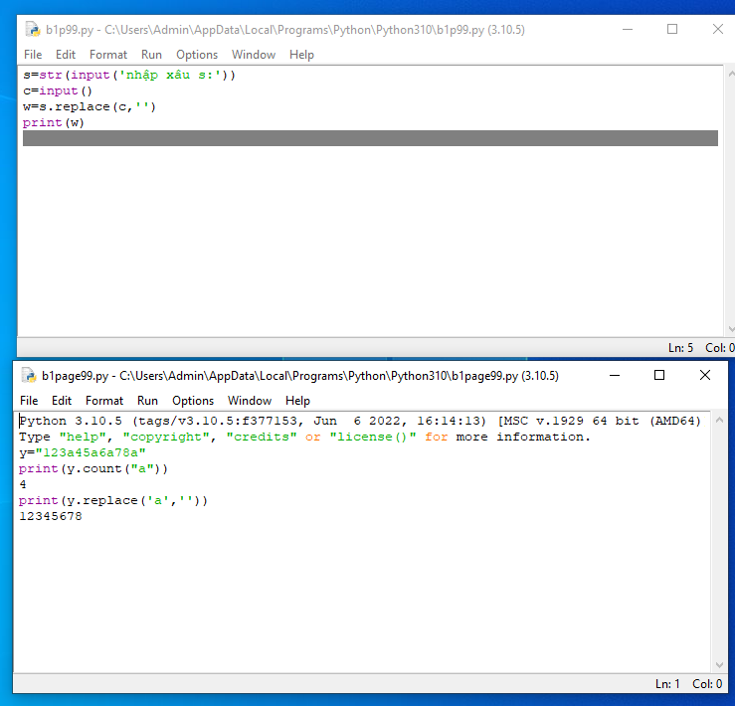

***Hoạt động 2:*** Tìm và sửa lỗi chương trình

**a) Mục tiêu:** Phát hiện được lỗi và sửa lỗi chương trình

**b) Nội dung:** HS quan sát SGK để tìm hiểu nội dung kiến thức theo yêu cầu của GV.

**c) Sản phẩm:** HS hoàn thành tìm hiểu kiến thức

**d) Tổ chức thực hiện:**

| **Sản phẩm dự kiến** | **Hoạt động của giáo viên và học sinh** |
| --- | --- |
| **Bài 2: Giúp bạn tìm và sửa lỗi chương trình**  Tên tệp thường gồm hai phần: phần tên và phẩn mở rộng được ngăn cách nhau bởi dấu chấm. Ví dụ, các tệp chương trình Python có phần mở rộng là “py”, các tệp văn bản có phần mở rộng là “doc” hoặc “docx”. Trong hệ điều hành Windows, tên tệp không phân biệt chữ hoa và chữ thường. Bạn Khánh Linh muốn viết chương trình (*Hình 2*) nhập vào một xâu là tên của một tệp và kiểm tra xem tên tệp đó có phải là tên của tệp chương trình Python trong hệ điều hành Windows không.     * Sai ở chữ Len và hàm fileName[Length – 20:]   Sửa lại: | | **\*‌ ‌Bước‌ ‌1:‌ ‌Chuyển‌ ‌giao‌ ‌nhiệm‌ ‌vụ:‌ ‌**  **GV:** Em hãy tìm lỗi sai trong chương trình Khánh Linh viết và sửa lại cho đúng?  **HS:** Thảo luận, trả lời  **HS:** Lấy các ví dụ trong thực tế.  **\*‌ ‌Bước‌ ‌2:‌ ‌Thực‌ ‌hiện‌ ‌nhiệm‌ ‌vụ:‌ ‌ ‌**  ‌+‌ ‌HS:‌ ‌Suy‌ ‌nghĩ,‌ ‌tham‌ ‌khảo‌ ‌sgk‌ ‌trả‌ ‌lời‌ ‌câu‌ ‌hỏi‌ ‌  +‌ ‌GV:‌ ‌quan‌ ‌sát‌ ‌và‌ ‌trợ‌ ‌giúp‌ ‌các‌ ‌cặp.‌ ‌ ‌  **\*‌ ‌Bước‌ ‌3:‌ ‌Báo‌ ‌cáo,‌ ‌thảo‌ ‌luận:‌ ‌ ‌**  +‌ ‌HS:‌ ‌Lắng‌ ‌nghe,‌ ‌ghi‌ ‌chú,‌ ‌một‌ ‌HS‌ ‌phát‌ ‌  biểu‌ ‌lại‌ ‌các‌ ‌tính‌ ‌chất.‌ ‌ ‌  +‌ ‌Các‌ ‌nhóm‌ ‌nhận‌ ‌xét,‌ ‌bổ‌ ‌sung‌ ‌cho‌ ‌  nhau.‌ ‌ ‌  **\*‌ ‌Bước‌ ‌4:‌ ‌Kết‌ ‌luận,‌ ‌nhận‌ ‌định:‌ ‌‌**GV‌ ‌  chính‌ ‌xác‌ ‌hóa‌ ‌và‌ ‌gọi‌ ‌1‌ ‌học‌ ‌sinh‌ ‌nhắc‌ ‌lại‌ ‌kiến‌ ‌thức‌ |

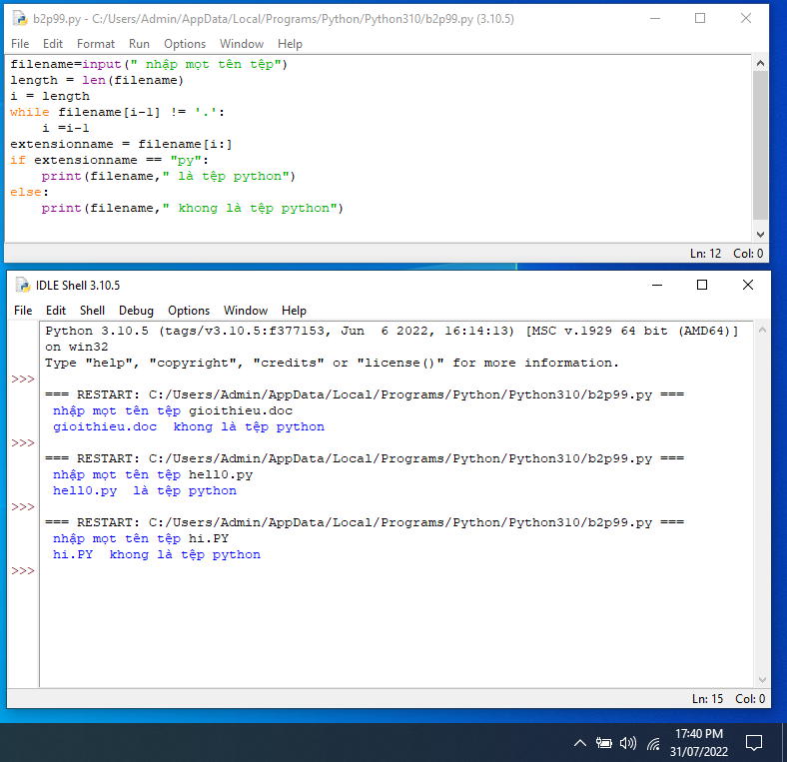

***Hoạt động 3:*** Tìm hiểu bài toán xác định tọa độ

**a) Mục tiêu:** Rèn Năng lực lập trình

**b) Nội dung:** HS quan sát SGK để tìm hiểu nội dung kiến thức theo yêu cầu của GV.

**c) Sản phẩm:** HS hoàn thành tìm hiểu kiến thức

**d) Tổ chức thực hiện:**

| **Sản phẩm dự kiến** | **Hoạt động của giáo viên và học sinh** |
| --- | --- |
| **Bài 3: Xác định tọa độ**  a) Tìm hiểu bài toán: Robot thám hiểm Sao Hỏa đang ở điểm có tọa độ (0; 0) nhận được dòng lệnh điều khiển từ Trái Đất. Dòng lệnh chỉ chứa các kí tự từ tập kí tự {E, S, W, N}, mỗi kí tự là một lệnh di chuyển với quãng đường bằng một đơn vị độ dài. Lệnh E – đi về hướng đông, lệnh S – đi về hướng nam, lệnh W – đi về hướng tây, lệnh N – đi về hướng bắc. Trục Ox của hệ tọa độ chạy từ tây sang đông, trục Oy – chạy từ nam lên bắc. Em hãy xác định tọa độ của robot sau khi thực hiện lệnh di chuyển nhận được    *Ví dụ:* Với dòng lệnh “ENENWWWS”, sau khi thực hiện robot sẽ tới vị trí (-1; 1) (*Hình 3*).  *Gợi ý:*  *+* Tọa độ x của đích tới bằng số lượng kí tự ‘E’ trừ số lượng kí tự ‘W’  + Tọa độ y của đích tới bằng số lượng kí tự ‘N’ trừ số lượng kí tự ‘S’  b) Em hãy đọc hiểu và chạy thử chương trình ở Hình 4 và cho biết chương trình đó có giải quyết được bài toán ở mục a) hay không | **\*‌ ‌Bước‌ ‌1:‌ ‌Chuyển‌ ‌giao‌ ‌nhiệm‌ ‌vụ:‌ ‌**  **GV:**  **HS:** Thảo luận, trả lời  **HS:** Lấy các ví dụ trong thực tế.  **\*‌ ‌Bước‌ ‌2:‌ ‌Thực‌ ‌hiện‌ ‌nhiệm‌ ‌vụ:‌ ‌ ‌**  ‌+‌ ‌HS:‌ ‌Suy‌ ‌nghĩ,‌ ‌tham‌ ‌khảo‌ ‌sgk‌ ‌trả‌ ‌lời‌ ‌câu‌ ‌hỏi‌ ‌  +‌ ‌GV:‌ ‌quan‌ ‌sát‌ ‌và‌ ‌trợ‌ ‌giúp‌ ‌các‌ ‌cặp.‌ ‌ ‌  **\*‌ ‌Bước‌ ‌3:‌ ‌Báo‌ ‌cáo,‌ ‌thảo‌ ‌luận:‌ ‌ ‌**  +‌ ‌HS:‌ ‌Lắng‌ ‌nghe,‌ ‌ghi‌ ‌chú,‌ ‌một‌ ‌HS‌ ‌phát‌ ‌  biểu‌ ‌lại‌ ‌các‌ ‌tính‌ ‌chất.‌ ‌ ‌  +‌ ‌Các‌ ‌nhóm‌ ‌nhận‌ ‌xét,‌ ‌bổ‌ ‌sung‌ ‌cho‌ ‌  nhau.‌ ‌ ‌  **\*‌ ‌Bước‌ ‌4:‌ ‌Kết‌ ‌luận,‌ ‌nhận‌ ‌định:‌ ‌‌**GV‌ ‌  chính‌ ‌xác‌ ‌hóa‌ ‌và‌ ‌gọi‌ ‌1‌ ‌học‌ ‌sinh‌ ‌nhắc‌ ‌lại‌ ‌kiến‌ ‌thức‌ |

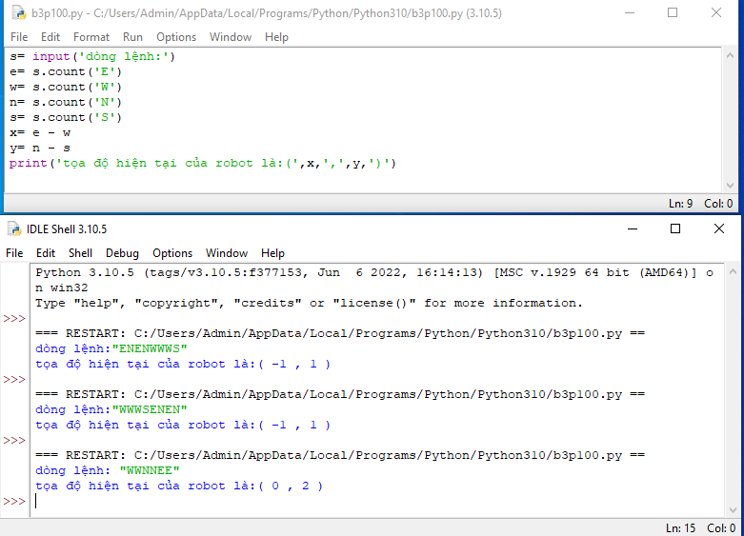

**3. HOẠT ĐỘNG LUYỆN TẬP**

**a. Mục tiêu:** Củng cố, luyện tập kiến thức vừa học.

**b. Nội dung:** HS đọc SGK làm các bài tập.

**c. Sản phẩm:** Bài làm của học sinh, kĩ năng giải quyết nhiệm vụ học tập.

**d. Tổ chức thực hiện:**

Gv Cho HS nhắc lại KT:

Hs: Nhắc lại các vấn đề đã học

**Bài 1.** Em hãy viết chương trình nhập vào từ bàn phím một chữ số trong hệ thập phân, đưa ra màn hình tên gọi của chữ số đó bằng tiếng Anh.

Ví dụ:

|  |  |
| --- | --- |
| **Input** | **Output** |
| 5 | five |

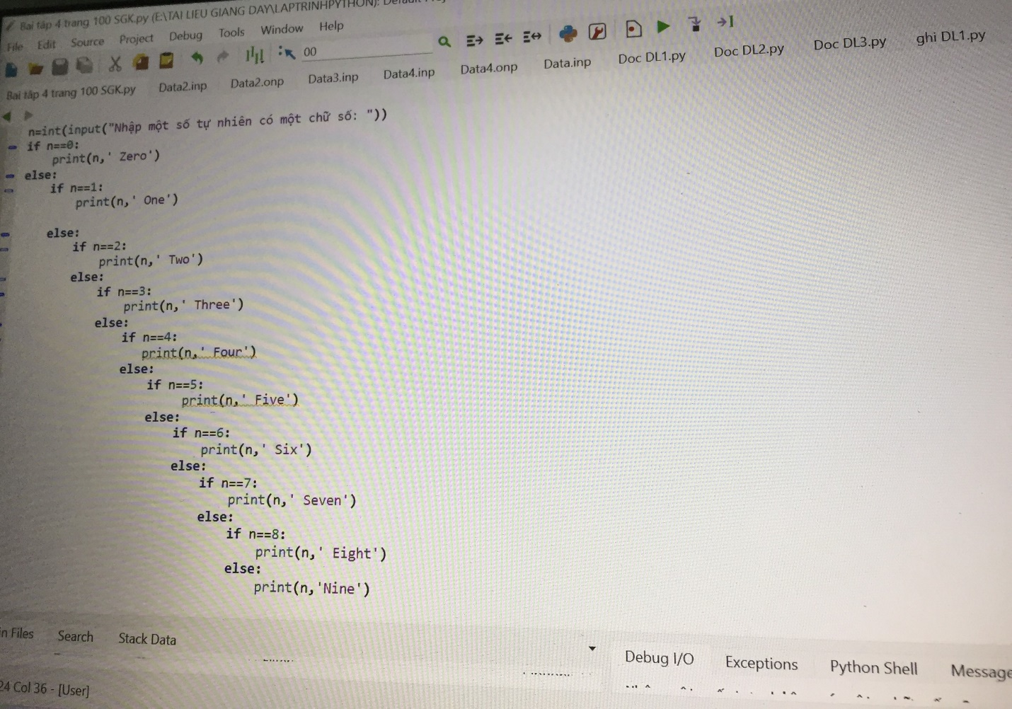

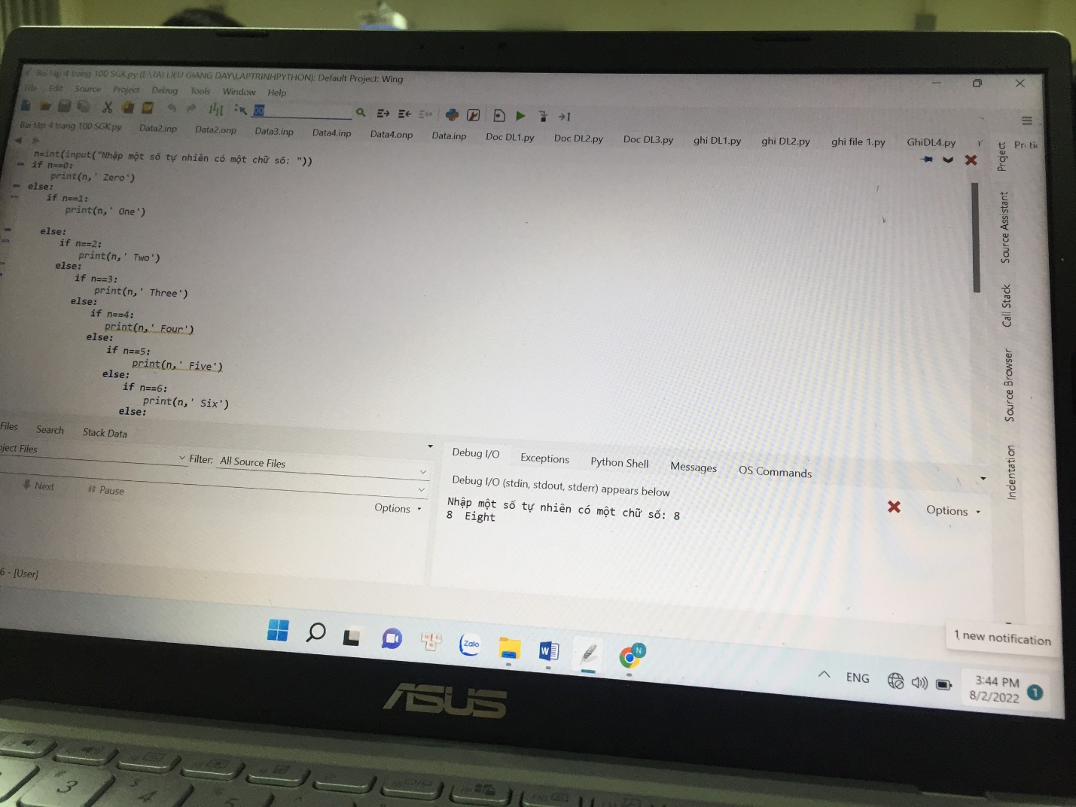

**4. HOẠT ĐỘNG VẬN DỤNG**

**a. Mục tiêu:** Vận dụng các kiến thức vừa học giải quyết các vấn đề học tập và thực tiễn.

**b. Nội dung:**.

**c. Sản phẩm:** HS vận dụng các kiến thức vào giải quyết các nhiệm vụ đặt ra.

**d. Tổ chức thực hiện:**

Gv đưa câu hỏi về nhà:

**5. Hướng dẫn học sinh tự học:**

**- Hướng dẫn học bài cũ:**

***-* Hướng dẫn chuẩn bị bài mới:**

**Tiết 47 + 48: Bài 14: KIỂU DỮ LIỆU DANH SÁCH – XỬ LÍ DANH SÁCH**

Thời gian thực hiện: 2 tiết

**I. MỤC TIÊU**

**1. Kiến thức**

* Sơ lược về cấu trúc của kiểu dữ liệu mảng trong các NNLT bậc cao
* Cấu trúc kiểu danh sách trong Python
* Câu lệnh khởi tạo và truy cập tới các phần tử của kiểu danh sách
* Một số hàm xử lí danh sách thường dùng

**2. Về năng lực**

* Năng lực đặc thù:*Phát triển nlc*
* Nhận biết sơ lược về cấu trúc của kiểu dữ liệu mảng trong các NNLT bậc cao
* Mô tả được cấu trúc kiểu danh sách trong Python
* Viết được câu lệnh khởi tạo và truy cập tới các phần tử của kiểu danh sách
* Sử dụng được một số hàm xử lí danh sách thường dùng
* Năng lực chung:
* Giải quyết vấn đề và sáng tạo: Thông qua các hoạt động học tập, HS được hình thành và phát triển tư duy logic, khả năng phán đoán, phân tích và giải quyết vấn đề. Phân tích được tình huống, đề xuất và lựa chọn giải pháp để chọn được phương án nhằm giải quyết vấn đề được đặt ra ban đầu.
* Tự chủ và tự học: Tự nhận ra và điều chỉnh một số sai sót khi viết chương trình, rút kinh nghiệm để có thể vận dụng vào các tình huống khác.
* Giao tiếp và hợp tác: Thông qua hoạt động nhóm và trao đổi công việc với giáo viên.

**3. Về phẩm chất:**

Góp phần hình thành các phẩm chất:

* Chăm chỉ: Rèn luyện tinh thần vươn lên đạt kết quả tốt trong học tập
* Trung thực: Rèn luyện thói quen trung thực khi thực hiện các nhiệm vụ được giao
* Trách nhiệm: Rèn luyện ý thức tự giác, nghiêm túc khi học tập, hợp tác khi làm việc nhóm, thực hiện nhiệm vụ giáo viên giao

**II. THIẾT BỊ DẠY HỌC/HỌC LIỆU**

1. Giáo viên: SGK, kế hoạch bài dạy, máy chiếu/tivi (nếu có)

2. Học sinh: SGK, chuẩn bị bài theo hướng dẫn của giáo viên

**III. TIẾN TRÌNH DẠY HỌC**

***Hoạt động 1. Xác đinh vấn đề***

1. **Mục tiêu**: Gợi động cơ hứng thú vào bài học

**2. Nội dung:** Giả sử cô có 1 dãy số như sau: 10 15 20 25 50 35

Để tạo dãy số trên, bạn An đã thực hiện như sau:

|  |
| --- |
| a=10  b=15  c=20  d=25  e=50  g=35 |

Em hãy cho biết bạn An làm vậy đã đúng chưa? Nếu dãy số có nhiều hơn 6 phần tử như trên (ví dụ 100 phần tử) thì em có nhận xét gì về cách tạo dãy số như trên?

**3. Sản phẩm:**

- Học sinh có nhu cầu vào bài mới

**4. Tổ chức thực hiện**

|  |  |  |
| --- | --- | --- |
| **Các bước** | **Hoạt động của GV** | **Hoạt động của HS** |
| *Chuyển giao nhiệm vụ* | GV đưa ra câu hỏi trình bầy trên và yêu cầu cả lớp suy nghĩ trả lời | Tiếp nhận nhiệm vụ |
| *Thực hiện nhiệm vụ* | Tổ chức cho học sinh thảo luận | Thảo luận và đưa ra ý kiến của bản thân |
| *Báo cáo, thảo luận* | Mời học sinh trình bầy | Hs trả lời, hs khác nhận xét |
| *Kết luận, nhận định* | Giáo viên nhận xét kết quả và dẫn dắt vào bài: Bạn An tạo dãy số như trên là đúng, nhưng nếu dãy số có nhiều hơn 6 phần tử thì cách trên có 1 hạn chế là quá dài. Vậy có cách nào khắc phục được hạn chế đó không? Câu trả lời là có, khi đó chúng ta sẽ dùng kiểu danh sách. Vậy kiểu danh sách như thế nào và cách sử dụng ra sao, để biết được điều đó chúng ta cùng nhau tìm hiểu trong bài học hôm nay, mời các em cùng sang bài 15: Kiểu dữ liệu danh sách | Học sinh lắng nghe |

**Hoạt động hình thành kiến thức**

***Hoạt động 1: Kiểu dữ liệu danh sách***

***1. Mục tiêu***: - Nhận biết được kiểu dữ liệu danh sách

- Khởi tạo được kiểu dữ liệu danh sách

- Viết được câu lệnh truy cập đến phần tử thuộc danh sách

***2. Nội dung:***

Yêu cầu: Học sinh thực hiện các bài tập sau

***Bài 1***

a. Em hiểu kiểu danh sách là gì? Trong 3 trường hợp dưới đây, trường hợp nào có thể sử dụng kiểu dữ liệu danh sách để lưu trữ?

A. Dãy số mô tả nhiệt độ cao nhất của các thứ trong tuần như sau:

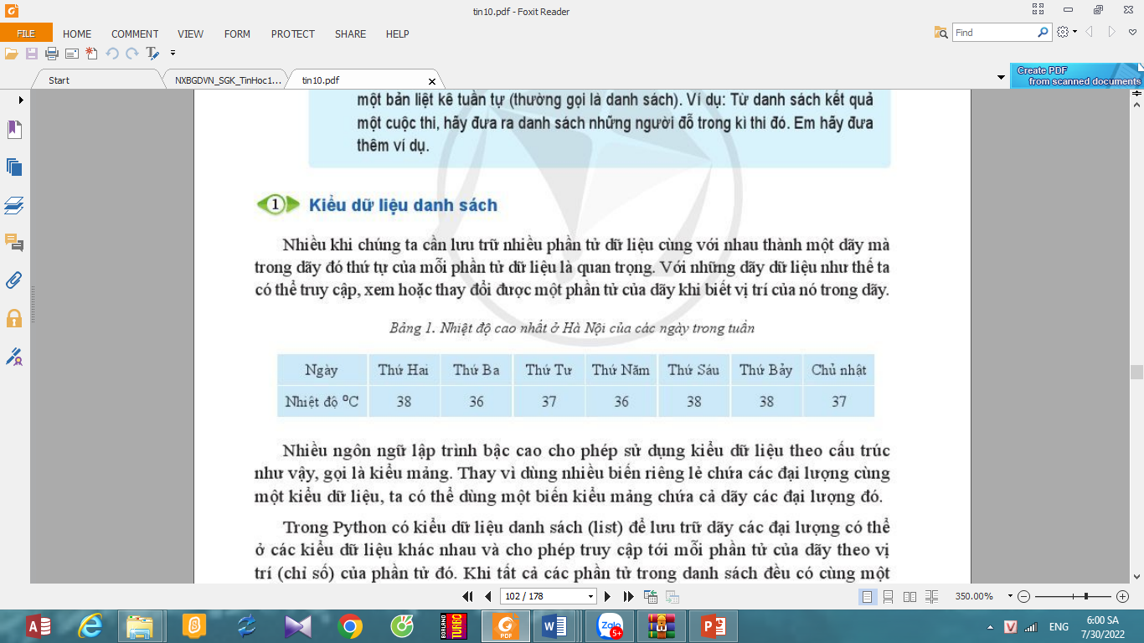

B. 1 số nguyên N=10

C. Danh sách tên của các bạn trong bàn:

. “Mai”, 1, “Hung”, 3 ,”Lan”, 4

b. Nêu cách khởi tạo 1 kiểu danh sách? Áp dụng khởi tạo danh sách A là 1 dãy số sau: 10 20 30 40 50

c. Cách truy cập đến 1 phần tử thuộc danh sách? Hãy truy cập đến phần tử thứ 3 của dãy A đã khởi tạo ở câu b

d. Với A là danh sách tạo ở câu b. Hãy cho biết giá trị trả về của hàm sau: len(A)

**3**. **Sản phẩm**

**a.**

**-** Trong Python, kiểu dữ liệu danh sách (list) để lưu trữ dãy các đại lượng có thể có dữ liệu khác nhau, và cho phép truy cập tới mỗi phần tử của dãy theo vị trí (chỉ số) của phần tử đó. Khi tất cả các phần tử trong danh sách đó đều có cùng 1 kiểu dữ liệu thì danh sách đó tương ứng với mảng 1 chiều ở NNLT bậc cao khác. Các phần tử trong danh sách của Python được đánh chỉ số bắt đầu từ 0

- XÁc định các trường hợp có sử dụng kiểu danh sách để lưu trữ không.

* Trường hợp A, đây là 1 dãy gồm 7 số nguyên => dùng kiểu list để lưu trữ được
* Trường hợp B chỉ có 1 phần tử nguyên => không dùng kiểu list
* Trường hợp C gồm 4 phần tử có các kiểu dữ liệu khác nhau => dùng kiểu list để lưu trữ được

**b**.

- Có nhiều cách để khởi tạo 1 danh sách trong Python, 2 trong các cách đó là:

*+ Khởi tạo danh sách bằng lệnh gán*

**danh sách=[v1,v2,…,vn]**

Trong đó vk có thể là kiểu dữ liệu khác nhau.

Ví dụ: A=[2,6,9,20]

B=[‘A’,1,’B’,5]

*+ Khởi tạo danh sách từ dữ liệu nhập từ bàn phím*

Kết hợp giữa thủ tục input và hàm tách chuỗi split, chúng ta cũng có cách khởi tạo danh sách từ dữ liệu nhập từ bàn phím, mỗi giá trị nhập cách nhau bởi dấu cách:

* Khởi tạo danh sách số nguyên ta viết:

*danh sách=[int(i) for i in input.split()]*

* Khởi tạo danh sách số thực ta viết:

*danh sách=[float(i) for i in input.split()]*

* Khởi tạo danh sách các phần tử là xâu, ta viết:

*danh sách=[ i for i in input.split()]*

- Áp dụng khởi tạo danh sách A:

Cách 1: A=[10,20,30,40,50]

Cách 2: A=[int(i) for i in input.split()]

Khi chạy chương trình, ta nhập từ bàn phím dãy số 10 20 30 40 50. Lưu ý, mỗi số cách nhau 1 hoặc vài dấu cách khi nhập.

**c.**

**-** Để truy cập 1 phần tử thuộc kiểu danh sách, ta sử dụng cú pháp: **Danh sách[n]**

Với n là chỉ số của phần tử cần truy cập trong danh sách, chỉ số bắt đầu bằng 0 đến (chiều dài của dãy số -1)

- Áp dụng: Truy cập đếp phần tử thứ 3 của dãy A, ta viết A[2]

**d**.

+ len(ds) là hàm trả về chiều dài của danh sách ds (tức là số phần tử có trong danh sách).

Với danh sách A=[10,20,30,40,50] => len(A)=5

**4. Tổ chức thực hiện**

|  |  |  |
| --- | --- | --- |
| **Các bước** | **Hoạt động của giáo viên** | **Hoạt động của học sinh** |
| *Chuyển giao nhiệm vụ* | Chia lớp ra làm 4 nhóm, mỗi nhóm có nhóm trưởng và thư kí. Các nhóm đọc sách giáo khoa, suy nghĩ và thảo luận để thực hiện Bài 1 ở mục nội dung trên | Tiếp nhận nhiệm vụ |
| *Thực hiện nhiệm vụ* | Tổ chức cho học sinh thảo luận, đưa ra gợi ý nếu hs gặp khó khăn | Thảo luận và đưa ra ý kiến của bản thân, nhóm trưởng ghi kết quả tổng hợp của nhóm vào giấy nháp |
| *Báo cáo, thảo luận* | - Tổ chức cho các nhóm trình bầy | Nhóm trưởng trình bầy, hs khác nhận xét |
| *Kết luận, nhận định* | - Nhận xét câu trả lời của học sinh  - Chuẩn hóa kiến thức | Học sinh lắng nghe và ghi chép |

**Hoạt động 2: Một số hàm và thao tác xử lí danh sách**

**1. Mục tiêu:**

- Học sinh nhận biết và vận dụng được cách duyệt các phần tử trong danh sách trong Python

- Học sinh nhận biết và vận dụng được một số hàm và thủ tục dùng xử lí danh sách trong Python.

**2. Nội dung**

Yêu cầu: Học sinh thực hiện các bài tập sau:

**Bài 1.**

**a**. Quan sát việc chạy ví dụ 1, ví dụ 2 và ví dụ 3 ở hình dưới để nhận biết được cách sử dụng vòng for và range để duyệt các phần tử của danh sách

|  |  |  |
| --- | --- | --- |
|  |  |  |
| Kết quả: 1 2 3 4 5 | Kết quả: 1 5 6 | Kết quả: 1 3 5 7 9 |
| Ví dụ 1 | Ví dụ 2 | Ví dụ 3 |

b. Quan sát chương trình ở hình 4 (SGK trang 104) và cho biết để ghép các danh sách thành 1 danh sách ta thực hiện thế nào?

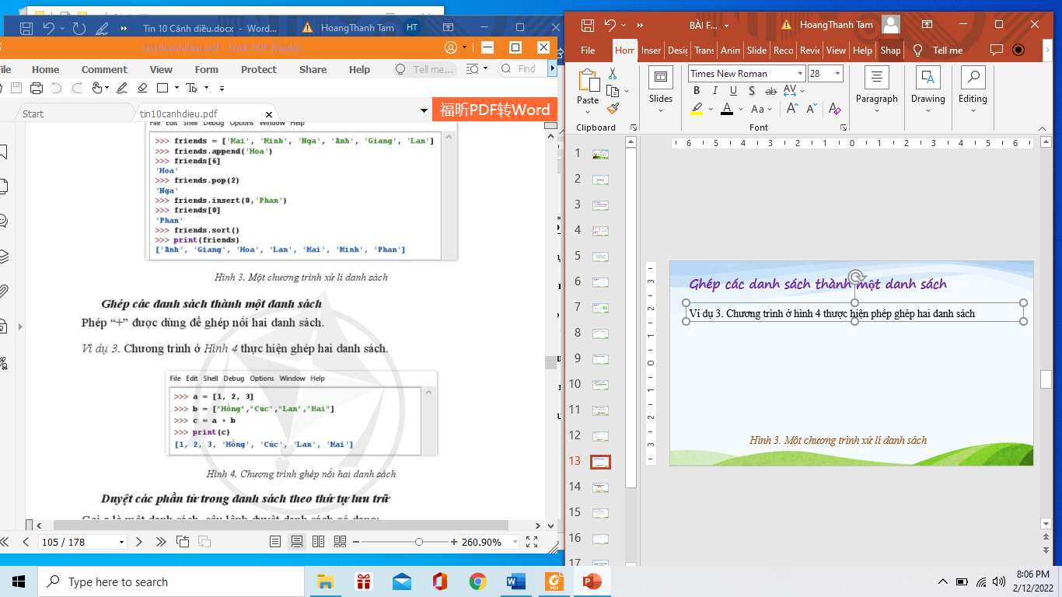

c. Quan sát chương trình ở hình 3 (SGK trang 104) và cho biết ý nghĩa của 1 số hàm hay sử dụng để xử lí danh sách: pop, sort, append, insert

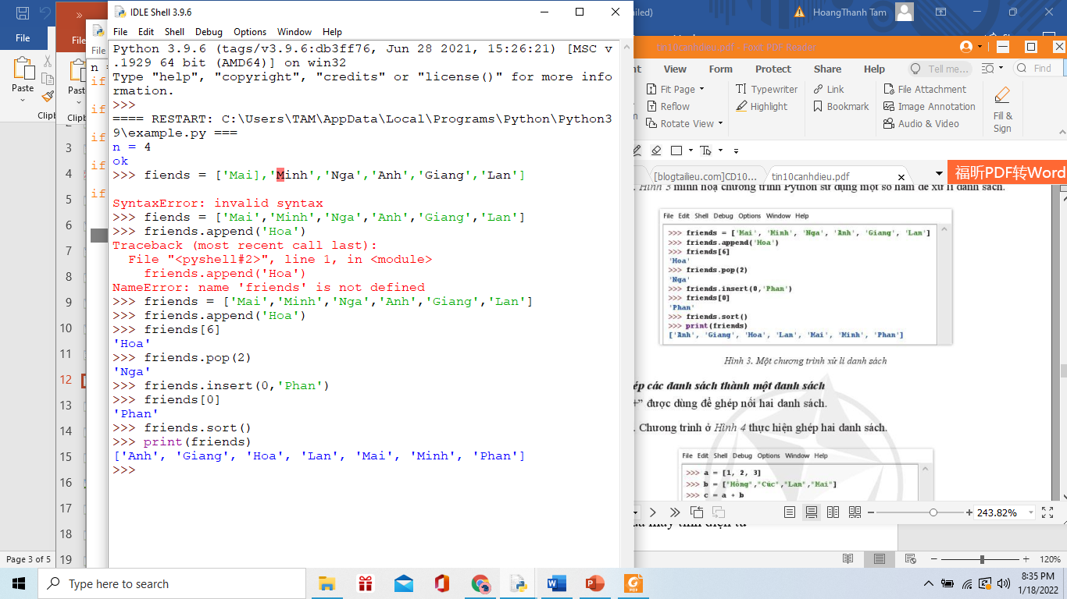

**3. Sản phẩm**

**a.** Có thể kết hợp câu lệnh lặp for, hàm len và range để duyệt các phần tử của danh sách.

- Hàm range

+ Range(m,n,x): Tạo ra dãy số bắt đầu từ m đến n-1, với khoảng cách các số là x

ví dụ range(1,5,2) tạo dãy số là 1,3

+ Nếu khoảng cách giữa các phần tử là 1, ta có thể bỏ chỉ số khoảng cách

ví dụ range(1,5): tạo dãy số là 1,2,3,4

+ Range(m): Tạo dãy số từ 0 đến m-1.

|  |  |
| --- | --- |
|  | Với i nhận lần lượt các giá trị từ 0 đến len(A)-1 thì A[i] lần lượt là các giá trị phần tử trong danh sách A => Câu lệnh trên viết ra các phần tử trong dãy A.  Lưu ý: end=” “ là lệnh nối dòng tức là các phần tử đưa ra màn hình cách nhau 1 dấu cách, ví dụ trong đoạn lệnh trên thì các phần tử A[i] khi in ra sẽ cách nhau 1 dấu cách |
|  | Với i nhận lần lượt các giá trị từ 2 đến 4 thì A[i] lần lượt là các giá trị của phần tử thứ có chỉ số 2 đến chỉ số 4 => đoạn lệnh in ra màn hình các phần tử có chỉ số 2 (phần tử thứ 3) đến phần tử có chỉ số 4 (phần tử thứ 5) trên 1 hàng: 1 5 6 |
|  | x lần lượt nhận giá trị của các phần tử trong danh sách a (từ phần tử có chỉ số 0 đến phần tử cuối) |

**b. ghép danh sách**

Để ghép nối 2 danh sách ta sử dụng phép “+”

Ví dụ với a=[1,2]; b=[3,4] thì c=a+b sẽ cho kết quả là danh sách [1,2,3,4]

**c. Một số hàm xử lí danh sách**

- Một số hàm hay sử dụng trong xử lí danh sách là: pop, insert, sort, append

|  |  |
| --- | --- |
| **Hàm xử lí danh sách** | **Ý nghĩa** |
| **a.append(x)** | Bổ sung phẩn tử **x** vào cuối danh sách **a** |
| **a.pop(i)** | Xóa phần tử đứng ở vị trí **i** trong danh sách **a** và đưa ra phần tử này |
| **a.insert(i, x)** | Bổ sung phần tử x vào trước phần tử đứng ở vị trí **i** trong danh sách **a**  **a.insert(0, x)** sẽ bổ sung x vào đầu danh sách |
| **a.sort()** | Sắp xếp các phần tử của danh sách **a** theo thứ tự không giảm |

**4. Tổ chức thực hiện**

|  |  |  |
| --- | --- | --- |
| **Các bước** | **Hoạt động của giáo viên** | **Hoạt động của học sinh** |
| *Chuyển giao nhiệm vụ* | GV đưa ra nội dung bài 1 và yêu cầu lớp hoạt động theo 4 nhóm như cũ trong thời gian 8 phút. Sau đó trình bầy câu trả lời | Học sinh tiếp nhận |
| *Thực hiện nhiệm vụ* | Tổ chức cho học sinh thảo luận, đưa ra gợi ý nếu hs gặp khó khăn | Thảo luận và đưa ra ý kiến của bản thân, nhóm trưởng ghi kết quả tổng hợp của nhóm vào giấy nháp |
| *Báo cáo, thảo luận* | - Tổ chức cho các nhóm trình bầy | Nhóm trưởng trình bầy, hs khác nhận xét |
| *Kết luận, nhận định* | - Nhận xét câu trả lời của học sinh  - Chuẩn hóa kiến thức | Học sinh lắng nghe và ghi chép |

**Hoạt động luyện tập**

**1. Mục tiêu:** Học sinh củng cố phần kiến thức: Khởi tạo danh sách, duyệt phần tử của danh sách, sử dụng 1 số hàm và thủ tục cơ bản trong xử lí danh sách

**2. Nội dung:**

**Phiếu học tập số 1**

|  |
| --- |
| Cho danh sách A=[1,13,4] và B=[‘A’,’D’,’C’]  **Bài 1**. Xác định C với C=A+B   1. C=[1,13,4,’A’,’D’,’C’] b. C=[1,’A’,13,’D’,4,’C’] 2. C=[‘A’,’D’,’C’,1,13,4]   **Bài 2**. Cho biết kết quả của câu lệnh  >>>A.sort()  >>>print(A)   1. [1,13,4] b. [13,4,1] c. [1,4,13]   **Bài 3**. Hãy cho biết giá trị của B[0]   1. ‘D’ b. ‘A’ c. ‘B’   **Bài 4**. Cho đoạn lệnh  X=[]  X.append(1)  X.append(2)  X.append(10)  Hãy xác định danh sách X   1. X=[] b. X=’1,2,10’ c. [1,2,10]   **Bài 5**. Cho đoạn lệnh    Xác định xem chương trình trên thực hiện điều gì?   1. Thêm vào danh sách A 2. Nhập vào số N nguyên từ bàn phím 3. Khởi tạo dãy A gồm 10 phần tử nhập từ bàn phím   Nhập vào từ bàn phím số N nguyên và dãy số gồm N phần tử, sau đó in ra dãy số đó trên màn hình  **Bài 6.** Đọc chương trình sau đây và cho biết kết quả in ra màn hình. Em hãy soạn thảo và chạy chương trình để kiểm tra dự đoán của em.  **Graphical user interface, application  Description automatically generated** |

**3. Sản phẩm**

Đáp án: Bài 1a, Bài 2c, Bài 3b, Bài 4c, Bài 5d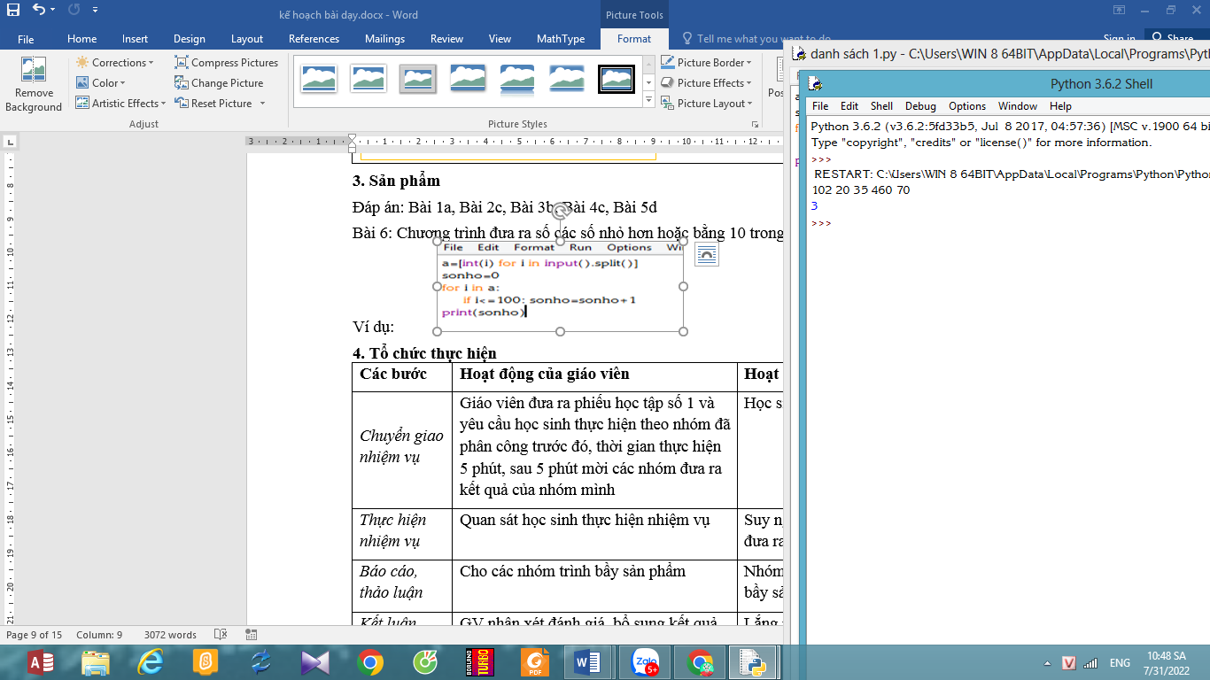

Bài 6: Chương trình đưa ra số các số ≤ 100 trong dãy số nhập vào. Ví dụ:

**4. Tổ chức thực hiện**

|  |  |  |
| --- | --- | --- |
| **Các bước** | **Hoạt động của giáo viên** | **Hoạt động của học sinh** |
| *Chuyển giao nhiệm vụ* | Giáo viên đưa ra phiếu học tập số 1 và yêu cầu học sinh thực hiện theo nhóm đã phân công trước đó, thời gian thực hiện 6 phút, sau 6 phút mời các nhóm đưa ra kết quả của nhóm mình | Học sinh tiếp nhận |
| *Thực hiện nhiệm vụ* | Quan sát học sinh thực hiện nhiệm vụ | Suy nghĩ, thảo luận để đưa ra câu trả lời |
| *Báo cáo, thảo luận* | Cho các nhóm trình bầy sản phẩm | Các nhóm trình bầy sản phẩm |
| *Kết luận, nhận định* | GV nhận xét đánh giá, bổ sung kết quả | Lắng nghe và ghi chép |

**Hoạt động vận dụng**

**1. Mục tiêu:** Học sinh vận dụng các hàm, thủ tục xử lí danh sách để giải quyết bài toán thực tế

**KIỂM TRA VÀ KÝ DUYỆT**

* Ngày kiểm tra:
* Duyệt giáo án:
* Người duyệt: Tổ phó CM

**Lương Thị Chính**

**Trần Thị Hằng**

**2. Nội dung**

Bài 1: Bạn Thanh muốn thực hiện nhập vào nhiệt

độ trung bình cuả 7 ngày trong tuần, sau đó tính

trung bình cộng của nhiệt độ trung bình các

ngày trong tuần. Em hãy viết chương trình

giúp bạn Thanh thực hiện công việc trên.

**Tiết 49 + 50: Bài 15: THỰC HÀNH VỚI KIỂU DỮ LIỆU DANH SÁCH**

Thời gian thực hiện: 2 tiết

**I. MỤC TIÊU**

**1. Kiến thức**

* Chương trình đơn giản sử dụng kiểu danh sách
* Vận dụng một số hàm xử lí danh sách trong chương trình đơn giản có kiểu danh sách

**2. Về năng lực**

* Năng lực đặc thù:Phát triển nlc
* Viết được chương trình đơn giản sử dụng kiểu danh sách
* Làm quen và khai thác được một số hàm xử lí danh sách
* Năng lực chung:
* Giải quyết vấn đề và sáng tạo: Thông qua các hoạt động học tập, HS được hình thành và phát triển tư duy logic, khả năng phán đoán, phân tích và giải quyết vấn đề.
* Tự chủ và tự học: Tự nhận ra và điều chỉnh một số sai sót khi viết chương trình, rút kinh nghiệm để có thể vận dụng vào các tình huống khác.
* Giao tiếp và hợp tác: Thông qua hoạt động nhóm và trao đổi công việc với giáo viên.

**3. Về phẩm chất:**

Góp phần hình thành các phẩm chất:

* Chăm chỉ: Rèn luyện tinh thần vươn lên đạt kết quả tốt trong học tập
* Trung thực: Rèn luyện thói quen trung thực khi thực hiện các nhiệm vụ được giao
* Trách nhiệm: Rèn luyện ý thức tự giác, nghiêm túc khi học tập, hợp tác khi làm việc nhóm, thực hiện nhiệm vụ giáo viên giao

**II. THIẾT BỊ DẠY HỌC/HỌC LIỆU**

1. Giáo viên: SGK, kế hoạch bài dạy, máy chiếu/tivi (nếu có), phòng thực hành tin

2. Học sinh: SGK, chuẩn bị bài theo hướng dẫn của giáo viên

**III. TIẾN TRÌNH DẠY HỌC**

**Hoạt động luyện tập**

**1. Mục tiêu:** Học sinh làm quen và khai thác các hàm xử lí kiểu danh sách để viết được chương trình đơn giản sử dụng kiểu dữ liệu danh sách trên máy tính

**2. Nội dung:**

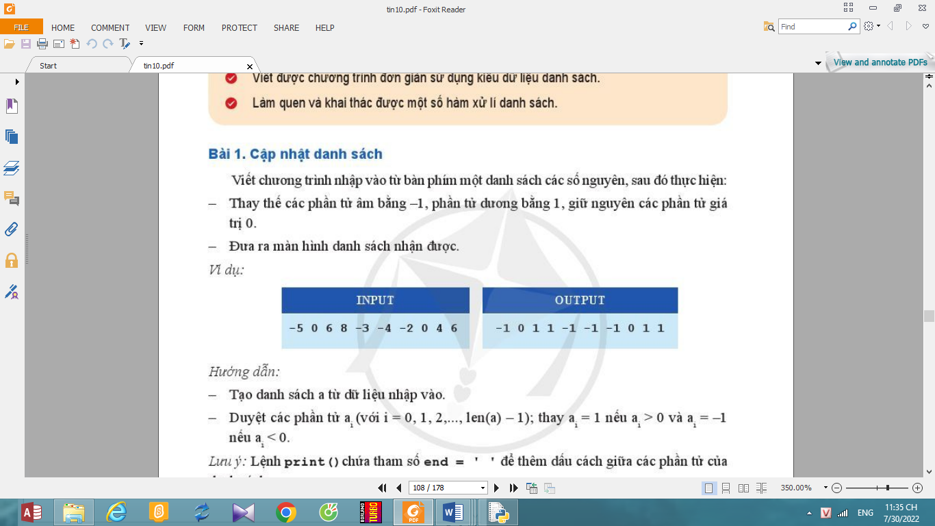

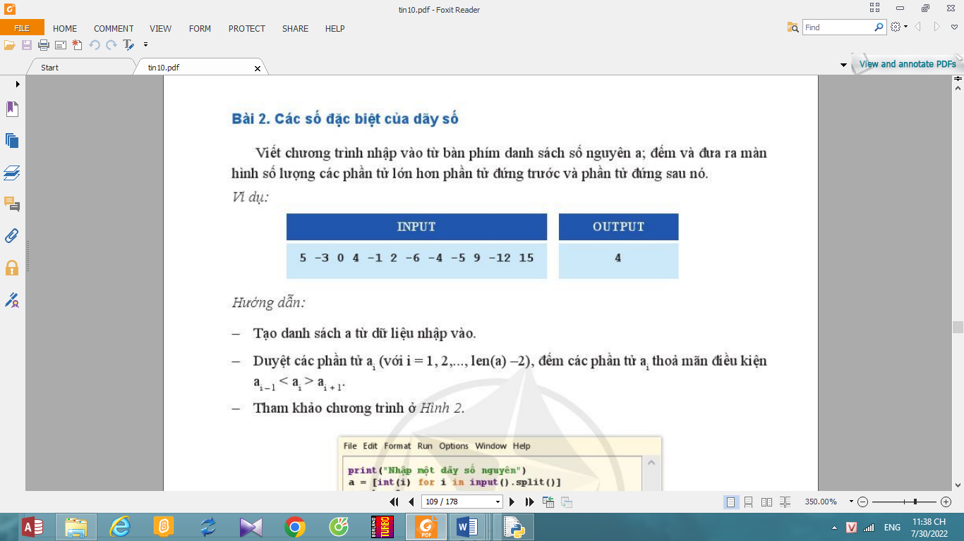

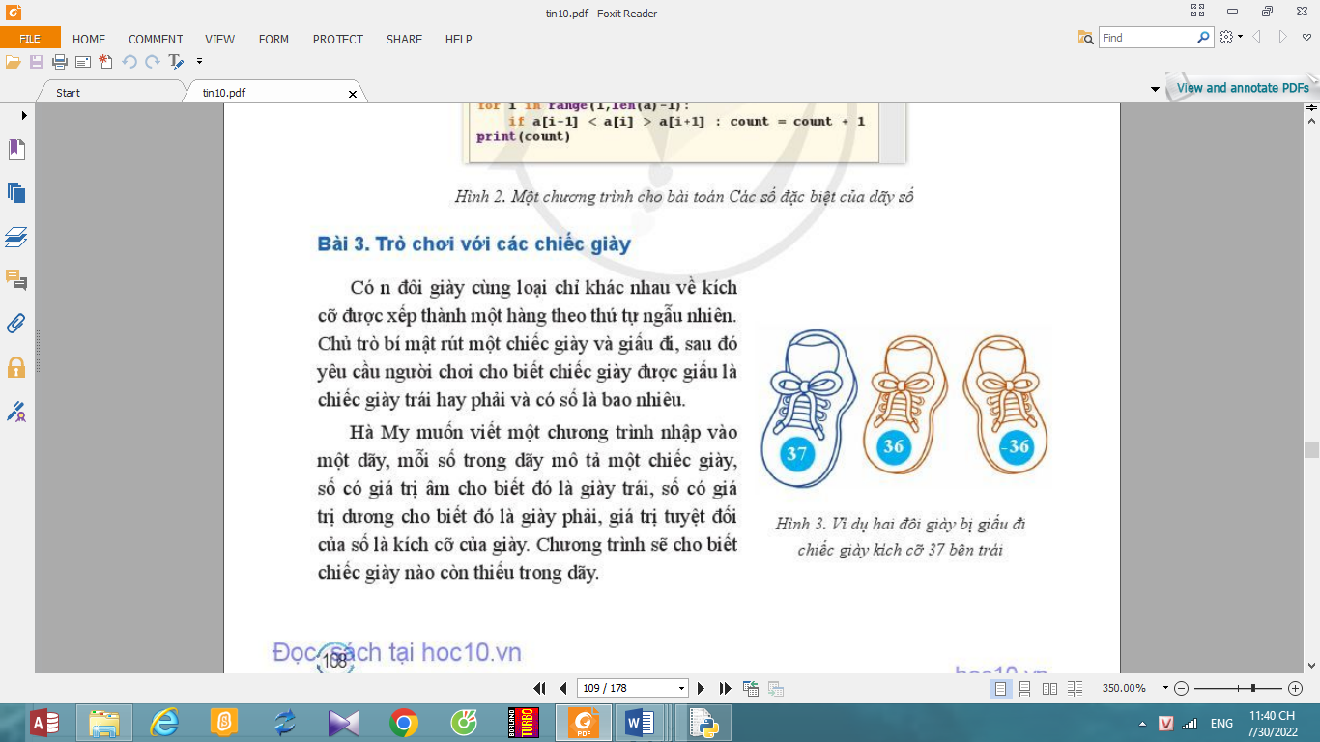

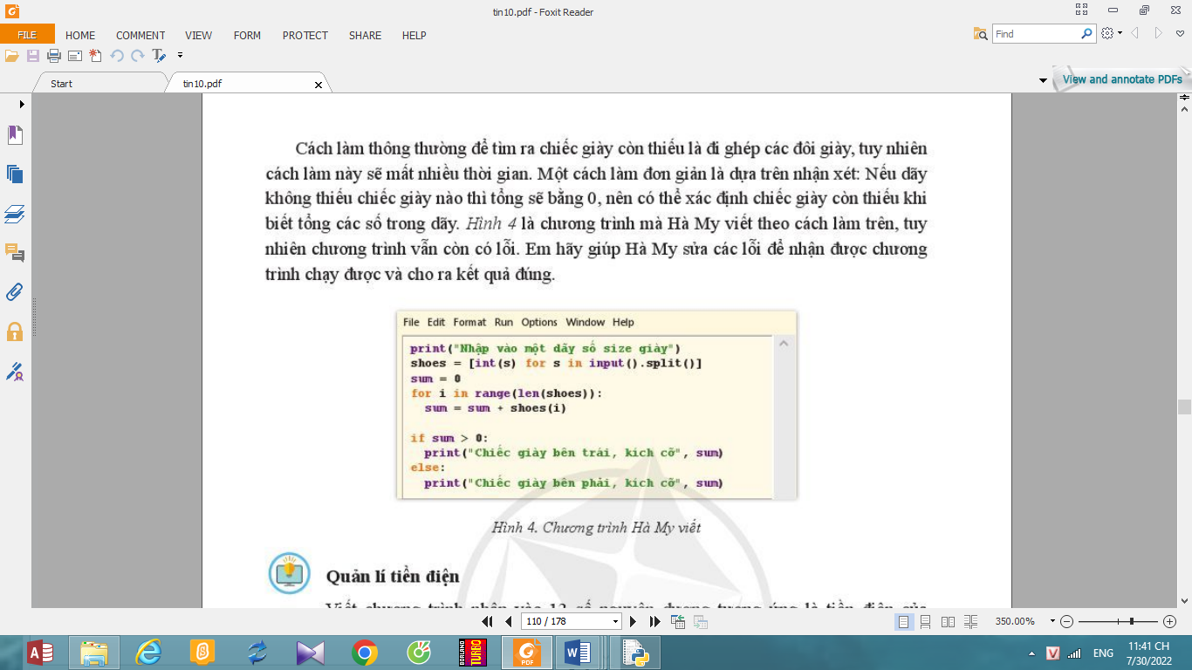

**3. Sản phẩm**

**Bài 1. Cập nhập danh sách**

Chương trình bài 1:

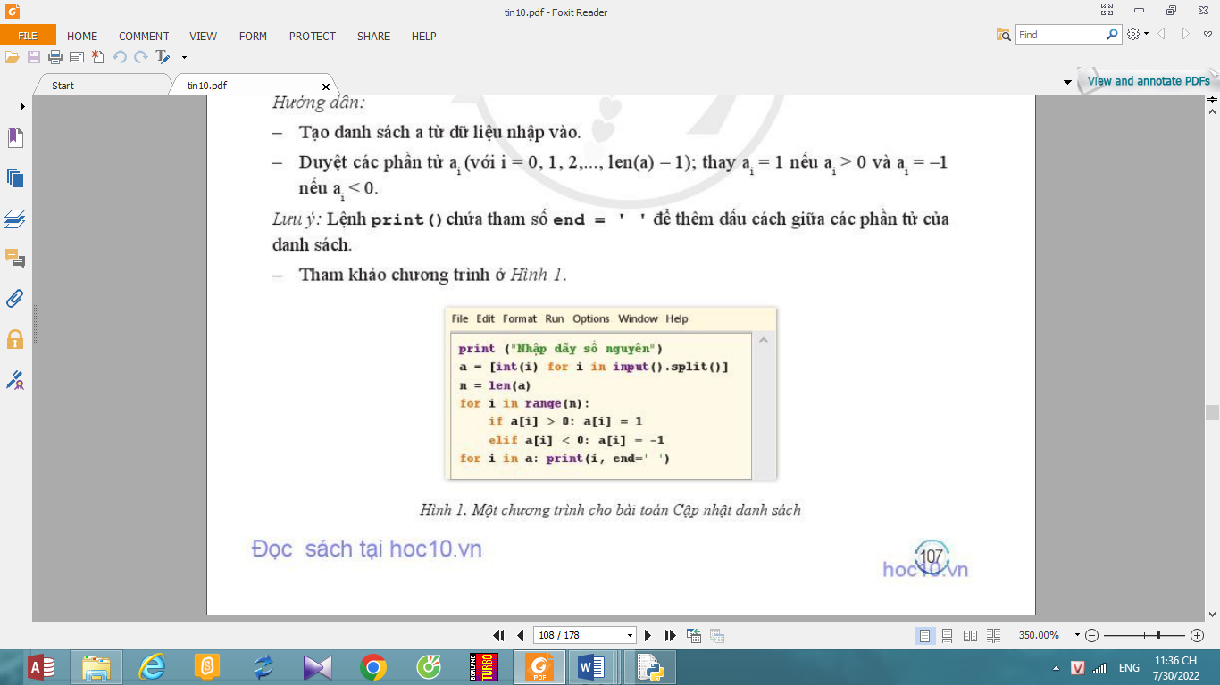

Phần nhập vào dãy số nguyên có thể thực hiện bằng cách sau:

*n=int(input(‘n=’))*

*a=[]*

*for i in range(n):*

*a.append(int(input()))*

Lưu ý, khi viết ra màn hình mà trong lệnh print có tham số end=’ ‘ để thêm dấu cách giữa các phần tử.

**Bài 2. Các số đặc biệt của dãy số**

Chương trình bài 2

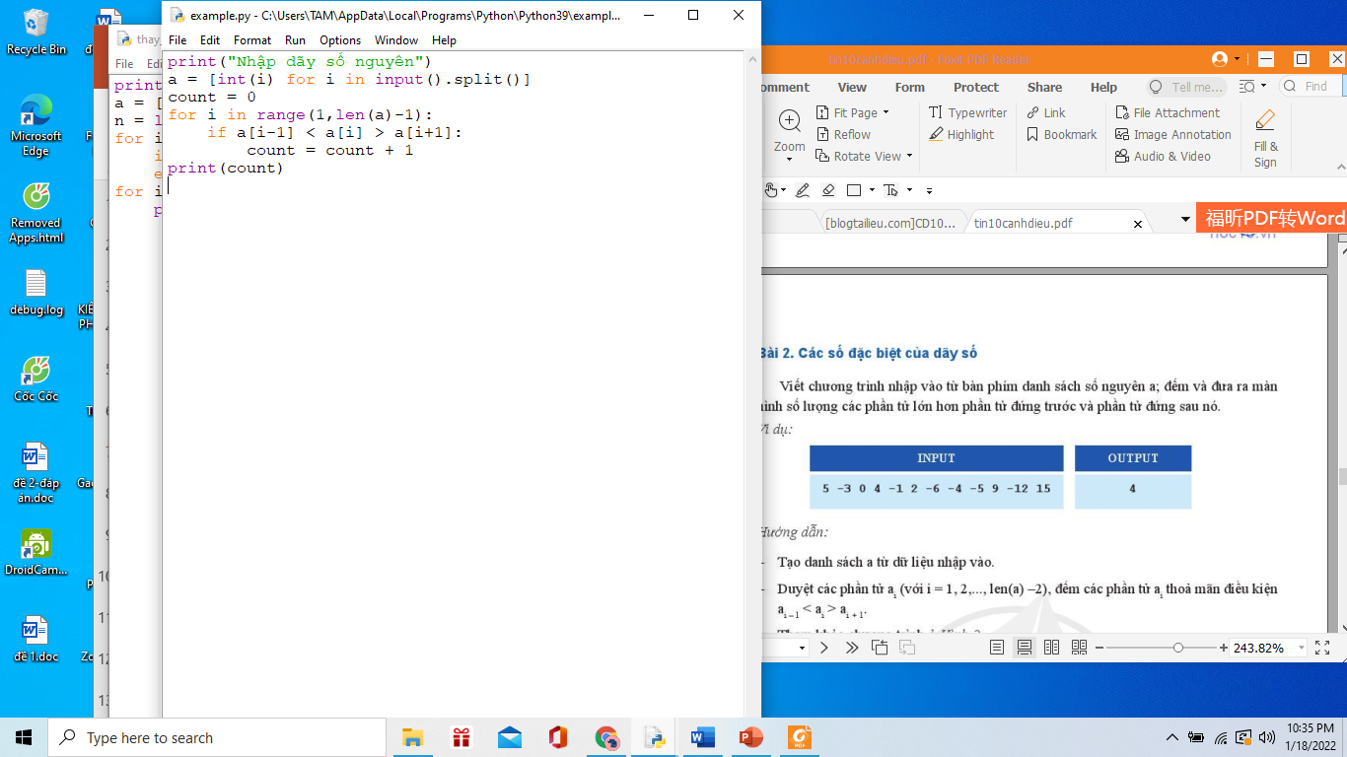

Tương tự bài 2, ngoài cách nhập dãy số nguyên như trên còn có cách khác như sau:

*n=int(input(‘n=’))*

*a=[]*

*for i in range(n):*

*a.append(int(input()))*

**Bài 3. Trò chơi với các chiếc giầy**

Chương trình bài 3 đã sửa lại

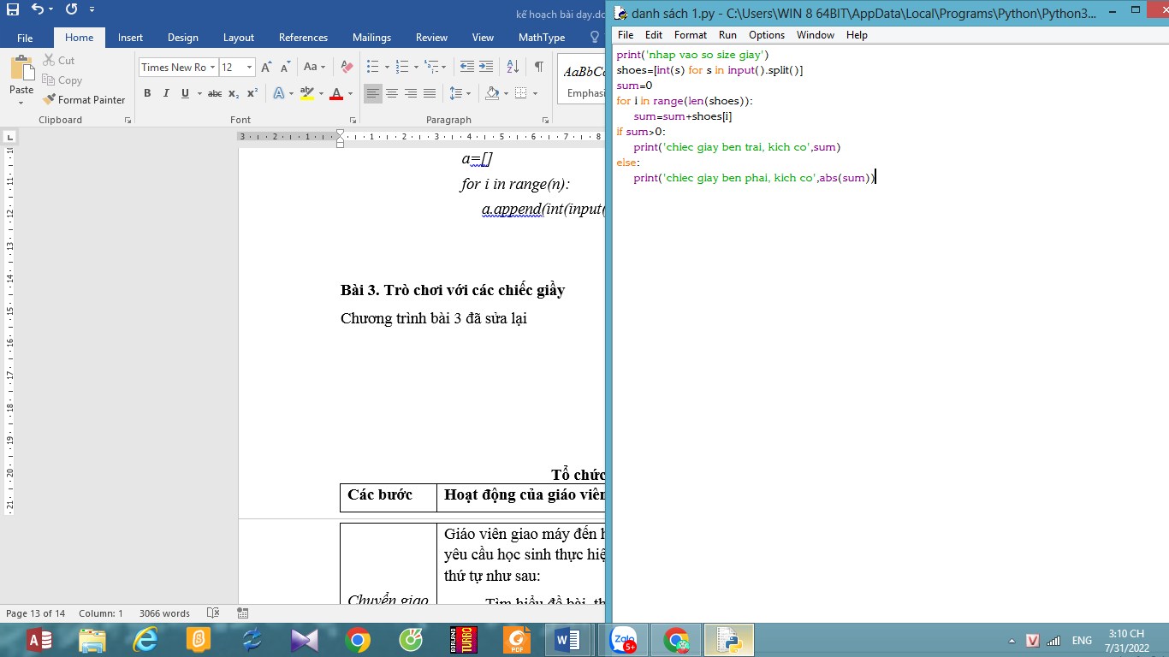

**Tổ chức thực hiện**

|  |  |  |
| --- | --- | --- |
| **Các bước** | **Hoạt động của giáo viên** | **Hoạt động của học sinh** |
| *Chuyển giao nhiệm vụ* | Giáo viên giao máy đến học sinh, chia nhóm hoạt động trong buổi thực hành, sau đó yêu cầu các nhóm thực hiện yêu cầu của bài 1, bài 2, bài 3 | Học sinh tiếp nhận |
| *Thực hiện nhiệm vụ* | Quan sát học sinh thực hiện nhiệm vụ, đưa ra các câu hỏi gợi ý để học sinh thực hiện:  + Với bài 1:   * CH1: Nêu cách tạo dãy số nguyên? * CH2: Để thay thế các phần tử theo yêu cầu đề bài thì ta phải duyệt lần lượt phần tử của dãy, câu lệnh duyệt là gì? * CH3: Giả sử phần tử đang duyệt là A[i] thì nếu A[i]<0 thì A[i]=-1, nếu A[i]>0 thì A[i]=1, nếu A[i]=0 giữ nguyên. Vậy câu lệnh sử dụng ở đây được viết thế nào?   + Với bài 2:   * CH1: Nếu Ai là phần tử đang duyệt thì phần tử đứng trước Ai và phần tử đứng sau Ai viết thế nào? i có điều kiện gì ko? * CH2: Ai thỏa mãn điều kiện khi nào?   + Với bài 3:   * Các em soạn thảo chương trình xem có lỗi cú pháp không? Nếu có thì lỗi đó là gì? * Nếu sum>0 thì giầy thiếu là giấy trái, còn kích cỡ là sum, nếu sum<0 thì giầy thiếu là giầy phải, còn kích cỡ là [sum]. Vậy câu lệnh xét sum của My đã đúng chưa? Nếu chưa thì sai chỗ nào? | Dựa vào gợi ý của GV, thảo luận để thực hiện nhiệm vụ   * *A=[int(i) for i in input().split()]* * *for i in range(len(A))*   *if A[i]<0: A[i]=-1*  *elif A[i]>0: A[i]=1*   * Phần tử trước Ai là Ai-1   Phần tử sau Ai là Ai+1  *0<i<len(A)*   * *(Ai-1<Ai>Ai+1)* * Lỗi cú pháp truy cập đến phần tử của danh sách: shoes(i) * Câu lệnh sai khi đưa kích cỡ giầy với sum<0, phải viết là:   *if sum>0:*  *print('chiec giay ben trai, kich co',sum)*  *else:*  *print('chiec giay ben phai, kich co',abs(sum))* |
| *Báo cáo, thảo luận* | Tổ chức cho các nhóm trình bầy sản phẩm | Các nhóm trường trình bầy sản phẩm |
| *Kết luận, nhận định* | - GV nhận xét đánh giá bổ sung kết quả  - Lưu ý, nhấn mạnh những lỗi mà nhiều hs còn mắc trong tiết thực hành | Lắng nghe và ghi chép |

**Hoạt động vận dụng**

**1. Mục tiêu:** Học sinh vận dụng các hàm, thủ tục xử lí danh sách để giải quyết bài toán thực tế

**2. Nội dung**

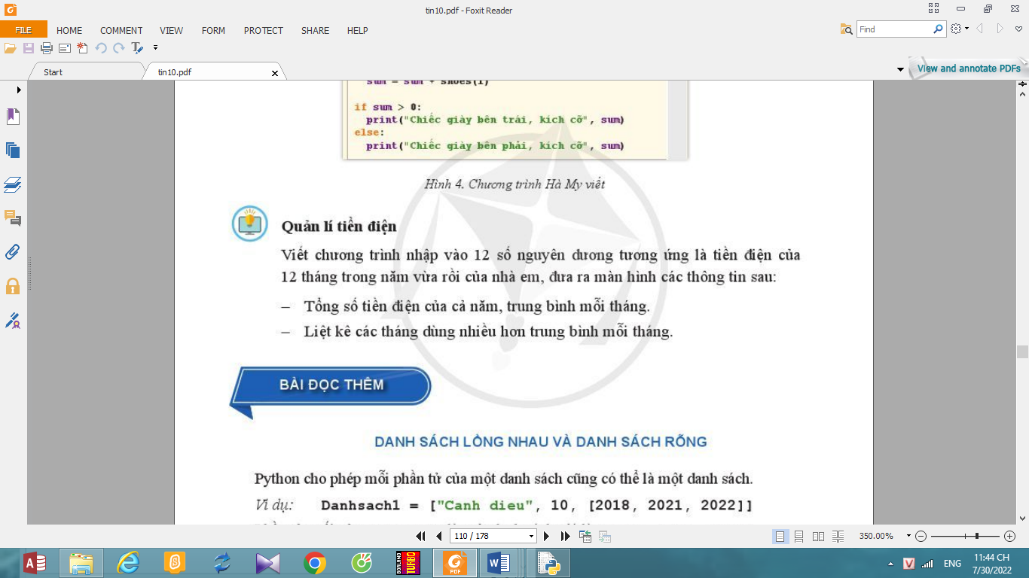

**Tiết 51 + 52: BÀI 16: KIỂM THỬ VÀ GỠ LỖI CHƯƠNG TRÌNH**

Môn học: Tin Học; Lớp: 10

Thời gian thực hiện: 2 tiết

**I**. **MỤC TIÊU**

***1****.* ***Kiến thức:***

* Một số lỗi thường gặp khi viết chương trình và thực hiện chương trình
* Truy vết lỗi bằng các bổ sung câu lệnh theo dõi kết quả trung gian.
* Truy vết lỗi bằng công cụ gỡ lỗi trong Python.
* Cách gỡ lỗi cho trương trình.

***2****.* ***Năng lực:***

Bài học góp phần củng cố và phát triển cho học sinh những năng lực với biểu hiện cụ thể như sau:

- **Năng lực chung:**

+ *Giải quyết vấn đề và sáng tạo*: Thông qua các hoạt động học tập, HS được hình thành và phát triển tư duy logic, khả năng phán đoán, phân tích và giải quyết vấn đề. Phân tích được tình huống, đề xuất và lựa chọn giải pháp để chọn được phương án nhằm giải quyết vấn đề được đặt ra ban đầu.

+ *Tự chủ và tự học*: Tự nhận ra và điều chỉnh một số sai sót khi viết chương trình, rút kinh nghiệm để có thể vận dụng vào các tình huống khác.

+ *Giao tiếp và hợp tác:* Thông qua hoạt động nhóm và trao đổi công việc với giáo viên.

***\* Năng lực tin học:***

- Nlc (Giải quyết vấn đề với sự hỗ trợ của công nghệ thông tin và truyền thông);

+ Biết và khắc phục được một số lỗi thường gặp khi viết chương trình.

+ Thực hiện được một số truy vết đơn giản để tìm và gỡ lỗi cho chương trình Phython

- Nle (Giao tiếp trong môi trường số)

***3****.* ***Phẩm chất:***

- Chăm chỉ: Chăm học, tích cực, tìm tòi và sáng tạo trong học tập.

- Trách nhiệm: Các hoạt động khuyến khích HS cởi mở, có ý thức trách nhiệm với bản thân và tập thể.

**II**. **THIẾT BỊ DẠY HỌC VÀ HỌC LIỆU**

***1. Giáo viên***

- Chuẩn bị Bài giảng, máy chiếu, máy chiếu vật thể.

***2. Học sinh***

- Sách giáo khoa, vở ghi

- Kiến thức đã học

**III**. **TIẾN TRÌNH DẠY HỌC**

**1. HOẠT ĐỘNG KHỞI ĐỘNG (MỞ ĐẦU)**

**a) Mục tiêu**: Tạo hứng thú học tập cho học sinh

**b) Nội dung**: Câu hỏi tình huống về cách tìm ra lỗi của chương trình

**c) Sản phẩm**: Từ yêu cầu Hs vận dụng kiến thức để trả lời câu hỏi GV đưa ra

**d) Tổ chức thực hiện**: GV giới thiệu và dẫn dắt vào bài

HS: trả lời câu hỏi

**2. HÌNH THÀNH KIẾN THỨC MỚI**

***Hoạt động 1:*** Tìm hiểu lỗi trong chương trình và kiểm thử

**a) Mục Tiêu:**  Biết phát hiện lỗi, sửa lỗi trong chương trình

**b) Nội dung**: HS quan sát SGK, trả lời cầu hỏi của giáo viên để biết các lỗi thường gặp trong chương trình.

**c) Sản phẩm:** Phát hiện và phân biệt được các lỗi trong chương trình

**d) Tổ chức thực hiện:**

| **Sản phẩm dự kiến** | **Hoạt động của giáo viên và học sinh** |
| --- | --- |
| **1. Lỗi trong chương trình và kiểm thử**  Gỡ lỗi: là quá trình xác định lỗi và sửa lỗi.  Khi lập trình thường gặp các lỗi sau:  ***- Lỗi cú pháp:*** là lỗi câu lệnh viết không theo đúng quy định của ngôn ngữ.   * ***Lỗi ngoại lệ: (***Exceptions Error) còn gọi là lỗi Runtime, là lỗi xảy ra khi chương trình đang chạy, một lệnh nào đó không thể thực hiện được * ***Lỗi ngữ nghĩa (lỗi logic):*** là lỗi mặc dù các câu lệnh viết đúng quy định của ngôn ngữ nhưng sai thao tác xử lí nào đó. Đây là loại lỗi rất khó phát hiện   ***Ví dụ:***  Xét chương trình ở *Hình 1a*, chương trình này thực hiện yêu cầu nhập vào hai số nguyên p, q và danh sách a gồm các số nguyên, sau đó đưa ra max{│ai│, i = p, p + 1, …, q}. Biết rằng các phần tử của danh sách a được đánh chỉ số bắt đầu từ 0 và 0 ≤ p ≤ q < len(a)    *Hình 1a*    *Hình 1b*    *Hình 1c*  ***Giải thích***   * Với đầu vào p = 1, q = 4 (Hình 1b), dãy con được xét là 7 1 5 -6, nên 7 là đáp án đúng, là số có giá trị tuyệt đối lớn nhất trong dãy con đó * Với đầu vào p = 2, q = 4 (Hình 1c), dãy con được xét là 1 5 -6, đáp án đúng phải là 6 * Việc đọc kĩ lại chương trình để tìm lỗi chỉ thích hợp với các chương trình ngắn, đơn giản * Môi trường lập trình của những ngôn ngữ lập trình bậc cao có công cụ hỗ trợ cho người dùng tìm lỗi * Các lỗi ngữ nghĩa chỉ có thể phát hiện thông qua quan sát kết quả thực hiện chương trình với các bộ dữ liệu vào (các bộ test) khác nhau * Để kiểm tra tính đúng đắn của chương trình so với yêu cầu của đề bài, trước hết cần chuẩn bị các bộ dữ liệu vào. Dữ liệu kiểm thử phải phù hợp với các ràng buộc đã cho và chia thành 3 nhóm * Kiểm thử những trường hợp thường gặp trong thực tế * Kiểm thử những trường hợp đặc biệt (ví dụ, khi danh sách chỉ bao gồm một phần tử) * Kiểm thử những trường hợp các tham số nhận giá trị lớn nhất *có thể* | **\*‌ ‌Bước‌ ‌1:‌ ‌Chuyển‌ ‌giao‌ ‌nhiệm‌ ‌vụ:‌ ‌**  **GV:** Nêu đặt câu hỏi  *? Trong những phần trước, các bài tập và bài thực hành không quá phức tạp. Đã lần nào em soạn chương trình và thực hiện ngay từ lần chạy đầu tiên chưa?*  **HS:** Thảo luận, trả lời  **\*‌ ‌Bước‌ ‌2:‌ ‌Thực‌ ‌hiện‌ ‌nhiệm‌ ‌vụ:‌ ‌ ‌**   ‌+‌ ‌HS:‌ ‌Suy‌ ‌nghĩ,‌ ‌tham‌ ‌khảo‌ ‌sgk‌ ‌trả‌ ‌lời‌ ‌câu‌ ‌hỏi‌ ‌  +‌ ‌GV:‌ ‌quan‌ ‌sát‌ ‌và‌ ‌trợ‌ ‌giúp‌ ‌các‌ ‌cặp.‌ ‌ ‌  **\*‌ ‌Bước‌ ‌3:‌ ‌Báo‌ ‌cáo,‌ ‌thảo‌ ‌luận:‌ ‌ ‌**  +‌ ‌HS:‌ ‌Lắng‌ ‌nghe,‌ ‌ghi‌ ‌chú,‌ ‌một‌ ‌HS‌ ‌phát‌ ‌  biểu‌ ‌lại‌ ‌các‌ ‌tính‌ ‌chất.‌ ‌ ‌  +‌ ‌Các‌ ‌nhóm‌ ‌nhận‌ ‌xét,‌ ‌bổ‌ ‌sung‌ ‌cho‌ ‌  nhau.‌ ‌ ‌  **\*‌ ‌Bước‌ ‌4:‌ ‌Kết‌ ‌luận,‌ ‌nhận‌ ‌định:‌ ‌‌**GV‌ ‌   * chính‌ ‌xác‌ ‌hóa‌ ‌và‌ ‌gọi‌ ‌1‌ ‌học‌ ‌sinh‌ ‌nhắc‌ ‌lại‌ ‌kiến‌ ‌thức‌**‌** |

***Hoạt động 2:*** Tìm hiểu ***Truy vết với cách bổ sung câu lệnh theo dõi kết quả trung gian***

**a) Mục tiêu:** Nắm được cách truy vết bằng cách bổ sung câu lệnh

**b) Nội dung:** Truy vết lỗi của chương trình bằng các bổ sung câu lệnh để theo dõi kết quả trung gian.

**c) Sản phẩm:** Biết các bổ sung câu lệnh vào chương trình để theo dõi kết quả trung gian để phát hiện lỗi trog chương trình.

**d) Tổ chức thực hiện:**

| **Sản phẩm dự kiến** | **Hoạt động của giáo viên và học sinh** |
| --- | --- |
| **2. Truy vết với cách bổ sung câu lệnh theo dõi kết quả trung gian**   * Cách *tìm lỗi ngữ nghĩa:*   *+ Bổ sung vào chương trình những câu lệnh đưa ra các kết quả trung gian nhằm truy vết các xử lí của chương trình. => dự đoán và khoanh vùng được phần chương trình chứa các câu lệnh đưa đến kết quả sai và sửa lại*  Chú ý: Sau khi sửa xong chương trình cần xóa đi các câu lệnh đã thêm vào để truy vết hoặc biến chúng thành chú thích   * *Xét lại ví dụ 1: thêm câu lệnh để truy vết*     Câu lệnh mới thêm vào: print(“i = ”,i,”max = ”,max)  *Kết quả đúng*    *Kết quả sai*    *=> Ta thấy lỗi ở việc xác định miền tìm max và cần phải sửa lại câu lệnh for i in range(p,q): thành for i in range(p,q+1):*   * *Ta thấy cách* truy vết này phải can thiệp vào chương trình nguồn, thêm các câu lệnh mới và sau đó phải xóa các câu lệnh truy vết không còn cần thiết. * Nhược điểm: *Bất tiện vì câu lệnh mới đưa vào có thể có lỗi hoặc đưa nhầm vào vị trí không thích hợp* | **\*‌ ‌Bước‌ ‌1:‌ ‌Chuyển‌ ‌giao‌ ‌nhiệm‌ ‌vụ:‌ ‌**  **GV:** Tại sao rất khó phát hiện lỗi nếu chỉ dùng biện pháp đọc kĩ lại chương trình?  **HS:** Thảo luận, trả lời  **HS:** Lấy các ví dụ trong thực tế.  **\*‌ ‌Bước‌ ‌2:‌ ‌Thực‌ ‌hiện‌ ‌nhiệm‌ ‌vụ:‌ ‌ ‌**  ‌+‌ ‌HS:‌ ‌Suy‌ ‌nghĩ,‌ ‌tham‌ ‌khảo‌ ‌sgk‌ ‌trả‌ ‌lời‌ ‌câu‌ ‌hỏi‌ ‌  +‌ ‌GV:‌ ‌quan‌ ‌sát‌ ‌và‌ ‌trợ‌ ‌giúp‌ ‌các‌ ‌cặp.‌ ‌ ‌  **\*‌ ‌Bước‌ ‌3:‌ ‌Báo‌ ‌cáo,‌ ‌thảo‌ ‌luận:‌ ‌ ‌**  +‌ ‌HS:‌ ‌Lắng‌ ‌nghe,‌ ‌ghi‌ ‌chú,‌ ‌một‌ ‌HS‌ ‌phát‌ ‌  biểu‌ ‌lại‌ ‌các‌ ‌tính‌ ‌chất.‌ ‌ ‌  +‌ ‌Các‌ ‌nhóm‌ ‌nhận‌ ‌xét,‌ ‌bổ‌ ‌sung‌ ‌cho‌ ‌  nhau.‌ ‌ ‌  **\*‌ ‌Bước‌ ‌4:‌ ‌Kết‌ ‌luận,‌ ‌nhận‌ ‌định:‌ ‌‌**GV‌ ‌  chính‌ ‌xác‌ ‌hóa‌ ‌và‌ ‌gọi‌ ‌1‌ ‌học‌ ‌sinh‌ ‌nhắc‌ ‌lại‌ ‌kiến‌ ‌thức‌ |

***Hoạt động 3:*** Tìm hiểu ***Truy vết với công cụ gỡ lỗi của ngôn ngữ lập trình***

**a) Mục tiêu:** Nắm được cách truy vết bằng công cụ gỡ lối của ngôn ngữ lập trình

**b) Nội dung:** Truy vết lỗi trong chương trình bằng công cụ gỡ lỗi của ngôn ngữ lập trình Phython.

**c) Sản phẩm:** Sử dụng được công cụ gỡ lỗi của ngôn ngữ lập trình Phython để truy vết lỗi trong chương trình

**d) Tổ chức thực hiện:**

| **Sản phẩm dự kiến** | **Hoạt động của giáo viên và học sinh** |
| --- | --- |
| **3. Truy vết với công cụ gỡ lỗi của ngôn ngữ lập trình**  *Để kích hoạt chế độ gỡ lỗi (Debug), ta thực hiện lần lượt các thao tác sau:*   * *Mở file* chương trình cần gỡ lỗi * Chọn Debu***g*** *=> chọn* ***Debugger*** *(Hình 3) => xuất hiện cửa sổ Debug Control (Hình 4)*      * *Chọn Run* Module (Hoặc F5) * Chọn Step (h*oặc Over)*     **Kết luận**   * *Để tìm và sửa* lỗi ngữ nghĩa cần dùng biện pháp truy vết * Muốn truy vết *để tìm lỗi:*   *+ Có thể đưa thêm các câu lệnh xuất ra kết quả trung gian của quá trình tính toán*  *+ Có thể sử dụng công cụ gỡ lỗi của môi trường lập trình*   * Truy vết để tìm lỗi là một quá trình khá khó khăn và phức tạp, đôi khi mất khá nhiều thời gian * Python còn trang bị một thư viện riêng cung cấp các dịch vụ gỡ lỗi, đó là thư viện PDB | **\*‌ ‌Bước‌ ‌1:‌ ‌Chuyển‌ ‌giao‌ ‌nhiệm‌ ‌vụ:‌ ‌**  **GV:** Đọc SGK và cho biết các bước gỡ lối chương trình?  **HS:** Thảo luận, trả lời  **HS:** Lấy các ví dụ trong thực tế.  **\*‌ ‌Bước‌ ‌2:‌ ‌Thực‌ ‌hiện‌ ‌nhiệm‌ ‌vụ:‌ ‌ ‌**  ‌+‌ ‌HS:‌ ‌Suy‌ ‌nghĩ,‌ ‌tham‌ ‌khảo‌ ‌sgk‌ ‌trả‌ ‌lời‌ ‌câu‌ ‌hỏi‌ ‌  +‌ ‌GV:‌ ‌quan‌ ‌sát‌ ‌và‌ ‌trợ‌ ‌giúp‌ ‌các‌ ‌cặp.‌ ‌ ‌  **\*‌ ‌Bước‌ ‌3:‌ ‌Báo‌ ‌cáo,‌ ‌thảo‌ ‌luận:‌ ‌ ‌**  +‌ ‌HS:‌ ‌Lắng‌ ‌nghe,‌ ‌ghi‌ ‌chú,‌ ‌một‌ ‌HS‌ ‌phát‌ ‌  biểu‌ ‌lại‌ ‌các‌ ‌tính‌ ‌chất.‌ ‌ ‌  +‌ ‌Các‌ ‌nhóm‌ ‌nhận‌ ‌xét,‌ ‌bổ‌ ‌sung‌ ‌cho‌ ‌  nhau.‌ ‌ ‌  **\*‌ ‌Bước‌ ‌4:‌ ‌Kết‌ ‌luận,‌ ‌nhận‌ ‌định:‌ ‌‌**GV‌ ‌  chính‌ ‌xác‌ ‌hóa‌ ‌và‌ ‌gọi‌ ‌1‌ ‌học‌ ‌sinh‌ ‌nhắc‌ ‌lại‌ ‌kiến‌ ‌thức‌ |

***Hoạt động 4:*** Thực hành gỡ lỗi cho chương trình

**a) Mục tiêu:** Nắm được cách gỡ lỗi cho chương trình

**b) Nội dung:** Thực hành gỡ lỗi trong chương trình bằng 2 cách trên.

**c) Sản phẩm:** Truy vết lỗi và gỡ lõi chương trình để thực hiện được chương trình cho kết quả đúng.

**d) Tổ chức thực hiện:**

| **Sản phẩm dự kiến** | **Hoạt động của giáo viên và học sinh** |
| --- | --- |
| **4. Thực hành gỡ lỗi cho chương trình**  Bài toán: Cho a là danh sách các số nguyên. Em hãy tạo danh sách b có các phần tử ở vị trí lẻ bằng phần tử ở vị trí tương ứng của a, các phần tử ở vị trí chẵn bằng phần tử ở vị trí tương ứng của a cộng thêm 1, tức là:     * So sánh số lượng các phần tử từ giá trị chẵn ở a với số lượng các phần tử giá trị chẵn ở b, đưa ra thông báo. * Gọi p là số lượng các phần tử giá trị chẵn ở a, q là số lượng các phần tử giá trị chẵn ở b và đưa ra thông báo “a ít hơn” nếu p < q, “b ít hơn” nếu p > q và “Bằng nhau” trong trường hợp còn lại   ***Nhiệm vụ:*** Áp dụng truy vết để xác định lỗi và đề xuất cách sửa một số ít nhất các câu lệnh để có chương trình đúng    ***Hướng dẫn:***   * *Phương pháp dùng* công *cụ Gỡ lỗi (Debug)*   + Chuẩn bị danh sách số nguyên, ví dụ [5, 3, 2, 2, 1, 2]  + Chọn Debugger, chọn Step, quan sát giá trị hai danh sách a và b. Sau một vài lần thực hiện câu lệnh trong vòng lặp:  for i in range(0,n,2):  b[i] = b[i] + 1  Ta thấy: a và b đồng thời thay đổi giá trị, mặc dù trong vòng lặp chỉ chứa câu lệnh thay đổi giá trị của danh sách b.  ***Ví dụ:***   * Sau khi i = 2 ta có kết quả như Hình 7 * Chương trình chưa tạo ra bản sao của danh sách a mà chỉ tạo một tên mới cho cùng một danh sách a * Câu lệnh sai trong chương trình là b = a * sửa là: b **= [] + a**   ***Hướng dẫn:***   * *Phương* pháp *bổ sung vào chương trình các câu lệnh truy vết*   + Thêm câu lệnh **print(a)** và **print(b)** để xuất ra giá trị các danh sách **a** và **b** sau mỗi vòng lặp   * Dễ dàng nhận thấy a và b cùng đồng thời thay đổi * Kết luận: Câu lệnh sai trong chương trình là b = a * sửa là: **b = [] + a** | **\*‌ ‌Bước‌ ‌1:‌ ‌Chuyển‌ ‌giao‌ ‌nhiệm‌ ‌vụ:‌ ‌**  **GV:** ?  **HS:** Thảo luận, trả lời  **HS:** Lấy các ví dụ trong thực tế.  **\*‌ ‌Bước‌ ‌2:‌ ‌Thực‌ ‌hiện‌ ‌nhiệm‌ ‌vụ:‌ ‌ ‌**  ‌+‌ ‌HS:‌ ‌Suy‌ ‌nghĩ,‌ ‌tham‌ ‌khảo‌ ‌sgk‌ ‌trả‌ ‌lời‌ ‌câu‌ ‌hỏi‌ ‌  +‌ ‌GV:‌ ‌quan‌ ‌sát‌ ‌và‌ ‌trợ‌ ‌giúp‌ ‌các‌ ‌cặp.‌ ‌ ‌  **\*‌ ‌Bước‌ ‌3:‌ ‌Báo‌ ‌cáo,‌ ‌thảo‌ ‌luận:‌ ‌ ‌**  +‌ ‌HS:‌ ‌Lắng‌ ‌nghe,‌ ‌ghi‌ ‌chú,‌ ‌một‌ ‌HS‌ ‌phát‌ ‌  biểu‌ ‌lại‌ ‌các‌ ‌tính‌ ‌chất.‌ ‌ ‌  +‌ ‌Các‌ ‌nhóm‌ ‌nhận‌ ‌xét,‌ ‌bổ‌ ‌sung‌ ‌cho‌ ‌  nhau.‌ ‌ ‌  **\*‌ ‌Bước‌ ‌4:‌ ‌Kết‌ ‌luận,‌ ‌nhận‌ ‌định:‌ ‌‌**GV‌ ‌  chính‌ ‌xác‌ ‌hóa‌ ‌và‌ ‌gọi‌ ‌1‌ ‌học‌ ‌sinh‌ ‌nhắc‌ ‌lại‌ ‌kiến‌ ‌thức‌ |

**3. HOẠT ĐỘNG LUYỆN TẬP**

**a) Mục tiêu:** Củng cố, luyện tập kiến thức vừa học.

**b) Nội dung:** HS đọc SGK làm các bài tập.

**c) Sản phẩm:** Bài làm của học sinh, kĩ năng giải quyết nhiệm vụ học tập.

**d) Tổ chức thực hiện:**

Gv Cho HS nhắc lại KT:

Hs: Nhắc lại các vấn đề đã học

**Bài 1.** Em hãy soạn thảo và thực hiện từng bước chương trình ở hình sau

**4. HOẠT ĐỘNG VẬN DỤNG**

**a) Mục tiêu:** Vận dụng các kiến thức vừa học quyết các vấn đề học tập và thực tiễn.

**b) Nội dung:**.

**c) Sản phẩm:** HS vận dụng các kiến thức vào giải quyết các nhiệm vụ đặt ra.

**d) Tổ chức thực hiện:**

Gv đưa câu hỏi về nhà:

**Câu 1:** Em hãy nêu một vài lỗi thuộc nhóm lỗi cú pháp và một vài lỗi thuộc nhóm lỗi ngữ nghĩa

**Câu 2:** Tại sao phải tạo nhiều bộ dữ liệu vào khác nhau để kiểm thử chương trình?

**Câu 3:** Có bao nhiêu nhóm dữ liệu khác nhau cần tạo ra để kiểm thử chương trình?

**Câu 4:** Có thể xem giá trị các biến sau khi thực hiện một câu lệnh ở đâu?

**5. Hướng dẫn học sinh tự học:**

**- Hướng dẫn học bài cũ:** xem lại kiến thức đã được học trong bài

-**Hướng dẫn chuẩn bị bài mới:** đọc trước bài 17

**KIỂM TRA VÀ KÝ DUYỆT**

* Ngày kiểm tra:
* Duyệt giáo án:
* Người duyệt: Tổ phó CM

**Lương Thị Chính**

**Trần Thị Hằng**

Tiết 53: Kiểm tra giữa kì 2

|  |  |
| --- | --- |
| SỞ GIÁO DỤC VÀ ĐÀO TẠO HÀ NAM | **ĐỀ KIỂM TRA GIỮA HỌC KÌ II**  **Năm học 2022-2023** |
| **TRƯỜNG THPT NAM LÝ** | **Môn: Tin học - lớp 10** |
| *(Đề gồm 05 trang)* | *(Thời gian làm bài: 45 phút)* |

***Họ tên thí sinh:……………………………..…………Lớp:………………***

**Phần ghi đáp án**

|  |  |  |  |  |  |  |  |  |  |  |  |  |  |  |
| --- | --- | --- | --- | --- | --- | --- | --- | --- | --- | --- | --- | --- | --- | --- |
| **Câu** | 1 | 2 | 3 | 4 | 5 | 6 | 7 | 8 | 9 | 10 | 11 | 12 | 13 | 14 |
| **Đáp án** |  |  |  |  |  |  |  |  |  |  |  |  |  |  |
| **Câu** | 15 | 16 | 17 | 18 | 19 | 20 | 21 | 22 | 23 | 24 | 25 | 26 | 27 | 28 |
| **Đáp án** |  |  |  |  |  |  |  |  |  |  |  |  |  |  |

**ĐỀ BÀI**

**I.PHẦN TRẮC NGHIỆM: 7 điểm**

**Câu 1.** Chương trình nào sau đây tinh tổng các giá trị từ 1 đến 10?

A. sum=0 for i in range(1,10) : sum=sum+i

B. sum=1 for i in rangg(2,10) : sum =sum+i

C. sum=0 i=1 while (i<=10) : sum =sum+i i =i+1

D. A, B, C

**Câu 2**. Cho đoạn chương trình sau :

sum=1

i=2

while (i<=10) :

sum =sum+i

i=i+1

Sau khi thực hiện đoạn chương trình kết quả trên màn hình là bao nhiêu ?

A. 45 B. 55 C. 66 D. 78

**Câu 3.** Trong các câu sau câu nào đúng?

A. Trong các ngôn ngữ lập trình bậc cao đều có cấu trúc lặp.

B. Trong python chỉ có cấu trúc câu lệnh lặp while để thể hiện cấu trúc lặp.

C. Trong python chỉ có cấu trúc câu lệnh lặp for để thể hiện cấu trúc lặp.

D. Sử dụng cấu trúc while để thể hiện cấu trúc lặp với số lần đã biết

**Câu 4.** Cho chương trình có các câu lệnh sau, đâu là chương trình có sử dụng câu lệnh lặp với số lần đã biết

A. T=0

For I in range(1,101): T=t+i

B. if (n%2)==0: print(“số chẵn”)

C. sodem=1

While (sodem<=6): sodem=sodem+1

D. Tất cả đáp án trên.

**Câu 5.** Cho chương trình có các câu lệnh sau, đâu là chương trình có sử dụng câu lệnh lặp với số lần chưa biết

A. T=0

For I in range(1,101): T=t+i

B. if (n%2)==0: print(“số chẵn”)

C. sodem=1

While (sodem<=6): sodem=sodem+1

D. Tất cả đáp án trên.

**Câu 6.** Chương trình nào sau đây in ra các số nguyên dương lẻ không lớn hơn n theo thứ tự tăng dần.

A. x=1

While x<=n:

Print(x)

x=x+2

B. for k in range((n-1)//2+1): prin(k*2+1)

C. For k in range(1, n+1,2)

D. A, B, C

**Câu 7.** Cụm từ nào còn thiếu trong phát biểu dưới đây?

*………………………… là một đoạn câu lệnh thực hiện một việc nào đó được đặt tên.*

**A.** Bài toán con

**B.** Chương trình con

**C.** Thư viện chương trình con

**D.** Lời gọi hàm

**Câu 8.** Hàm trong Python được khai báo theo mẫu:

**A.** **def** *tên_hàm***(***tham số***):**

*Các lệnh mô tả hàm*

**B.** **def** *tên_hàm***(***tham số***)**

*Các lệnh mô tả hàm*

**C.** **def** *tên_hàm***()**

*Các lệnh mô tả hàm*

**A.** **def (***tham số***):**

*Các lệnh mô tả hàm*

**Câu 9.** Phần thân hàm (gồm các lệnh mô tả hàm) phải viết:

**A.** thẳng hàng với lệnh **def**

**B.** ngay sau dấu hai chấm (:) và không xuống dòng

**C.** lùi vào theo quy định của Python

**D.** viết thành khối và không được lùi vào

**Câu 10.** Thư viện **math** cung cấp:

**A.** Thủ tục vào ra của chương trình.

**B.** Hỗ trợ việc tạo ra các lựa chọn ngẫu nhiên

**C.** Các hằng và hàm toán học.

**D.** Hỗ trợ trực tiếp các định dạng nén và lưu trữ dữ liệu

**Câu 11.**Hàm **gcd (x,y)** trả về:

**A.** Bội chung nhỏ nhất của x và y.

**B.** Căn bậc hai của x và y.

**C.** Ước chung lớn nhất của x và y.

**D.** Trị tuyệt đối của x và y.

**Câu 12.** Cho đoạn chương trình sau:

def  t(a1,b1):

       s=a1*b1

a,b=map(int,input().split())

print(t(a,b))

Lỗi **sai** trong đoạn chương trình trên là:

**A.** Thiếu lời gọi hàm.

**B.** Thiếu dấu (:) cuối dòng đầu tiên của định nghĩa hàm.

**C.** Lời gọi hàm thiếu các đối số truyền vào

**D.** Thiếu lệnh **return** giá trị cần trả về ở cuối thân hàm.

**Câu 13.**Xâu kí tự được đặt trong cặp dấu:

**A.** Nháy đơn (‘’) hoặc nháy kép (“”)

**B.** Ngoặc đơn ()

**C.** Ngoặc vuông []

**D.** Ngoặc nhọn {}

**Câu 14.** Xâu rỗng là xâu có độ dài bằng:

A. 1 B. 2  C. 0  D. 3

**Câu 15.** Để biết độ dài của xâu s ta dùng hàm:

A. str(s) B. len(s) C. length(s) D. s.len()

**Câu 16.** Để tạo xâu in hoa từ toàn bộ xâu hiện tại ta dùng hàm:

A. lower()  B. len() C. upper() D. srt()

**Câu 17.**Cho đoạn chương trình sau:

s=’abcde’

print(s[3:])

Trên màn hình máy tính sẽ xuất hiện xâu:

**A.** ‘de’ **B.** ‘bcde’ **C.** ‘abcd’ **D.** ‘cde’

**Câu 18.**Cho đoạn chương trình sau:y=’abcae’. x1=’a’, x2=’d’

print(y.replace(x1,x2))

Trên màn hình máy tính sẽ xuất hiện xâu:

**A.** ’bce’ **B.** ’adbcade’ **C.** ’dbcde’ **D.** ’dbcae’

**Câu 19.**Cho đoạn chương trình sau: s=’abcde’ print(s[:4])

Trên màn hình máy tính sẽ xuất hiện xâu:

**A.** ‘abc’ **B.** ‘bcde’ **C.** ‘abcd’ **D.** ‘cde’

**Câu 20:** Trong Python, phát biểu nào sau đây về list là đúng nhất:

**A.** Là dãy các số liên tiếp.

**B.** Là dãy hữu hạn các giá trị có thể cùng kiểu hoặc khác kiểu dữ liệu.

**C.** Là dãy hữu hạn các giá trị cùng kiểu.

**D.** Là dãy hữu hạn các giá trị không cùng kiểu.

**Câu21.**Vị trí của các phần tử trong list được xác định thông qua chỉ số. Phát biểu nào sau đây về chỉ số của các phần tử trong list là đúng?

**A.** Chỉ số bắt đầu từ 0 theo chiều từ trái sang phải.

**B.** Chỉ số bắt đầu từ 0 theo chiều từ phải sang trái.

**C.** Chỉ số bắt đầu từ một giá trị nguyên do người lập trình quy định, theo chiều từ trái sang phải.

**D.** Chỉ số bắt đầu từ -1 theo chiều từ trái sang phải.

**Câu 22.** Trong kiểu danh sách của Python, hàm dùng để trả về độ dài của kiểu danh sách:

**A.** length() **B.** len() **C.** long() **D.** count()

**Câu 23.** Trong kiểu danh sách của Python, hàm dùng để đếm phần tử trong kiểu danh sách:

**A.** length() **B.** len() **C.** long() **D.** count()

**Câu 24.** Biểu thức điều kiện nào sau đây biểu thị phần tử thứ i của list A nằm trong khoảng (-3, 9)?

A. (A[i] > -3) or (A[i] < 9)

**B.** (A[i] < -3) and (A[i] > 9)

**C.** (-3 <= A[i] <= 9)

**D.** (A[i] > -3) and (A[i] <9)

**Câu 25.** Cho đoạn chương trình như sau:

Đoạn chương trình trên thực hiện công việc gì?

**A.** Nhập số lượng phần tử là 10 và giá trị của từng phần tử trong list A.

**B.** Hiển thị lần lượt giá trị từng phần tử trong list A.

**C.** Nhập 10 phần tử nguyên cho list A.

**D.** Hiển thị toàn bộ giá trị các phần tử trong list A.

**Câu26*:***Dạng nào dưới đây là khai báo một biến kiểu list?

**A**. H = [4, 8, 0, 1, 5]

**C.** H = (4, 8, 0, 1, 5)

**B.** H = {4, 8, 0, 1, 5}

**D.** H = <4, 8, 0, 1, 5>

**Câu 27.** Kết quả của đoạn chương trình sau:

a=[12,14,15,13]

Print(a[1])

**A.** 12 **B.**13 **C.**14 **D.**1

**Câu 28.** Kết quả của chương trình sau:

a= [5, 6, 7]

For x in a:

If x %2 ==0:

Print(x)

**A.** 5 **B.** 6C. 7 **D.** 1

**II. Tự luận: 3 điểm**

**Câu 1(1điểm)**

Viết chương trình nhập vào từ bàn phím một xâu bất kì (bao gồm cả số và chữ cái). Thay thế những ký tự A bằng B trong xâu ban đầu và in xâu kết quả

**Câu 2(1 điểm)**

Viết chương trình nhập vào N, dãy số nguyên A1, A2…An(N<=100) từ bàn phím. Tính tổng các phần tử chẵn, lẻ của dãy

**Câu 3(1 điểm)**

Viết chương trình con kiểm tra một số nguyên tố x. Sử dụng chương trình con này để in ra các số nguyên tố của số A từ câu 2.

**HƯỚNG DẪN CHẤM**

1. **Trắc nghiệm Mỗi câu chọn đúng 0,25 điểm**

|  |  |  |  |  |  |  |  |  |  |  |  |  |  |  |
| --- | --- | --- | --- | --- | --- | --- | --- | --- | --- | --- | --- | --- | --- | --- |
| **Câu** | 1 | 2 | 3 | 4 | 5 | 6 | 7 | 8 | 9 | 10 | 11 | 12 | 13 | 14 |
| **Đáp án** | D | B | A | A | C | D | B | A | C | C | C | D | A | C |
| **Câu** | 15 | 16 | 17 | 18 | 19 | 20 | 21 | 22 | 23 | 24 | 25 | 26 | 27 | 28 |
| **Đáp án** | B | A | A | C | C | B | A | B | D | D | C | A | C | A |

**Tự luận (3 điểm)**

|  |  |  |
| --- | --- | --- |
| **Câu** | **Hướng dẫn chấm** | **Thang điểm** |
| Câu 1(1đ) | Câu lệnh nhập xâu  s=str(input('s=')) | 0,5 điểm |
| Câu lệnh thay thế  s1=s.replace('A','B')  print(s1) | 0,5 điểm |
| Câu 2(1đ) | n=int(input('n='))  a=[]  sc=0  sl=0  a=list(map(int, input().split())) | 0.25đ  0.25đ |
| Tính và in được tổng chẵn  Tính và in được tổng lẻ  for i in range(len(a)):  if a[i] % 2 ==0:  sc=sc+a[i]  else sl=sl+a[i]  print('tong chan:',sc)  print('tong le:',sl) | 0.25đ  0.25đ |
| Câu 3(1đ) | Chương trình con  def kt(x): kt=True  if x<2: kt=False  for u in range(2, x//2 +1):  if x % u==0:  kt=False  return kt | 0.5 đ |
| n=int(input('n=')) a=[]  a=list(map(int, input().split()))  for i in range(0, len(a)):  if kt(a[i]): print(a[i]:3) | 0.5đ |

Tiết 54 + 55: **BÀI 17  
THỰC HÀNH LẬP TRÌNH GIẢI BÀI TOÁN TRÊN MÁY TÍNH**

Môn học: Tin Học; Lớp: 10

Thời gian thực hiện: 2 tiết

**I**. **MỤC TIÊU**

***1****.* ***Kiến thức:***

* Mô tả được thuật toán bằng liệt kê các bước hoặc bằng sơ đồ khối
* Viết và thực hiện được chương trình máy tính giải bài toán đơn giản

***2****.* ***Năng lực:***

- **Năng lực chung:**

+ Giải quyết được những nhiệm vụ học tập một cách độc lập, theo nhóm và thể hiện sự sáng tạo.

+ Góp phần phát triển năng lực giao tiếp và hợp tác qua hoạt động nhóm và trao đổi công việc với giáo viên.

**- Năng lực riêng:**

+ HS được phát triển tư duy và khả năng giải quyết được vấn đề, năng lực giao tiếp, hợp tác, sáng tạo, tự chủ và tự học.

***3****.* ***Phẩm chất:*** Nghiêm túc, tập trung, tích cực chủ động.

**II**. **THIẾT BỊ DẠY HỌC VÀ HỌC LIỆU**

**1. Giáo viên**

- Chuẩn bị Bài giảng, máy chiếu, máy chiếu vật thể.

**2. Học sinh**

- Sách giáo khoa, vở ghi

- Kiến thức đã học

**III**. **TIẾN TRÌNH DẠY HỌC**

**1. HOẠT ĐỘNG KHỞI ĐỘNG (MỞ ĐẦU)**

- **Mục tiêu**: Tạo hứng thú học tập cho học sinh

- **Nội dung**: Hs dựa vào hiểu biết để trả lời câu hỏi

- **Sản phẩm**: Từ yêu cầu Hs vận dụng kiến thức để trả lời câu hỏi GV đưa ra

- **Tổ chức thực hiện**: GV giới thiệu và dẫn dắt vào bài

**2. HÌNH THÀNH KIẾN THỨC MỚI**

***Hoạt động 1:*** Mô tả thuật toán bài cứu nạn

**- Mục Tiêu:** + Biết cách mô tả thuật toán bằng cách liệt kê hoặc dùng sơ đồ khối

**- Nội dung**: HS quan sát SGK để tìm hiểu nội dung kiến thức theo yêu cầu của GV

-  **Sản phẩm:** Hs hoàn thành tìm hiều kiến thức

**- Tổ chức thực hiện:**

| **Sản phẩm dự kiến** | **Hoạt động của giáo viên và học sinh** |
| --- | --- |
| **Bài 1. Cứu nạn**  Em hãy mô tả thuật toán cho bài toán Cứu nạn sau đây bằng cách liệt kê các bước hoặc dùng sơ đồ khối  ***Bài toán cứu nạn***  Một tàu đánh cá có ngư dân bị tai nạn cần cấp cứu đã gọi điện về cơ sở y tế ở đảo gần nhất cách đó d (hải lí). Để người bị tai nạn được sơ cứu sớm hơn, tàu đánh cá đổi hướng, đi thẳng về phía đảo với vận tốc v1 (hải lí/giờ), đồng thời từ đảo người ta cũng cho một tàu cứu nạn có thiết bị y tế sơ cứu đi theo đường đó tới hướng tàu cá với vận tốc v2 (hải lí/giờ). Em hãy xác định sau bao lâu hai tàu gặp nhau, khi biết dữ liệu d, v1, v2.  *Gợi ý*: Vì mỗi giờ, khoảng cách giữa hai tàu giảm đi (v1 + v2) hải lí, vì vậy để hai tàu gặp nhau sẽ cần d/(v1+v2) giờ | **\*‌ ‌Bước‌ ‌1:‌ ‌Chuyển‌ ‌giao‌ ‌nhiệm‌ ‌vụ:‌ ‌**  **GV:** Nêu đặt câu hỏi   * *?*   **HS:** Thảo luận, trả lời  **\*‌ ‌Bước‌ ‌2:‌ ‌Thực‌ ‌hiện‌ ‌nhiệm‌ ‌vụ:‌ ‌ ‌**   ‌+‌ ‌HS:‌ ‌Suy‌ ‌nghĩ,‌ ‌tham‌ ‌khảo‌ ‌sgk‌ ‌trả‌ ‌lời‌ ‌câu‌ ‌hỏi‌ ‌  +‌ ‌GV:‌ ‌quan‌ ‌sát‌ ‌và‌ ‌trợ‌ ‌giúp‌ ‌các‌ ‌cặp.‌ ‌ ‌  **\*‌ ‌Bước‌ ‌3:‌ ‌Báo‌ ‌cáo,‌ ‌thảo‌ ‌luận:‌ ‌ ‌**  +‌ ‌HS:‌ ‌Lắng‌ ‌nghe,‌ ‌ghi‌ ‌chú,‌ ‌một‌ ‌HS‌ ‌phát‌ ‌  biểu‌ ‌lại‌ ‌các‌ ‌tính‌ ‌chất.‌ ‌ ‌  +‌ ‌Các‌ ‌nhóm‌ ‌nhận‌ ‌xét,‌ ‌bổ‌ ‌sung‌ ‌cho‌ ‌  nhau.‌ ‌ ‌  **\*‌ ‌Bước‌ ‌4:‌ ‌Kết‌ ‌luận,‌ ‌nhận‌ ‌định:‌ ‌‌**GV‌ ‌   * chính‌ ‌xác‌ ‌hóa‌ ‌và‌ ‌gọi‌ ‌1‌ ‌học‌ ‌sinh‌ ‌nhắc‌ ‌lại‌ ‌kiến‌ ‌thức‌**‌** |

***Hoạt động 2:*** Tìm hiểu ***Những thành tựu của Tin học***

**a) Mục tiêu:** Nắm được những thành tựu của tin học

**b) Nội dung:** HS quan sát SGK để tìm hiểu nội dung kiến thức theo yêu cầu của GV.

**c) Sản phẩm:** HS hoàn thành tìm hiểu kiến thức

**d) Tổ chức thực hiện:**

| **Sản phẩm dự kiến** | **Hoạt động của giáo viên và học sinh** |
| --- | --- |
| **Bài 2. Dự trữ vacxin**  Với bài toán dự trữ vacxin sau đây, hãy thực hiện từng bước theo hướng dẫn để có chương trình giải quyết được bài toán này  *Hướng dẫn*  *Bước 1*. Tìm thuật toán và cách tổ chức dữ liệu (kết quả là mô tả thuật toán bằng liệt kê các bước hoặc sơ đồ khối, dự kiến chọn kiểu dữ liệu cho các biến)  *Bước 2*. Viết chương trình và chạy thử với một vài bộ dữ liệu tự tạo để kiểm thử chương trình.  ***Bài toán dự trữ vacxin***  Để sẵn sàng triển khai tiêm vacxin cho địa phương có nguy cơ bùng dịch cao, người ta cần dự trữ không ít hơn n liều vacxin. Hiện nay trong kho đang có m liều vacxin. Trong nước có hai cơ sở A và B sản xuất vacxin. Nếu làm việc hết công suất cơ sở A mỗi ngày sản xuất được pa liều, còn cơ sở B sản xuất được pb liều. Em hãy xác định sớm nhất sau bao nhiêu ngày sẽ có đủ n liều vacxin.  *Dữ liệu:* Đưa vào từ thiết bị vào chuẩn của hệ thống, dòng đầu tiên chứa 2 số nguyên n và m (0 ≤ n, m ≤ 108), dòng thứ hai chứa 2 số nguyên pa và pb (0 ≤ pa, pb ≤ 105).  *Kết quả:* Đưa ra từ thiết bị ra chuẩn của hệ thống một số nguyên là số ngày sớm nhất có đủ vacxin dự trữ theo kế hoạch  **Ví dụ**   |  |  | | --- | --- | | **Input** | **Output** | | 200 50  20 35 | 3 |   *Gợi ý:* Sau mỗi ngày thì số vacxin đã có tăng lên (pa + pb) liều, điều này lặp lại cho đến khi số liều vacxin đã có không nhỏ hơn n | **\*‌ ‌Bước‌ ‌1:‌ ‌Chuyển‌ ‌giao‌ ‌nhiệm‌ ‌vụ:‌ ‌**  **GV:** Em hãy mô tả thuật toán giải bài toán dự trữ vacxin?  **HS:** Thảo luận, trả lời  **HS:** Lấy các ví dụ trong thực tế.  **\*‌ ‌Bước‌ ‌2:‌ ‌Thực‌ ‌hiện‌ ‌nhiệm‌ ‌vụ:‌ ‌ ‌**  ‌+‌ ‌HS:‌ ‌Suy‌ ‌nghĩ,‌ ‌tham‌ ‌khảo‌ ‌sgk‌ ‌trả‌ ‌lời‌ ‌câu‌ ‌hỏi‌ ‌  +‌ ‌GV:‌ ‌quan‌ ‌sát‌ ‌và‌ ‌trợ‌ ‌giúp‌ ‌các‌ ‌cặp.‌ ‌ ‌  **\*‌ ‌Bước‌ ‌3:‌ ‌Báo‌ ‌cáo,‌ ‌thảo‌ ‌luận:‌ ‌ ‌**  +‌ ‌HS:‌ ‌Lắng‌ ‌nghe,‌ ‌ghi‌ ‌chú,‌ ‌một‌ ‌HS‌ ‌phát‌ ‌  biểu‌ ‌lại‌ ‌các‌ ‌tính‌ ‌chất.‌ ‌ ‌  +‌ ‌Các‌ ‌nhóm‌ ‌nhận‌ ‌xét,‌ ‌bổ‌ ‌sung‌ ‌cho‌ ‌  nhau.‌ ‌ ‌  **\*‌ ‌Bước‌ ‌4:‌ ‌Kết‌ ‌luận,‌ ‌nhận‌ ‌định:‌ ‌‌**GV‌ ‌  chính‌ ‌xác‌ ‌hóa‌ ‌và‌ ‌gọi‌ ‌1‌ ‌học‌ ‌sinh‌ ‌nhắc‌ ‌lại‌ ‌kiến‌ ‌thức‌ |

**3. HOẠT ĐỘNG LUYỆN TẬP**

**a. Mục tiêu:** Củng cố, luyện tập kiến thức vừa học.

**b. Nội dung:** HS đọc SGK làm các bài tập.

**c. Sản phẩm:** Bài làm của học sinh, kĩ năng giải quyết nhiệm vụ học tập.

**d. Tổ chức thực hiện:**

Gv Cho HS nhắc lại KT:

Hs: Nhắc lại các vấn đề đã học

**Bài 3. Các bức ảnh**

Trong một hoạt động ngoại khóa của lớp, giáo viên chủ nhiệm đã chụp được một số bức ảnh, các bức ảnh được lưu trên máy tính có kích thước tương ứng là d1, d2, …, dn (đơn vị Kb).

Giáo viên dự định ghi một số đĩa CD làm phần thưởng cho học sinh. Đĩa CD mà giáo viên dùng chỉ có thể ghi tối đa W (đơn vị Kb). Vì tất cả các bức ảnh đều rất đẹp và thú vị nên giáo viên muốn lựa chọn các bức ảnh để ghi vào đĩa CD với tiêu chí càng nhiều bức ảnh được ghi vào CD càng tốt. Giáo viên băn khoăn và muốn biết số lượng tối đa các bức ảnh có thể ghi vào đĩa CD là bao nhiêu.

Em hãy chỉ ra kết quả từng bước thực hiện để có được chương trình nhận dữ liệu vào là các số nguyên W, d1, d2, …, dn và trả về số lượng tối đa các bức ảnh có thể ghi vào đĩa CD.

**4. HOẠT ĐỘNG VẬN DỤNG**

**a. Mục tiêu:** Vận dụng các kiến thức vừa học quyết các vấn đề học tập và thực tiễn.

**b. Nội dung:**.

**c. Sản phẩm:** HS vận dụng các kiến thức vào giải quyết các nhiệm vụ đặt ra.

**d. Tổ chức thực hiện:**

Gv đưa câu hỏi về nhà:

**5. Hướng dẫn học sinh tự học:**

**- Hướng dẫn học bài cũ:**

***-* Hướng dẫn chuẩn bị bài mới:**

**KIỂM TRA VÀ KÝ DUYỆT**

* Ngày kiểm tra:
* Duyệt giáo án:
* Người duyệt: Tổ phó CM

**Lương Thị Chính**

**Trần Thị Hằng**

**Tiết 56 + 57: TBÀI 18: LẬP TRÌNH GIẢI QUYẾT BÀI TOÁN TRÊN MÁY TÍNH**

Môn học: Tin Học; Lớp: 10

Thời gian thực hiện: 2 tiết

**I**. **MỤC TIÊU**

**1. Về kiến thức**

Bài học cung cấp những kiến thức:

- Các bước cần thực hiện khi giải một bài toán bằng lập trình trên máy tính với một ngôn ngữ lập trình bậc cao.

**2. Về năng lực**

Bài học góp phần củng cố và phát triển cho học sinh những năng lực với biểu hiện cụ thể như sau:

***\* Năng lực chung:***

- *Tự chủ và tự học:* Tự nhận ra và điều chỉnh được một số sai sót khi viết chương trình, rút kinh nghiệm để có thể vận dụng vào các bài toán khác.

*- Giải quyết vấn đề và sáng tạo:* Thông qua các hoạt động học tập, HS được hình thành và phát triển tư duy logic, phân tích và giải quyết vấn đề. Phân tích được bài toán, đề xuất và lựa chọn giải pháp để chọn được phương án và cách tổ chức dữ liệu nhằm giải quyết vấn đề được đặt ra ban đầu.

*- Giao tiếp và hợp tác:* Các hoạt động thảo luận nhóm và trình bày bài giúp HS phát triển năng lực hợp tác, giao tiếp và thuyết trình.

***\* Năng lực tin học:***

- Nlc (Giải quyết vấn đề với sự hỗ trợ của công nghệ thông tin và truyền thông)

+ Đọc hiểu được chương trình đơn giản

+ Kiểm thử và gỡ lỗi được chương trình

+ Viết và thực hiện được chương trình giải quyết bài toán đơn giản có vận dụng kiến thức liên môn.

**3. Về phẩm chất**

- Chăm chỉ: Tích cực tìm tòi, vận dụng kiến thức giải quyết các bài toán.

- Trách nhiệm: Sẵn sàng, tự tin, có tinh thần trách nhiệm trong thực hiện nhiệm vụ học tập cá nhân và nhóm.

**II**. **THIẾT BỊ DẠY HỌC VÀ HỌC LIỆU**

**1. Giáo viên**

- SGK, bài giảng điện tử, máy chiếu.

**2. Học sinh**

- Sách giáo khoa, vở ghi

**III**. **TIẾN TRÌNH DẠY HỌC**

**1. HOẠT ĐỘNG KHỞI ĐỘNG (MỞ ĐẦU)**

**a,** **Mục tiêu**: Tạo hứng thú học tập cho học sinh

**b,** **Nội dung**:

Xét các bài toán sau đây và trả lời câu hỏi*“Cách phát biểu đề bài của một bài tập trong Tin học và một bài tập trong Toán học có gì khác nhau?”*

1. Bài toán “Cứu nạn”

2. Bài toán tìm x để ax + b = 0

3. Bài toán “Dự trữ vacxin”

4. Bài toán tính diện tích hình vuông cạnh a

5. Bài toán “ghi đĩa CD”

**c,** **Sản phẩm**: Bài tập trong Tin học được phát biểu như một vấn đề trong thực tế cần giải quyết, trong khi đó bài tập Toán học thường đã bóc đi lớp vỏ nói về ngữ cảnh của thực tế. Có thể thấy một điểm khác nữa là bài toán Tin học được đặt ra để giải quyết với những bộ dữ liệu đầu vào khác nhau (chương trình khi đã viết ra sẽ chạy bao nhiêu lần cũng được, với những bộ dữ liệu đầu vào khác nhau).

**d,** **Tổ chức thực hiện**:

***Bước 1: Chuyển giao nhiệm vụ***

- GV đưa ra các ví dụ về các bài toán.

- GV tổ chức cho HS thảo luận cặp đôi và yêu cầu HS trả lời câu hỏi *“Cách phát biểu đề bài của một bài tập trong Tin học và một bài tập trong Toán học có gì khác nhau?”*

***Bước 2: Thực hiện nhiệm vụ***

- HS phân tích đề bài các bài toán trong ví dụ để tìm ra điểm khác nhau trong cách phát biểu đề bài của một bài tập trong Tin học và một bài tập trong Toán học.

- GV quan sát, hỗ trợ.

***Bước 3: Báo cáo, thảo luận***

- GV mời đại diện một số nhóm trả lời.

- HS trình bày khi được chỉ định, HS khác lắng nghe, nhận xét.

***Bước 4: Kết luận, nhận định***

- GV đánh giá câu trả lời của HS và dẫn dắt vào bài mới.

**2. HÌNH THÀNH KIẾN THỨC MỚI**

**Hoạt động 1: Tìm hiểu quá trình giải một bài toán bằng lập trình**

**a, Mục Tiêu:** Từ kinh nghiệm những lần lập trình giải quyết các bài toán Tin học, HS rút ra được một số bước trong quá trình giải một bài toán bằng lập trình.

**b, Nội dung**: Nghiên cứu ví dụ Bài toán quản lí tiền điện và trả lời câu hỏi *“Việc lập trình trên máy tính để giải quyết một bài toán gồm những bước nào?”*

***Ví dụ: Bài toán Quản lí tiền điện***

Em có dữ liệu về số tiền mà gia đình em chi trả cho tiêu thụ điện trong mỗi tháng của năm vừa rồi. Hãy tính tổng số tiền điện gia đình em phải trả cho cả năm, tính số tiền điện trung bình phải trả mỗi tháng và liệt kê các tháng dùng nhiều điện hơn trung bình cho mỗi tháng

***Dữ liệu vào từ bàn phím:*** gồm một dòng chứa 12 số nguyên, các số cách nhau bằng dấu cách, số thứ i là tiền điện (tính theo đơn vị nghìn đồng) phải chi trả ở tháng i, (i = 1, 2, …, 12)

***Kết quả đưa ra màn hình:***

* Dòng thứ nhất là tổng số tiền phải trả trong cả năm
* Dòng thứ hai là thông báo về số tiền trung bình hàng tháng phải trả
* Dòng thứ ba chứa danh sách các tháng dùng điện cao hơn mức trung bình

***Bước 1. Xác định bài toán***

***Bài toán quản lí tiền điện***

*Cho dãy 12 số nguyên a1, a2, …, a12.*

*Yêu cầu:*

* *Tính tổng* các số trong dãy
* Tính trung bình cộng av = s/12
* Đưa ra cá*c vị trí i thỏa mãn điều kiên ai > av*

***Bước 2. Tìm thuật toán giải bài toán và cách tổ chức dữ liệu***

***Thuật toán giải bài toán quản lí tiền điện***

*Bước 1: Nhập dãy số tiền t1, t2, …, t12.*

*Bước 2: Chuẩn bị tích lũy tổng: s = 0*

*Bước 3: Tích lũy giá trị các số của dãy vào tổng s*

*Bước 4: Đưa ra giá trị s*

*Bước 5: Tính và đưa ra giá trị trung bình av = s/12*

*Bước 6: Duyệt tuần tự từ t1 đến t12: đưa ra i nếu ti > av (i = 1, 2, …, 12)*

***Bước 3. Viết chương trình***

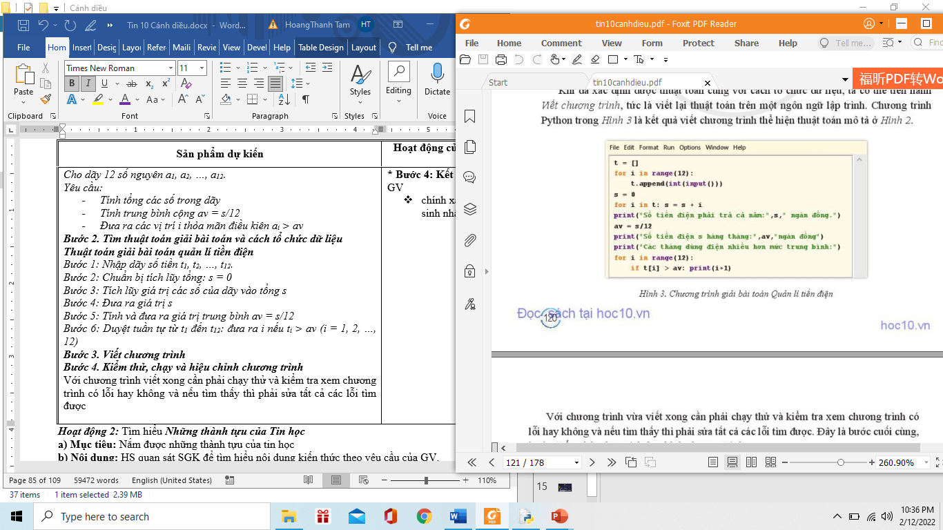

***Bước 4. Kiểm thử, chạy và hiệu chỉnh chương trình***

Với chương trình viết xong cần phải chạy thử và kiểm tra xem chương trình có lỗi hay không và nếu tìm thấy thì phải sửa tất cả các lỗi tìm được

**c, Sản phẩm:** HS có thể trả lời chưa đầy đủ, thiếu chính xác hay lúng túng trong cách diễn đạt khi trình bày quá trình giải một bài toán bằng lập trình nhưng ít nhất HS nhận thấy hai bước:

+ Tìm thuật toán và cách tổ chức dữ liệu

+ Biên soạn chương trình, tạo ra bộ dữ liệu để kiểm thử chương trình, sửa lỗi nếu phát hiện được.

**d, Tổ chức thực hiện:**

***Bước‌ ‌1:‌ ‌Chuyển‌ ‌giao‌ ‌nhiệm‌ ‌vụ***

- GV yêu cầu HS nghiên cứu ví dụ Bài toán Quản lí tiền điện.

- GV yêu cầu HS thảo luận cặp đôi và trả lời câu hỏi *“Việc lập trình trên máy tính để giải quyết một bài toán gồm những bước nào?”*

***Bước‌ ‌2:‌ ‌Thực‌ ‌hiện‌ ‌nhiệm‌ ‌vụ***

-‌ ‌HS:‌ ‌Suy‌ ‌nghĩ,‌ ‌tham‌ ‌khảo‌ ‌SGK, thảo luận ‌trả‌ ‌lời‌ ‌câu‌ ‌hỏi‌ .

-‌ ‌GV:‌ ‌quan‌ ‌sát‌ ‌và‌ ‌trợ‌ ‌giúp‌ ‌các‌ ‌cặp.‌ ‌ ‌

***‌Bước‌ ‌3:‌ ‌Báo‌ ‌cáo,‌ ‌thảo‌ ‌luận***

- GV mời một số nhóm trả lời câu hỏi.

-‌ HS cử đại diện trình bày.

-‌ ‌Các‌ ‌nhóm‌ ‌nhận‌ ‌xét,‌ ‌bổ‌ ‌sung‌.‌ ‌ ‌

***Bước‌ ‌4:‌ ‌Kết‌ ‌luận,‌ ‌nhận‌ ‌định***

**‌‌-** GV‌ ‌nhận xét, đánh giá câu trả lời của HS‌ ‌và‌ ‌gọi‌ ‌1‌ ‌HS‌ ‌nhắc‌ ‌lại‌ ‌kiến‌ ‌thức‌**.**

**Hoạt động 2: Tìm hiểu các bước giải bài toán bằng lập trình**

**a) Mục tiêu:** Nêu được các bước giải bài toán bằng lập trình

**b) Nội dung:** Đọc SGK và trả lời các câu hỏi

- Các bước giải bài toán trên máy tính?

- Ngôn ngữ lập trình bậc cao có những yếu tố cơ bản nào?

- Làm thế nào để máy tính có thể hiểu và thực hiện được chương trình viết bằng ngôn ngữ lập trình bậc cao?

**c) Sản phẩm:** Các bước giải bài toán

*a) Xác định bài toán*

* Xác định những giá trị đã cho và các mối quan hệ giữa chúng

*b) Tìm thuật toán giải bài toán và cách tổ chức dữ liệu*

* Tìm thuật toán dựa trên kết quả quan trọng của bước xác định bài toán, dựa trên mối quan hệ giữa các đại lượng đã cho với những giá trị cần tìm
* Xác định các cách tổ chức dữ liệu có thể sử dụng tương ứng với thuật toán đó

*c) Viết chương trình*

* Là mô tả thuật toán bằng ngôn ngữ lập trình
* Có nhiều ngôn ngữ lập trình bậc cao khác nhau, tuy nhiên mỗi ngôn ngữ lập trình bậc cao đều được xây dựng trên những yếu tố cơ bản gồm:

+ Bảng chữ cái + Cú pháp + Ngữ nghĩa + Các kiểu dữ liệu

+ Các câu lệnh, biểu thức, thư viện các hàm cho sẵn

* Để máy tính có thể hiểu và thực hiện được chương trình viết trên ngôn ngữ lập trình bậc cao cần có công cụ dịch chương trình sang ngôn ngữ máy.
* Có 2 chế độ dịch chương trình là thông dịch (Interpreter) hoặc biên dịch (Compiler)

*d) Kiểm thử, chạy và hiệu chỉnh chương trình*

Viết xong chương trình cần phải tìm lỗi, sửa lỗi, điều chỉnh lại chương trình

**d) Tổ chức thực hiện:**

***‌Bước‌ ‌1:‌ ‌Chuyển‌ ‌giao‌ ‌nhiệm‌ ‌vụ***

- GV yêu cầu HS trả lời các câu hỏi như trong mục Nội dung

***‌Bước‌ ‌2:‌ ‌Thực‌ ‌hiện‌ ‌nhiệm‌ ‌vụ***

‌-‌ ‌HS:‌ ‌Suy‌ ‌nghĩ,‌ ‌tham‌ ‌khảo‌ ‌sgk‌ ‌trả‌ ‌lời‌ ‌câu‌ ‌hỏi‌ ‌

-‌ ‌GV:‌ ‌quan‌ ‌sát, hỗ trợ.‌ ‌ ‌

***‌Bước‌ ‌3:‌ ‌Báo‌ ‌cáo,‌ ‌thảo‌ ‌luận ‌ ‌***

- GV gọi 1 HS báo cáo.

- HS khác thao dõi, nhận xét, bổ sung.

***Bước‌ ‌4:‌ ‌Kết‌ ‌luận,‌ ‌nhận‌ ‌định***

**‌‌-** GV‌ ‌nhận xét, đánh giá câu trả lời của HS.

**3. HOẠT ĐỘNG LUYỆN TẬP**

**a. Mục tiêu:** Củng cố, luyện tập kiến thức vừa học.

**b. Nội dung:** HS đọc SGK làm các bài tập.

***Bài 1.*** Có nhất thiết phải tìm được thuật toán trước khi viết chương trình để giải bài toán đó không?

***Bài 2.*** Nếu muốn học một ngôn ngữ lập trình bậc cao, em sẽ phải tìm hiểu những gì ở ngôn ngữ lập trình đó?

***Bài 3:*** Trong các câu sau đây, câu nào đúng?

1. Kết quả của bước xác định bài toán có ý nghĩa quan trọng đối với bước tìm thuật toán giải bài toán.
2. Nếu không biết thuật toán của một bài toán thì không thể viết được chương trình để máy tính giải quyết bài toán đó.
3. Việc viết chương trình không liên quan gì đến thuật toán và cách tổ chức dữ liệu
4. Chỉ cần kiểm thử một chương trình khi không thực hiện được chương trình và gặp báo lỗi trên màn hình.

**c. Sản phẩm:** Bài làm của học sinh, kĩ năng giải quyết nhiệm vụ học tập.

**d. Tổ chức thực hiện:**

***‌Bước‌ ‌1:‌ ‌Chuyển‌ ‌giao‌ ‌nhiệm‌ ‌vụ***

- GV chia lớp thành 4 nhóm, yêu cầu các nhóm làm các bài tập.

***‌Bước‌ ‌2:‌ ‌Thực‌ ‌hiện‌ ‌nhiệm‌ ‌vụ***

‌-‌ HS làm việc theo nhóm, thảo luận và trả lời câu hỏi, kết quả viết vào bảng phụ

-‌ ‌GV:‌ ‌quan‌ ‌sát, hỗ trợ.‌ ‌ ‌

***‌Bước‌ ‌3:‌ ‌Báo‌ ‌cáo,‌ ‌thảo‌ ‌luận ‌ ‌***

- GV yêu cầu các nhóm treo bảng phụ, gọi 1 nhóm trình bày.

- HS trình bày khi được chỉ định

- Các nhóm khác theo dõi, nhận xét, bổ sung.

***Bước‌ ‌4:‌ ‌Kết‌ ‌luận,‌ ‌nhận‌ ‌định***

**‌‌-** GV‌ ‌nhận xét, đánh giá câu trả lời của HS.

**-** Đánh giá tinh thần tham gia hoạt động của các nhóm.

**4. HOẠT ĐỘNG VẬN DỤNG**

**a. Mục tiêu:** HS vận dụng được các kiến thức vừa học quyết các vấn đề học tập và thực tiễn.

**b. Nội dung:** *Em hãy giới thiệu một bài toán thực tế mà em biết và trình bày các bước cần thực hiện để giải quyết bài toán đó bằng máy tính.*

**c. Sản phẩm:** HS đưa ra được bài toán và các bước giải bài toán đó trên máy tính.

**d. Tổ chức thực hiện:**

***‌Bước‌ ‌1:‌ ‌Chuyển‌ ‌giao‌ ‌nhiệm‌ ‌vụ***

- GV chia lớp thành 4 nhóm, yêu cầu các nhóm giới thiệu một bài toán thực tế và trình bày các bước cần thực hiện để giải quyết bài toán đó bằng máy tính.

***‌Bước‌ ‌2:‌ ‌Thực‌ ‌hiện‌ ‌nhiệm‌ ‌vụ***

‌-‌ HS thực hiện nhiệm vụ theo hướng dẫn của GV

-‌ ‌GV:‌ ‌quan‌ ‌sát, hỗ trợ.‌ ‌ ‌

***‌Bước‌ ‌3:‌ ‌Báo‌ ‌cáo,‌ ‌thảo‌ ‌luận ‌ ‌***

- GV mời các nhóm cử đại diện trình bày.

- HS khác theo dõi, nhận xét.

***Bước‌ ‌4:‌ ‌Kết‌ ‌luận,‌ ‌nhận‌ ‌định***

**‌‌-** GV‌ ‌nhận xét, đánh giá câu trả lời của HS.

**-** Đánh giá tinh thần tham gia hoạt động của các nhóm.

CHỦ ĐỀ G- HƯỚNG NGHIỆP VỚI TIN HỌC

 GIỚI THIỆU NHÓM NGHỀ THIẾT KẾ VÀ LẬP TRÌNH

Tiết 58 + 59: BÀI 1: NHÓM NGHỀ THIẾT KẾ VÀ LẬP TRÌNH

Môn học / hoạt động giáo dục: Tin học; lớp: 10

Thời gian thực hiện: 2 tiết

**I. MỤC TIÊU**

1. **Về kiến thức**

Sau bài học này, HS sẽ:

* Nêu được một số thông tin cơ bản về nhóm nghề thiết kế và lập trình:
* Sơ lược về các công việc chính.
* Yêu cầu chính về kiến thức và kĩ năng.
* Các ngành học có liên quan ở các bậc học tiếp theo.
* Nhu cầu nhân lực hiện tại và tương lai.

1. **Năng lực**

***a. Năng lực chung:***

* Giải quyết được những nhiệm vụ học tập một cách độc lập, theo nhóm và thể hiện sự sáng tạo.
* Góp phần phát triển năng lực giao tiếp và hợp tác qua hoạt động nhóm và trao đổi công việc với giáo viên.

***b. Năng lực tin học:***

* Ứng xử phù hợp trong môi trường số (NLb)
* Ứng dụng công nghệ thông tin và truyền thông trong học và tự học (NLd)

+ Tìm hiểu được lịch sử về phát triển phần mềm

+ Nêu được các sản phẩm phần mềm

+ Tìm hiểu được cơ hội việc làm, cơ quan tuyển dụng của nghề lập trình

1. **Phẩm chất**

* Chăm chỉ: Tích cực tìm tòi và sáng tạo trong học tập
* Trách nhiệm: Các hoạt động khuyến khích HS cởi mở, có ý thức trách nhiệm với bản thân và tập thể.

**II. THIẾT BỊ DẠY HỌC VÀ HỌC LIỆU**

1. **Đối với giáo viên**

* SGK, SGV, Giáo án.
* Hình ảnh và tranh minh họa có liên quan đến bài học.
* Máy tính, máy chiếu (nếu có).

1. **Đối với học sinh**

Tranh ảnh, tư liệu sưu tầm liên quan đến bài học và dụng cụ học tập (nếu cần) theo yêu cầu của GV.

**III. TIẾN TRÌNH DẠY HỌC**

**A. HOẠT ĐỘNG KHỞI ĐỘNG (10 phút)**

1. **Mục tiêu:**Tạo hứng thú cho HS, từng bước bước vào bài học.
2. **Nội dung:**GV trình bày vấn đề, HS quan sát hình ảnh và trả lời câu hỏi.
3. **Sản phẩm học tập:**Câu trả lời của HS.
4. **Tổ chức thực hiện:**

- GV yêu cầu HS quan sát hình ảnh và trả lời câu hỏi.

*+ Theo em, những hình ảnh này nói về ngành nghề gì?*

*+ Vì sao ngành nghề này đang được nhiều bạn trẻ yêu thích, lựa chọn?*

- HS tiếp nhận, thực hiện nhiệm vụ.

*+ Những hình ảnh này nói về nghề thiết kế và lập trình.*

*+ Nghề thiết kế và lập trình đang được nhiều bạn trẻ yêu thích tin học lựa chọn vì:*

* *Đây là thời đại bùng nổ của công nghệ số cùng với sự phát triển nhu cầu nghệ thuật và thị hiếu thẩm mỹ của công chúng.*
* *Chỉ cần vận dụng kiến thức được đào tạo, với khả năng sáng tạo, cần cù, nhiều bạn trẻ tốt nghiệp dễ dàng tìm được việc làm tốt và phù hợp.*
* *Lựa chọn ngành thiết kế đồ và lập trình ngoài công việc tại công ty có thể nhận thêm các công việc, dự án ngoài làm thêm tại nhà (Freelancer) như thiết kế website, thiết kế logo, nhận diện thương hiệu…Điều đó tạo ra cơ hội nghề nghiệp phong phú cùng với mức thu nhập hấp dẫn.*

- GV dẫn dắt vào bài học: *Định hướng, lựa chọn nghề nghiệp cho tương lai là việc rất quan trọng đối với mỗi học sinh cấp THPT. Dựa trên khả năng, cá tính, sở thích và nguyện vọng của bản thân kết hợp với đặc điểm ngành nghề, cơ hội được đào tạo và việc làm, mỗi em sẽ định hướng và lựa chọn cho bản thân ngành nghề trong tương lai. Đối với bộ môn Tin học, ngày hôm nay chúng ta sẽ cùng nhau đi tìm hiểu một số thông tin cơ bản của nhóm nghề thiết kế và lập trình về các công việc chính, yêu cầu chính về kiến thức và kĩ năng, các ngành học có liên quan ở các bậc học tiếp theo, cũng như nhu cầu nhân lực hiện tại và tương lai. Chúng ta cùng vào****Bài 1 – Nhóm nghề thiết kế và lập trình.***

**B. HOẠT ĐỘNG HÌNH THÀNH KIẾN THỨC (65 phút)**

**Hoạt động 1: Mô tả nhóm nghề thiết kế và lập trình (25 phút)**

1. **Mục tiêu:**Thông qua hoạt động, HS nắm được vài nét sơ lược về phát triển phần mềm; thiết kế và lập trình các sản phẩm phần mềm.
2. **Nội dung:**GV trình bày vấn đề; HS lắng nghe, đọc SGK, thảo luận và trả lời câu hỏi.
3. **Sản phẩm học tập:**Câu trả lời của HS.
4. **Tổ chức hoạt động:**

|  |  |
| --- | --- |
| **HOẠT ĐỘNG CỦA GIÁO VIÊN VÀ HỌC SINH** | **SẢN PHẨM DỰ KIẾN** |
| **Bước 1: GV chuyển giao nhiệm vụ học tập**  - GV yêu cầu HS trả lời câu hỏi:  *Em đã nghe nói cụm từ lập trình viên chưa? Em hãy trình bày những hiểu biết, suy nghĩ cảm nhận của em về lập trình viên.*          - GV giới thiệu kiến thức: *Phát triển phần mềm là của nhóm nghề thiết kế và lập trình, đó là quá trình tạo ra sản phẩm phần mềm máy tính để đáp ứng nhu cầu của một cộng đồng người dùng.*  - GV hướng dẫn HS đọc mục 1a SGK tr.124 và trả lời câu hỏi: *Hãy mô tả sơ lược những công đoạn chính của quá trình tạo ra sản phẩm phần mềm máy tính.*  - GV lưu ý HS: Khi thực hiện phát triển một phần mềm, số lượng người, sự chuyên biệt hóa công việc phụ thuộc vào quy mô và công nghệ sử dụng của phần mềm đó.  + Xây dựng phần mềm nhỏ à một người có thể làm tất cả các công đoạn.  + Xây dựng các hệ thống phần mềm lớn à mỗi công đoạn của phát triển phần mềm sẽ do một nhóm chuyên biệt thực hiện.  - GV yêu cầu HS trả lời câu hỏi:  *+ Nêu các tính huống điển hình cần thiết phải có nguồn nhân lực phát triển phần mềm.*  *+ Lấy ví dụ cụ thể.*  - GV mở rộng, liên hệ thực tế: *Hiện nay nước ta có khoảng 26 nghìn chuyên viên phần mềm, trong khi hằng năm có 40 nghìn sinh viên vào các khoa công nghệ thông tin ở cấp đại học và cao đẳng. Số lượng chuyên viên phần mềm chỉ tăng trưởng tối đa 20%/năm, nghĩa là trong vài năm gần đây, có hàng chục nghìn sinh viên đại học và cao đẳng ngành CNTT không có việc làm trong công nghiệp phần mềm. Trong khi đó, có một số không nhỏ chuyên viên đang làm việc trong lĩnh vực phần mềm lại không xuất thân từ các ngành khoa học máy tính hay công nghệ thông tin; họ có thể được đào tạo chuyên ngành toán lý thuyết, toán ứng dụng, vật lý, xây dựng, kinh tế...*          - GV yêu cầu HS thảo luận theo cặp đôi, đọc thông tin mục 1b SGK tr.126 và trả lời câu hỏi: *Hãy nêu các lĩnh vực thiết kế và lập trình các sản phẩm phần mềm.*  **Bước 2: HS thực hiện nhiệm vụ học tập**  - HS đọc SGK, thảo luận, trả lời câu hỏi.  - GV hướng dẫn, theo dõi, hỗ trợ HS nếu cần thiết.  **Bước 3: Báo cáo kết quả hoạt động và thảo luận**  - GV mời đại diện HS trả lời.  - GV mời HS khác nhận xét, bổ sung.  **Bước 4: Đánh giá kết quả, thực hiện nhiệm vụ học tập**  GV đánh giá, nhận xét, chuẩn kiến thức, chuyển sang nội dung mới. | **1. Mô tả nhóm nghề thiết kế và lập trình**  - Một vài hiểu biết, suy nghĩ, cảm nhận ban đầu về *lập trình viên:*  + Là người viết ra các chương trình máy tính. Theo thuật ngữ máy tính, lập trình viên có thể là một chuyên gia trong một lĩnh vực của chương trình máy tính hoặc là một người không chuyên, viết mã cho các loại phần mềm.  + Một lập trình viên cũng được gọi là:  ·        Nhà phát triển phần mềm (Software Developer)  ·        Lập trình viên máy tính (Computer Programmer)  ·        Lập trình viên phần mềm (Software Coder) hay gọi tắt là Coder.  ·        Kỹ sư phần mềm (Software Engineer).  + Một số ngành học tại các trường đại học ở Việt Nam đào tạo lập trình viên là: Khoa học máy tính, công nghệ phần mềm, kỹ thuật phần mềm, kỹ thuật máy tính, hệ thống thông tin, truyền thông và mạng máy tính.  + Ở Việt Nam, lập trình viên đều có mức lương khá cao so với mức lương của các ngành khác.  ***a. Vài nét sơ lược về phát triển phần mềm***  - Mô tả sơ lược những công đoạn chính của quá trình tạo ra sản phẩm phần mềm máy tính:  + Phân tích hệ thống: phân tích nhu cầu cộng đồng cần phục vụ, xác định vai trò của phần mềm, xác định thông tin đầu vào, đầu ra của hệ thống phần mềm cần xây dựng.  + Thiết kế phần mềm: chuyển các yêu cầu về phần mềm thành bản thiết kế phần mềm.  + Lập trình: chuyển những mô tả ở bản thiết kế thành các lệnh được thực hiện trên máy tính để máy tính thực hiện theo đúng thiết kế.  + Kiểm thử phần mềm: thực hiện các bước thử nghiệm sản phẩm xem có khiếm khuyết gì không để khắc phục kịp thời trước khi phần mềm đến tay người sử dụng.  - Tình huống điển hình cần thiết phải có nguồn nhân lực phát triển phần mềm và ví dụ cụ thể:  + Tổ chức hoặc doanh nghiệp muốn áp dụng công nghệ số để phục vụ quản lí, sản xuất hay kinh doanh. Ví dụ:  *Tổng công ty may áp dụng phần mềm 3D giúp thiết kế, may mẫu và duyệt mẫu trên phần phần mềm 3D. Phần mềm giúp tiết kiệm được công may mẫu thời gian may mẫu và chi phí vận chuyển mẫu.*  + Tổ chức, doanh nghiệp phải cập nhật theo xu hướng mới để tồn tại và phát triển. Ví dụ:  *Đại dịch Covid 19 bùng nổ, các doanh nghiệp bắt đầu áp dụng hình thức làm việc tại nhà, họp hành và giao việc đều chuyển đổi sang online. Vì vậy, các tổ chức, doanh nghiệp sử dụng phần mềm hoặc cập nhật mới để thích ứng với điều kiện.*  ***b. Thiết kế và lập trình các sản phẩm phần mềm***  *(đình kèm bảng bên dưới hoạt động)* |

**Các lĩnh vực thiết kế và lập trình các sản phẩm phần mềm**

|  |  |
| --- | --- |
| **Lĩnh vực thiết kế và lập trình các sản phẩm phần mềm** | **Đặc điểm** |
| Phát triển phần mềm  ứng dụng web | - Là lĩnh vực có tốc độ phát triển nhanh.  - Phát triển ứng dụng trên nền tảng web cho máy tính và thiết bị di động.  - Các ứng dụng web được triển khai trên lĩnh vực: chính phủ điện tử, quản trị doanh nghiệp điện tử,.... |
| Phát triển thương mại điện tử | - Là một phần không thể thiếu trong hoạt động kinh doanh của doanh nghiệp, nhóm nhỏ lẻ, cá nhân.  - Chất lượng ứng dụng thương mại điện tử vào kinh doanh là yếu tố quyết định giá trị cạnh tranh. |
| Thiết kế và lập trình trò chơi | - Lập trình trò chơi (lập trình game) ở nước ta hiện nay đã phát triển sản xuất game thuần Việt.  - Tăng trưởng về nhu cầu nhân lực ở tất cả các khâu của quá trình sản xuất game: thiết kế đồ họa, lập trình, âm thanh,... |

**Hoạt động 2: Đặc điểm lao động, yêu cầu đối với nhóm nghề thiết kế và lập trình (20 phút)**

1. **Mục tiêu:**Thông qua hoạt động, HS nắm được đặc điểm lao động, yêu cầu đối với nhóm nghề thiết kế và lập trình.
2. **Nội dung:**GV trình bày vấn đề; HS lắng nghe, đọc SGK, thảo luận và trả lời câu hỏi.
3. **Sản phẩm học tập:**Câu trả lời của HS.
4. **Tổ chức hoạt động:**

|  |  |
| --- | --- |
| **HOẠT ĐỘNG CỦA GIÁO VIÊN VÀ HỌC SINH** | **SẢN PHẨM DỰ KIẾN** |
| **Bước 1: GV chuyển giao nhiệm vụ học tập**  - GV chia HS thành 2 nhón, yêu cầu HS thảo luận theo nhóm và thực hiện nhiệm vụ sau:  + Nhóm 1: *Tìm hiểu về đặc điểm lao động của nhóm nghề thiết kế và lập trình.*  + Nhóm 2: *Tìm hiểu về yêu cầu đối với nhóm nghề thiết kế và lập trình.*  - GV liên hệ thực tế:  *+ Việt Nam luôn trong tình trạng thiếu hút ứng viên nhóm nghề thiết kế và lập trình về cả số lượng và chất lượng.*  *+ Năm 2021, cần 500 000 nhân sự, thiếu khoảng 190 000 nhân sự.*  **Bước 2: HS thực hiện nhiệm vụ học tập**  - HS đọc SGK, thảo luận, trả lời câu hỏi.  - GV hướng dẫn, theo dõi, hỗ trợ HS nếu cần thiết.  **Bước 3: Báo cáo kết quả hoạt động và thảo luận**  - GV mời đại diện HS trả lời.  - GV mời HS khác nhận xét, bổ sung.  **Bước 4: Đánh giá kết quả, thực hiện nhiệm vụ học tập**  GV đánh giá, nhận xét, chuẩn kiến thức, chuyển sang nội dung mới. | **2. Đặc điểm lao động, yêu cầu đối với nhóm nghề thiết kế và lập trình**  - Đặc điểm lao động của nhóm nghề thiết kế và lập trình:  + Người lao động có nhiều lựa chọn việc làm:  ·        Làm việc cho khối cơ quan nhà nước.  ·        Làm việc cho khối doanh nhân tư nhân.  ·        Làm cho các công ty chuyên về IT,...  + Phát triển phần mềm không chỉ là tổ chức gia công phần mềm trong nước mà còn là sản xuất, kinh doanh của nhiều tổ chức liên doanh với nước ngoài hay hoàn toàn là của nước ngoài.  + Người lao động có thể làm việc với máy tính, tại văn phòng cty hoặc làm việc độc lập tại nhà.  - Yêu cầu đối với nhóm nghề thiết kế và lập trình:  + Kiên trì và đam mê: cần thực hành và trao đổi thường xuyên với đồng nghiệp để phát triển được kĩ năng, đáp ứng công việc.  + Tư duy logic và chính xác: trong lập trình, một lỗi sai nhỏ có thể dẫn tới chương trình không hoạt động hoặc hoạt động không chính xác.  + Khả năng tự học và sáng tạo: cần chủ động cập nhật kiến thức và kĩ năng mới, tìm tòi các giải pháp hiệu quả để giải quyết vấn đề; cần sự thông minh, tinh tế, sáng tạo.  + Khả năng đọc hiểu tiếng Anh: cần đọc hiểu được tiếng Anh chuyên ngành. |

**Hoạt động 3: Đào tạo và việc làm (20 phút)**

1. **Mục tiêu:**Thông qua hoạt động, HS nắm được nghề thuộc nhóm thiết kế và lập trình có thể làm việc ở những cơ quan, tổ chức nào.
2. **Nội dung:**GV trình bày vấn đề; HS lắng nghe, đọc SGK, thảo luận và trả lời câu hỏi.
3. **Sản phẩm học tập:**Câu trả lời của HS.
4. **Tổ chức hoạt động:**

|  |  |
| --- | --- |
| **HOẠT ĐỘNG CỦA GIÁO VIÊN VÀ HỌC SINH** | **SẢN PHẨM DỰ KIẾN** |
| **Bước 1: GV chuyển giao nhiệm vụ học tập**  - GV giới thiệu kiến thức:  ***+****Trong giai đoạn từ 2015 – 2020, ngành công nghệ thông tin là một trong những ngành có số lượng tuyển sinh cao nhất hằng năm.*  *+ Hiện nay, cả nước có khoảng 200 khoa đào tạo CNTT bậc cao đẳng, đại học.*  *+ SV được trang bị các kiến thức về:*  ·        *Khoa học cơ bản của ngành CNTT.*  ·        *Kiến thức chuyên sâu về quy trình phát triển phần mềm.*  ·        *Các phương pháp, kĩ thuật, công nghệ trong phân tích, thiết kế, phát triển, kiểm thử, bảo trì phần mềm và quản lí dự án phần mềm.*  *+ SV ra trường có thể làm việc trong các vị trí:*  ·        *Người phân tích thiết kế hệ thống phần mềm.*  ·        *Lập trình viên.*  ·        *Kiểm thử viên phần mềm.*  ·        *Nhà quản trị hệ thống CNTT.*  ·        *Cán bộ nghiên cứu, giảng dạy về CNTT.*  - GV yêu cầu HS đọc thông tin mục 3a, 3b, 3c SGK tr.128, 129 và trả lời câu hỏi: *Theo em, những nghề thuộc nhóm thiết kế và lập trình có thể làm ở những cơ quan, tổ chức nào?*  **Bước 2: HS thực hiện nhiệm vụ học tập**  - HS đọc SGK, thảo luận, trả lời câu hỏi.  - GV hướng dẫn, theo dõi, hỗ trợ HS nếu cần thiết.  **Bước 3: Báo cáo kết quả hoạt động và thảo luận**  - GV mời đại diện HS trả lời.  - GV mời HS khác nhận xét, bổ sung.  **Bước 4: Đánh giá kết quả, thực hiện nhiệm vụ học tập**  GV đánh giá, nhận xét, chuẩn kiến thức, chuyển sang nội dung mới. | **3. Đào tạo và việc làm**  Những nghề thuộc nhóm thiết kế và lập trình có thể làm ở những cơ quan, tổ chức:  ***a. Công ty phần mềm***  Các công ty phần mềm với quy mô, sản phẩm phần mềm khác nhau, phục vụ lĩnh vực ngân hàng, viễn thông,...  ***b. Các cơ quan nhà nước***  ***-***Hệ thống quản lí hành chính cho các cấp chính quyền đòi hỏi nhân lực thiết kế, phát triển, vận hành, bảo trì.  - Lập trình viên có cơ hội làm việc ở các vị trí trong các cấp chính quyền, cấp bộ ngành, chính phủ.  ***c. Các doanh nghiệp tài chính, ngân hàng***  - Các hệ thống ngân hàng, tài chính hay tư nhân đều phải sử dụng hệ thống phần mềm phức tạp, có tính nghiệp vụ cao à Mở ra nhiều cơ hội lớn cho những người thiết kế và lập trình. |

**C. HOẠT ĐỘNG LUYỆN TẬP ( 10 Phút)**

1. **Mục tiêu:**HS vận dụng kiến thức, kĩ năng đã học để trả lời câu hỏi.
2. **Nội dung:**HS sử dụng SGK, kiến thức đã học, liên hệ bản thân, GV hướng dẫn (nếu cần thiết) để trả lời câu hỏi.
3. **Sản phẩm học tập:**Câu trả lời của HS.
4. **Tổ chức thực hiện:**

- GV giao nhiệm vụ cho HS:*Theo em, hiện nay để trở thành một lập trình viên, em cần chuẩn bị những kiến thức, kỹ năng gì?*

- HS tiếp nhận, thực hiện nhiệm vụ: *Để trở thành một lập trình viên, cần chuẩn bị những kiến thức, kĩ năng:*

*+ Học kỹ năng mềm: giúp tư duy và tương tác với nhau, để hiểu, truyền đạt và trình bày những ý tưởng của bản thân, thuyết phục người khác,...*

*+ Biết cách tự học:* *Thế giới công nghệ thay đổi từng giây, từng phút, từng giờ. Những kiến thức được học sẽ nhanh bị cũ, vì vậy phải học tập không ngừng.*

*+ Học tiếng Anh chuyên ngành: Các tài liệu liên quan đến nghề lập trình chủ yếu cũng đều được viết bằng tiếng Anh. Để tra cứu thông tin, tài liệu và học từ những tài liệu nước ngoài một cách dễ dàng cần học và biết tiếng Anh chuyên ngành.*

*+ Học và nâng cao kĩ thuật chuyên môn: Nghề lập trình là một ngành kỹ thuật, cần phải trang bị những kiến thức về kỹ thuật, chuyên môn mà một lập trình viên nhất định phải có.*

- GV nhận xét, chuẩn kiến thức.

**D. HOẠT ĐỘNG VẬN DỤNG (5 phút)**

1. **Mục tiêu:**HS vận dụng kiến thức, kĩ năng đã học để trả lời câu hỏi.
2. **Nội dung:**HS sử dụng SGK, kiến thức đã học, vận dụng thực tế, GV hướng dẫn (nếu cần thiết) để trả lời câu hỏi.
3. **Sản phẩm học tập:**Câu trả lời của HS.
4. **Tổ chức thực hiện:**

- GV giao nhiệm vụ cho HS: *Hãy tìm hiểu thông tin và cho biết lập trình viên cần học những môn gì?*

- HS tiếp nhận, thực hiện nhiệm vụ: *Lập trình viên cần học những môn:*

*+ Giới thiệu về lập trình.*

*+ Lập trình PHP.*

*+ Lập trình Java.*

*+ Lập trình ngôn ngữ C#.*

*+ Lập trình ứng dụng Android và iOS.*

- GV nhận xét, chốt kiến thức.

**Ngày soạn:**

**Tiết 60-61**

**BÀI 2: DỰ ÁN NHỎ: TÌM HIỂU VỀ NGHỀ LẬP TRÌNH WEB, LẬP TRÌNH TRÒ CHƠI VÀ LẬP TRÌNH CHO THIẾT BỊ DI ĐỘNG**

Thời gian thực hiện: 2 tiết

**I**. **MỤC TIÊU**

**1. Về kiến thức**

Bài học cung cấp những kiến thức:

- Thông tin khái quát về nghề thiết kế và lập trình web, thiết kế và lập trình trò chơi, phát triển ứng dụng trên thiết bị di động và các ngành nghề khác

- Làm việc theo dự án

**2. Về năng lực**

Bài học góp phần củng cố và phát triển cho học sinh những năng lực với biểu hiện cụ thể như sau:

***\* Năng lực chung:***

*- Giải quyết vấn đề và sáng tạo:* Thông qua các hoạt động học tập, HS được hình thành và phát triển tư duy logic, phân tích và giải quyết vấn đề. Phân tích được tình huống, đề xuất và lựa chọn giải pháp để chọn được phương án nhằm giải quyết vấn đề được đặt ra ban đầu.

*- Tự chủ và tự học:* Tự nhận ra và điều chỉnh một số sai sót, hạn chế của bản thân trong quá trình học tập, rút kinh nghiệm để có thể vận dụng vào các tình huống khác.

*- Giao tiếp và hợp tác:* Các hoạt động thảo luận nhóm và trình bày bài giúp HS phát triển năng lực hợp tác, giao tiếp và thuyết trình.

***\* Năng lực tin học:***

- NLb (Ứng xử phù hợp trong môi trường số), NLd (Ứng dụng công nghệ thông tin và truyền thông trong học và tự học):

+ Tìm kiếm và khai thác được thông tin khái quát về nghề thiết kế và lập trình web, thiết kế và lập trình trò chơi, phát triển ứng dụng trên thiết bị di động và các ngành nghề khác

+ Giao lưu được với bạn bè qua các kênh truyền thông tin số để tham khảo và trao đổi thông tin hướng nghiệp

+ Trình bày, giới thiệu về một vài nghề trong nhóm nghề thiết kế và lập trình

**3. Về phẩm chất**

- Chăm chỉ: Tích cực, tìm hiểu nhóm nghề thiết kế và lập trình

- Trách nhiệm: Sẵn sàng, tự tin, có tinh thần trách nhiệm với bản thân và nhóm, sáng tạo khi tham gia các hoạt động tìm hiểu nhóm nghề thiết kế và lập trình.

**II**. **THIẾT BỊ DẠY HỌC VÀ HỌC LIỆU**

**1. Giáo viên**

- Chuẩn bị Bài giảng, máy chiếu, máy tính

**2. Học sinh**

- Sách giáo khoa, vở ghi

- Kiến thức đã học

**III**. **TIẾN TRÌNH DẠY HỌC**

**1. HOẠT ĐỘNG KHỞI ĐỘNG**

- **Mục tiêu**: Tạo hứng thú học tập cho học sinh

- **Nội dung**: GV trình bày vấn đề, HS quan sát hình ảnh và trả lời câu hỏi.

- **Sản phẩm**: Câu trả lời của HS

- **Tổ chức thực hiện**:

GV yêu cầu HS quan sát hình ảnh và trả lời câu hỏi:

+ Theo em những hình ảnh này nói về ngành nghề gì?

+ Vì sao ngành nghề này đang được nhiều bạn trẻ yêu thích và lựa chọn?

HS tiếp nhận và thực hiện nhiệm vụ:

+ Những hình ảnh này nói về nghề lập trình Web, lập trình trò chơi, lập trình cho thiết bị di động

+ Các nghề lập trình này đang được nhiều bạn trẻ yêu thích tin học lựa chọn vì:

* Đây là thời đại bùng nổ của công nghệ số cùng với sự phát triển nhu cầu nghệ thuật và thị hiếu thẩm mỹ của công chúng.
* Chỉ cần vận dụng kiến thức được đào tạo, với khả năng sáng tạo, cần cù, nhiều bạn trẻ tốt nghiệp dễ dàng tìm được việc làm tốt và phù hợp.
* Lựa chọn nghề lập trình ngoài công việc tại công ty có thể nhận thêm các công việc, dự án ngoài làm thêm tại nhà (Freelancer) như thiết kế Website, thiết kế logo, lập trình Game mới,... Điều đó tạo ra cơ hội nghề nghiệp phong phú cùng với mức thu nhập hấp dẫn.

GV dẫn dắt vào bài học: Việc tìm hiểu về nghề lập trình Web, lập trình trò chơi và lập trình cho thiết bị di động là rất cần thiết giúp các bạn định hướng chính xác kế hoạch để thiết kế và lập trình nên 1 Website, 1 game hấp dẫn ứng dụng vào thực tế mở ra cơ hội lớn cho tương lai. Các em cùng cô tìm hiểu Bài 2: Nghề lập trình Web, lập trình trò chơi và lập trình cho thiết bị di động.

**2. HÌNH THÀNH KIẾN THỨC MỚI**

***Hoạt động 1:*** Tìm hiểu yêu cầu chung

**- Mục Tiêu:** + Biết mình thuộc nhóm nào trong dự án, nắm được yêu cầu công việc của nhóm được phân

**- Nội dung**: HS quan sát SGK để tìm hiểu nội dung kiến thức theo yêu cầu của GV

**-**  **Sản phẩm:** Hs hoàn thành tìm hiều kiến thức

**- Tổ chức thực hiện:**

| **Sản phẩm dự kiến** | **Hoạt động của giáo viên và học sinh** |
| --- | --- |
| **1. Yêu cầu chung**  - Chia lớp thành 3 nhóm như *Hình 1*  - Thời gian thực hiện: 2 tuần (trong đó có 2 tiết dành để báo cáo kết quả thực hiện dự án) | **\*‌ ‌Bước‌ ‌1:‌ ‌Chuyển‌ ‌giao‌ ‌nhiệm‌ ‌vụ:‌ ‌**  **GV:** Chia nhóm và giao việc  **\*‌ ‌Bước‌ ‌2:‌ ‌Thực‌ ‌hiện‌ ‌nhiệm‌ ‌vụ:‌ ‌ ‌**   ‌+‌ ‌HS:‌ ‌Suy‌ ‌nghĩ,‌ ‌tham‌ ‌khảo‌ ‌sgk‌ ‌trả‌ ‌lời‌ ‌câu‌ ‌hỏi‌ ‌  +‌ ‌GV:‌ ‌quan‌ ‌sát‌ ‌và‌ ‌trợ‌ ‌giúp‌ ‌các‌ ‌cặp.‌ ‌ ‌  **\*‌ ‌Bước‌ ‌3:‌ ‌Báo‌ ‌cáo,‌ ‌thảo‌ ‌luận:‌ ‌ ‌**  +‌ ‌HS:‌ ‌Lắng‌ ‌nghe,‌ ‌ghi‌ ‌chú,‌ ‌một‌ ‌HS‌ ‌phát‌ ‌  biểu‌ ‌lại‌ ‌các‌ ‌tính‌ ‌chất.‌ ‌ ‌  +‌ ‌Các‌ ‌nhóm‌ ‌nhận‌ ‌xét,‌ ‌bổ‌ ‌sung‌ ‌cho‌ ‌  nhau.‌ ‌ ‌  **\*‌ ‌Bước‌ ‌4:‌ ‌Kết‌ ‌luận,‌ ‌nhận‌ ‌định:‌ ‌‌**GV‌ ‌   * Chính‌ ‌xác‌ ‌hóa‌ ‌và‌ ‌gọi‌ ‌1‌ ‌học‌ ‌sinh‌ ‌nhắc‌ ‌lại‌ ‌kiến‌ ‌thức‌**‌** |

***Hoạt động 2:*** Tìm hiểu ***Một số hướng dẫn và gợi ý thực hiện dự án***

**a) Mục tiêu:** Nắm được những thành tựu của tin học

**b) Nội dung:** HS quan sát SGK để tìm hiểu nội dung kiến thức theo yêu cầu của GV.

**c) Sản phẩm:** HS hoàn thành tìm hiểu kiến thức

**d) Tổ chức thực hiện:**

| **Sản phẩm dự kiến** | **Hoạt động của giáo viên và học sinh** |
| --- | --- |
| **2. Một số hướng dẫn và gợi ý thực hiện dự án**     * Các nhóm thực hiện dự án theo 3 giai đoạn *Hình 2*   ***Gợi ý về*** những ***việc cần làm***  + Tìm kiếm thông tin (qua mạng, qua phỏng vấn, qua giao lưu khách mời), tổng hợp biên tập thông tin.  + Chuẩn bị sản phẩm và báo cáo kết quả dự án  ***Gợi ý về sản phẩm***  + Sản phẩm thứ nhất: Bản mô tả nghề (chuẩn bị bằng tệp văn bản) có những nội dung chính nhơ ở Bảng 1  + Sản phẩm thứ hai: Bài trình bày, giới thiệu về nghề được nhóm tìm hiểu: chuẩn bị bằng phần mềm trình chiếu (thời gian trình bày tùy theo quy định của giáo viên)  ***Chú ý:*** Chất lượng nội dung và hình thức phụ thuộc nhiều vào khả năng tìm kiếm, giao lưu và chia sẻ thông tin hướng nghiệp. Các kĩ năng ứng dụng công nghệ thông tin cần được khai thác tốt để có được sản phẩm đáp ứng yêu cầu dự án  ***Hai tiêu chí đánh giá:***  - Nội dung: cung cấp được những thông tin cơ bản về nghề mà nhóm tìm hiểu  - Hình thức: có tính thẩm mĩ, ngắn gọn và hấp dẫn | **\*‌ ‌Bước‌ ‌1:‌ ‌Chuyển‌ ‌giao‌ ‌nhiệm‌ ‌vụ:‌ ‌**  **GV:**  **HS:** Thảo luận, trả lời  **HS:** Lấy các ví dụ trong thực tế.  **\*‌ ‌Bước‌ ‌2:‌ ‌Thực‌ ‌hiện‌ ‌nhiệm‌ ‌vụ:‌ ‌ ‌**  ‌+‌ ‌HS:‌ ‌Suy‌ ‌nghĩ,‌ ‌tham‌ ‌khảo‌ ‌sgk‌ ‌trả‌ ‌lời‌ ‌câu‌ ‌hỏi‌ ‌  +‌ ‌GV:‌ ‌quan‌ ‌sát‌ ‌và‌ ‌trợ‌ ‌giúp‌ ‌các‌ ‌cặp.‌ ‌ ‌  **\*‌ ‌Bước‌ ‌3:‌ ‌Báo‌ ‌cáo,‌ ‌thảo‌ ‌luận:‌ ‌ ‌**  +‌ ‌HS:‌ ‌Lắng‌ ‌nghe,‌ ‌ghi‌ ‌chú,‌ ‌một‌ ‌HS‌ ‌phát‌ ‌  biểu‌ ‌lại‌ ‌các‌ ‌tính‌ ‌chất.‌ ‌ ‌  +‌ ‌Các‌ ‌nhóm‌ ‌nhận‌ ‌xét,‌ ‌bổ‌ ‌sung‌ ‌cho‌ ‌  nhau.‌ ‌ ‌  **\*‌ ‌Bước‌ ‌4:‌ ‌Kết‌ ‌luận,‌ ‌nhận‌ ‌định:‌ ‌‌**GV‌ ‌  - Chính‌ ‌xác‌ ‌hóa‌ ‌và‌ ‌gọi‌ ‌1‌ ‌học‌ ‌sinh‌ ‌nhắc‌ ‌lại‌ ‌kiến‌ ‌thức‌  **- SP:**  1. Nghề Lập trình web là công việc của một Web Developer (Lập trình viên website) có nhiệm vụ nhận toàn bộ dữ liệu (Giao diện web tĩnh) từ bộ phận thiết kế web để chuyển thành một hệ thống website hoàn chỉnh có tương tác với CSDL và tương tác với người dùng dựa trên ngôn ngữ máy tính.  Thiết kế web là công việc của một Web Designer (Chuyên viên Thiết kế web) có nhiệm vụ tạo ra bộ mặt hay còn gọi là Giao diện (Template) website một cách hoàn chỉnh. Giao diện này có thể ở dạng Ảnh hoặc dạng Web Tĩnh HTML.  - Đặc điểm, yêu cầu:  Những yếu tố cần có của một nhà lập trình web  + Có các kiến thức về code web,công nghệ thiết kế web, chuyên môn về web  + Kĩ năng front-end, kĩ năng back-end  + Kĩ năng phân tích thiết kế, nắm bắt những xu hướng thiết kế mới nhất hiện nay.   - Các sản phẩm của nghề: Hệ thống website, giao diện của một website.  - Nơi đào tạo: Đại học Khoa học tự nhiên, ITPLus Academy, Trung tâm dạy thiết kế website Vietsolution.  - Tình hình tuyển dụng: hiện nay nước ta đang thiếu hụt ứng viên kể cả số lượng và chất lượng.  2. Nghề thiết kế và lập trình trò chơi  Lập trình game là hiện thực hóa những đặc điểm kỹ thuật trong bản thiết kế game của nhà thiết kế, tích hợp kỹ xảo, âm thanh và chuyển đổi chúng thành một trò chơi hoàn chỉnh. Để làm được điều này, đòi hỏi lập trình viên phải có kiến thức về toán, kỹ năng tư duy logic và máy tính, đặc biệt là ngôn ngữ lập trình C/C++, ngôn ngữ kịch bản, các ứng dụng lập trình hoặc APIs.  - Đặc điểm, yêu cầu nghề:  Lập trình game là một công việc phức tạp bao gồm những bước sau: + Lập bản đồ, địa hình game  + Triển khai trí tuệ nhân tạo cho những nhân vật không phải người chơi  + Tích hợp các tính năng kết nối người chơi với game thông qua bộ điều khiển  Một số công việc chính của thiết kế game như sau:  + Tạo nên cấu trúc của game và luật chơi  + Phối hợp với tất cả các thành viên trong nhóm để đưa sản phẩm ra thị trường thành công  + Phát triển ý tưởng về cách bố trí, nội dung, cách thức chơi trong game  + Tạo và quản lý tài liệu về sản phẩm  - Các sản phẩm của nghề: các trò chơi.  - Nơi đào tạo: Đại học công nghệ thông tin Tp. HCM, cao đẳng FPT – Aptech, đại học Hoa Sen.  - Tình hình tuyển dụng: hiện nay nước ta đang thiếu hụt ứng viên kể cả số lượng và chất lượng.  3. Nghề phát triển ứng dụng trên thiết bị di động - Lập trình ứng dụng di động là viết ngôn ngữ lập trình (code) để xây dựng các tiện ích, chương trình, app, hệ điều hành trên mobile. Hiện nay, có 2 hệ điều hành trên Smartphone phổ biến nhất là Android và IOS.  Lập trình ứng dụng di động mang đến một không gian mua sắm, tin tức, giải trí thu nhỏ ngay trên Smartphone của mỗi cá nhân.  - Đặc điểm, yêu cầu:  Hiện nay, các thiết bị Smartphone đang chạy trên hai hệ điều hành chính là Android và IOS. Việc đầu tiên, người học lập trình ứng dụng di động cần làm là chọn một nền tảng để phát triển.  Tìm hiểu những thông tin nền tảng của hai hệ điều hành.  Trang bị kiến thức nền tảng về các loại ngôn ngữ lập trình mobile viết nên ứng dụng.  - Các sản phẩm của nghề: Các ứng dụng trên thiết bị di động.  - Nơi đào tạo: VTC academy, Học viện đào tạo CNTT NIIT – ICT Hà Nội,…  - Tình hình tuyển dụng: hiện nay nước ta đang thiếu hụt ứng viên kể cả số lượng và chất lượng. |

**3. HOẠT ĐỘNG LUYỆN TẬP**

**a. Mục tiêu:** Củng cố, luyện tập kiến thức vừa học.

**b. Nội dung:** HS đọc SGK làm các bài tập.

**c. Sản phẩm:** Bài làm của học sinh, kĩ năng giải quyết nhiệm vụ học tập.

**d. Tổ chức thực hiện:**

GV: Đưa ra một số câu hỏi:

CH1: Hãy nêu sự khác nhau giữa **thiết kế web và lập trình web?**

CH2: Theo em **Game designer** là gì?

HS: suy nghĩ trả lời.

**4. HOẠT ĐỘNG VẬN DỤNG**

**a. Mục tiêu:** Vận dụng các kiến thức vừa học giải quyết các vấn đề học tập vào thực tiễn.

**b. Nội dung:**.HS làm ở nhà.

**c. Sản phẩm:** HS vận dụng các kiến thức vào

giải quyết các nhiệm vụ đặt ra.

**d. Tổ chức thực hiện:**

Gv đưa câu hỏi về nhà: Em hãy nêu các bước

Tạo app ứng dụng bất kì trên điện thoại di động của mình?

HS về tự tìm hiểu.

**5. Hướng dẫn học sinh tự học:**

**-** Hướng dẫn học bài cũ

*-* Hướng dẫn chuẩn bị bài mới

**KIỂM TRA VÀ KÝ DUYỆT**

* Ngày kiểm tra:
* Duyệt giáo án:
* Người duyệt: Tổ phó CM

**Lương Thị Chính**

**Trần Thị Hằng**